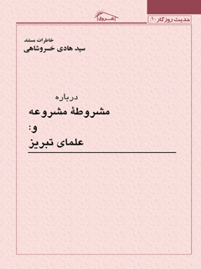

حدیث روزگار22 خاطرات مستند سید هادی خسروشاهی درباره مشروطه مشروعه و علمای تبریز


ghaemiyeh.com

فهرست مطالب
مشخصات کتاب 4
اشاره 4
فهرست مطالب 8
مقدمه 10
مشروطۀ مشروعه و: علمای تبریز 16
اشاره 16
نقش علمای تبریز در مشروطیت 18
نقش آیت‌الله خسروشاهی در مشروطیت 26
مسئله هجرت علما 31
مسئله سفر به عتبات 33
اتهام دفاع از استبداد 35
دیدگاه تاریخ‌نویسان معاصر در این زمینه چیست؟ 39
افسانه بافی 53
استمرار رابطه با نجف 65
جمع‌بندی 69
پیوست‌ها 72
اشاره 72
دربارۀ ملحقات 73
اشاره 73
(1) میرزا صادق آقا تبریزی 74
(2) آیت‌الله حاج سید احمد خسروشاهی 76
(3) حاج میرزا حسن مجتهد 79
(4) شهید ثقة الاسلام تبریزی 85
اسناد و عکس‌ها 92
فهرست‌ها 120
اشاره 120
فهرست اعلام 122
فهرست کتب 127
فهرست اماکن 128

مشخصات کتاب
سرشناسه : خسروشاهی ، سید هادی، 1317
عنوان و نام پدید آور: خاطرات مستند سید هادی خسروشاهی درباره مشروطه مشروعه و علمای تبریز، خسروشاهی ، سید هادی، 1317
مشخصات نشر: قم، کلبه شروق ، 1395
مشخصات ظاهری: 124 ص
شابک: 978-964-7255-68-4
وضعیت فهرست نویسی: فیپا
یادداشت: کتابنامه، نمایه
موضوع: مشروطه مشروعه، علمای تبریز
موضوع: سید هادی خسروشاهی، 1317
شناسه افزوده: حدیث روزگار 22
رده بندی کنگره: ب 1395 س آ 5 خ / 1568 DSR
رده بندی دیویی: 083092 / 955
شماره کتابشناسی ملی : 4597216

اشاره
حديث نيک و بد ما نوشته خواهد شد
زمانه را قلم و دفتریّ و ديواني است
حديث روزگار22 : خاطرات مستند سيد هادي خسروشاهي
درباره : مشروطة مشروعه و: علمای تبریز

فهرست مطالب
مقدمه. 7
مشروطۀ مشروعه و: علمای تبریز. 13
نقش علمای تبریز در مشروطیت... 15
درآمد: 15
نقش آیت‌الله خسروشاهی در مشروطیت... 23
مسئله هجرت علما 28
مسئله سفر به عتبات.. 30
اتهام دفاع از استبداد 32
دیدگاه تاریخ نویسان معاصر در این زمینه چیست؟ 36
افسانه بافی.. 49
استمرار رابطه با نجف... 62
جمع‌بندی.. 66
پیوست ها 69
دربارۀ ملحقات.. 70
(1) میرزا صادق آقا تبریزی.. 71
(2: آیت‌الله حاج سید احمد خسروشاهی.. 73
(3) حاج میرزا حسن مجتهد. 76
(4) شهید ثقة الاسلام تبریزی.. 82
اسناد و عکس‌ها 89
فهرست‌ها (اعلام، اماکن، کتب) 117

مقدمه
بحث ما در این رساله، بررسی «مکتب تبریز» در مسئله نهضت مشروطیت و یا نقش علمای بزرگوار در بنیان‌گذاری آن نیست، بلکه هدف اشاره فهرست‌وار به علل دوری و یا کناره گرفتن علمای تبریز از همکاری با نهضت است، حال آنکه خود، بنیان‌گذار اصلی این حرکت بوده‌اند.
احمد کسروی، علیرغم گرایش ضد علمایی که از آغاز به آن شهرت داشت، در این موضوع نمی‌تواند حقیقت را بیان نکند و در کتاب خود می‌نویسد: «... این نکته را نباید فراموش کرد که مشروطه را در ایران علما پدید آوردند. در آن روزها که در ایران غول استبداد درفش افراشته کسی را یارای دم زدن نبود، تنها علما بودند که دل به حال مردم سوزانیده گاهی سخنانی می‌گفتند... و در آن زمان که تودۀ انبوه در بستر غفلت خوابیده و هرگز کاری به نیک و بد کشور نداشتند، در بسیاری از شهرها علما پیشقدم گردیده و سرانجام بنیاد
مشروطه را علما گزاردند.»و علمای تبریز در این زمینه پیشتاز بودند و حتی به گفته بعضی از پژوهشگران، تهران را نیز به حرکت در می‌آوردند و نقش ویژه‌ای در تحرک مرکز به عهده داشتند.
در همین برهه، گروهی از سوسیالیست‌های قفقازی ایرانی‌تبار و روشنفکرنمایان داخلی که خود را «آزادیخواه» می‌نامیدند، اجرای توطئه کنار گذاشتن علما را کلید زدند و با مطرح ساختن شعارهایی از قبیل: «میهن‌پرستی»! و «حقوق برتر توده‌ها»! باعث دوری علما شدند: «این خواست، آزادیخواهان و ملایان را از هم جدا می‌گردانید...».
... این گروه به ظاهر انقلابی در «انجمن ایالتی تبریز» نفوذ کرده و در واقع اداره امور آن را به عهده گرفتند و ناگهان اعضای انجمن ایالتی تبریز، یعنی هواداران اصلی مشروطیت، علیرغم ادعاهای نخستین، خواستار لغو شریعت در تنظیم قانون اساسی شدند و حتی پس از غلبه بر «انجمن اسلامیه» و اخراج یا تبعید حاج میرزا حسن مجتهد و میرهاشم دوه‌چی، انجمن ایالتی تبریز از موضع قدرت! در تلگرافی که به مجلس شورای ملی فرستاد، رسماً اعلام کرد که «ما خواهان قانون اساسی هستیم... نه قانون شریعت»و این نشان‌دهنده ماهیت درونی ضد دینی صحنه‌گردانان انجمن ایالتی تبریز بود و البته اوباش نفوذی در این انجمن هم در ترورها و قتل‌ها و غارت‌های منازل تبریز نقش اصلی را بازی می‌کردند و رهبران ظاهری هم، که گویا احساس می‌کردند به
وجود آنها احتیاج دارند، عملاً از تندروی‌ها و اقدامات غیرقانونی و نامشروع آنها - و حتی ترور مخالفین - جلوگیری نمی‌کردند و شاید هم در باطن امر، خود نیز موافق این قبیل تندروی‌ها بوده‌اند و در ظاهر به «اسلام‌خواهی» و تأسیس «خانه عدالت» تظاهر می‌کردند.
... حوادث خونین تبریز و بعد افشا شدن ماهیت انجمنی‌ها که رسماً خواستار عدم توجه به احکام شریعت شدند، باعث گردید که اکثریت علمای تبریز، پس از مخالفت‌ها و نصیحت‌ها و تعامل و مدارا، سرانجام مجبور شدند خود را از این فجایع - که به نام آزادی‌خواهی رخ می‌داد و به غلط مشروطیت نام گرفته بود - کنار بکشند که البته با انجام این امر، هزینه‌های زیادی را تحمل نمودند و از اتهامات بی‌شمار، از جمله اتهام طرفداری از استبداد! سلطنتی، بی‌بهره نماندند.
جد بزرگوار، مرحوم آیت‌الله آقای سید احمد خسروشاهی که با این قبیل اقدامات به طور علنی همراه بقیه علما مخالفت می‌کرد. سرانجام، به علت سفر به عتبات عالیات - که روش سالانه او بود - متهم گردید که برای تغییر دادن نظریه مراجع نجف بر ضد مشروطیت، عازم عتبات شده است... به ویژه که این بار، در عرض چند ماه، او دو بار راهی عتبات و نجف اشرف گردیده بود و به گزارش خبرچینی از نجف، به وزارت امور خارجه ایران، او اعزام شده! از طرف ولیعهد ساکن تبریز، بوده است! در حالی که مراجع عظام نجف اشرف، به طور مکتوب و رسمی این اتهام را رد نموده و شایعات عناصر مشکوک را در این رابطه تکذیب کردند که متن بیانیه‌های آنها در ویژه‌نامه «جریده ملی» - چاپ تبریز - منتشر گردید. (در بخش اسناد متن آن نقل شده است)
البته باید گفت که سفر اول او، طبق روش سالانه او بود؛ اما علت سفر دوم جد بزرگوار به عتبات عالیات به نقل اخوی بزرگوار، خیرالاخیار حاج سید جعفر خسروشاهی (رحمة الله) چنین بود: سفر دوم جد بزرگوار، مرحوم آیت‌الله حاج سید احمد خسروشاهی، که پس از آنکه حدود دو ماه از مراجعت وی از عتبات مقدسه می‌گذشت و سابقه نداشت که معظم له با این فاصله کم به سفر مجدد به عتبات اقدام کنند، به این دلیل بوده که یکی از بازاریان علاقمند به معظم له، که مانند بسیاری از تجار و بازاریان در انجمن ایالتی حضور و فعالیت داشتند، از طرح توطئه ترور معظم له مطلع می‌شود و این خبر را در مسجد وی، پس از اقامه نماز و به عنوان پرسش مسئله‌ای شرعی به ایشان اطلاع می‌دهد و تأکید می‌نماید که طرح جدی است و تصمیم نهایی گرفته شده و به زودی در راه مسجد، ناشناسی! به این امر اقدام خواهد نمود... پس در واقع به این دلیل بوده که مرحوم جد بزرگوار، سفر دوم خود را به عتبات ، پس از آن فاصله کوتاه، آغاز می‌کند و طرح ترور به فرجام نمی‌رسد...
... آیت‌الله سید احمد خسروشاهی پس از تشرف به عتبات و زیارت اماکن مقدسه، با فرا رسیدن موسم حج عازم زیارت بیت الله الحرام می‌شود... و به نقل از مرحوم آیت‌الله حاج سید محمد مولانا - بزرگ خاندان مولانا - که در آن سفر با ایشان همراه شده بود، مرحوم آیت‌الله حاج سید احمد خسروشاهی شبی در محفل دوستان همسفر، می‌گوید که «من امشب در حرم رسول اکرم(صلی‌الله‌علیه‌و‌آله) خواستم که اگر از اولاد آن
حضرت هستم، مرا در نزد خود نگه‌دارد تا من به تبریز برنگردم و ناظر اوضاع و اقدامات ضد انسانی و نامشروع مشروطه‌طلبان نشوم!...» و مرحوم آیت‌الله حاج سید محمد مولانا به شوخی می‌گوید: اگر خواست شما مورد اجابت قرار گرفت و ما به تبریز برگشتیم، من به خانواده شما چه بگویم؟ ایشان پاسخ می‌دهد، بگویید: «سید احمد میهمان جد اعظم خود شد و در کنار ایشان ماند!...».
آیت‌الله مولانا نقل می‌کند که «حاج سید احمد آقا شب تب کرد و صبح روز بعد درگذشت و در قبرستان بقیع به خاک سپرده شد...»
... پس در واقع این رساله ضمن اشاره به چگونگی مسائل مشروطیت در تبریز و علل طرفداری علمای تبریز از «مشروطه مشروعه»، موضع‌گیری مخالف جد بزرگوار را در این مسئله با اسناد و مدارک روشن می‌سازد و اتهامات را از قول مراجع عظام نجف اشرف رد می‌کند... باشد که مورد قبول و توجه اهالی تاریخ قرار گیرد.
قم: آذرماه 1395
سید هادی خسروشاهی

مشروطۀ مشروعه و: علمای تبریز

اشاره
درگفت و شنود با حجت الاسلام والمسلمین سید هادی خسروشاهی

نقش علمای تبریز در مشروطیت
درآمد:
پدر، برادران و جد امجد استاد فرزانه جناب حجت‌الاسلام والمسلمین سیدهادی خسروشاهی، تماما در زمره مشروعه‌خواهان و حامیان اندیشه و رویکرد شهید آیت‌الله شیخ فضل الله نوری بوده‌اند. از این روی بازخوانی اطلاعات خانوادگی توسط ایشان پس از سپری شدن بیش از یک قرن از رویداد مشروطه، بس جذاب و خواندنی خواهد بود. با سپاس از استاد خسروشاهی که به رغم تراکم کاری، بار دیگر پذیرای درخواست «شاهد یاران» شدند و طی گفت و شنودی، خاطرات جالب تاریخی از خاندان خسروشاهی در دوران مشروطیت و پس از آن، بیان داشتند که متن آن را می‌خوانید:
س: داستان آغاز پیدایش مشروطیت در آذربایجان، به ویژه در تبریز چه بود و چه مقاماتی از علما و یا قشرهای دیگر جامعه متدین تبریز - و به‌طور کلی آذربایجان - در آن دخالت داشتند و تأثیرگذار بودند؟ اقدامات آنان چه نتایجی را در بر داشت؟ و آیا پیشروان این حرکت تا
آخر همچنان متحد و یکصدا باقی ماندند و یا دچار اختلاف شدند؟ توضیح مختصری در این زمینه به عنوان مقدمه بحث و گفتگو بی‌مناسبت نخواهد بود.
ج: بسم الله الرحمن الرحیم. پیدایش نهضت مشروطیت، در واقع وابسته به رهبری و هدایت مراجع و علمای عظام در ایران و نجف اشرف بود. بخشی از علمای طرفدار این نهضت در نجف اشرف، با توجه به حضور عینی و فعال علمای تهران و در طلیعه آنها آیت‌الله شیخ فضل‌الله نوری و اعتماد و وثوق مطلقی که به او داشتند، بدون قید و شرط مشروطیت را تأیید کردند که از جمله آنها مرحوم آیت‌الله آخوند خراسانی بود.
ولی مرحوم آیت‌الله سید کاظم یزدی - صاحب کتاب فقهی معروف «العروة الوثقی» - یکی دیگر از مراجع عظام نجف، علیرغم موافقت نخستین
«صورت تلگراف حضرت مستطاب حجت‌الاسلام والمسلمین آیت‌الله فی العالمین آقای آقا سید محمد کاظم یزدی مدّ ظله العالی که در جواب تلگراف عموم حجج اسلام و علمای اعلام دار السلطنة تبریز کثر الله امثالهم مرقوم فرموده‌اند:
خدمت علمای اعلام کثر الله امثالهم: تلگراف شما موجب تشویش خاطر همگی گردید. البته به شرط کمال موافقت مجلس با شرع مقدس محمدی - صلی الله علیه و آله - و اطمینان به اسلامیت و دیانت اهل آن و عدم ترتب مفسده بر آن، عموم اسلامیان اهتمام به آن خواهند نمود و ذات اقدس اعلی حضرت شهریاری خلد الله ملکه نیز بذل مراحم ملوکانه می‌فرمایند.
احقر محمد کاظم طباطبائی 29 محرم 1325»
البته این پاسخ، فقط نمونه ای از ابراز نظر مثبت ایشان در این مسئله و در اوایل آغاز حرکت بود که به «علمای اعلام دارالسلطنة تبریز» فرستاده اند و در همان وقت همانجا چاپ و تکثیر شده است و من نسخه از آن را در بین اوراق مرحوم پدر بزرگوار، آیت‌الله حاج سید مرتضی خسروشاهی نسخه‌ای پیدا کردم که کپی آن در بخش اسناد نقل می‌شود.
با مسئله نهضت مشروطیت و همگامی با آیت‌الله آخوند
خراسانی و دیگران، از آغاز امر معتقد بود بدون تبیین کامل و روشن شدن اصول و موادی که مشروطیت بر پایه آنها استوار می‌شود، تأیید و تقویت کامل آن صحیح و منطقی نیست و لو این‌که عده‌ای از علمای موثق چون شیخ فضل‌الله در رأس امور آن قرار داشته باشند.
البته در آن دوران، همه علمای عظام در رأس این حرکت در بلاد مختلف ایران بودند، ولی نقش جناح‌ها و عناصر دیگر نیز در پیشبرد اهداف آن قابل توجه و بحث‌انگیز بود. یعنی توده‌های مردمی و بخشی از روشنفکران با گرایش غرب‌گرایانه در امور نهضت حضور و دخالت داشتند و این عناصر تأثیرگذار نه‌تنها در تهران، بلکه در بلاد دیگر به‌ویژه آذربایجان - تبریز - از نفوذ خاصی برخوردار شده بودند که مورد رضایت و موافقت علمای عظام نبود و آنها از استحاله و انحراف نهضت و تصدی عناصر مشکوک در اداره امور، نگران بودند.
در تهران آیت‌الله شیخ فضل‌الله نوری علی‌رغم نقش عمده‌ای که در کنار علمای بزرگ دیگر در پیدایش نهضت داشت، به‌تدریج به علت حوادثی که در کتاب‌های تاریخ مشروطه چگونگی آنها آمده است، از استمرار صحیح مسیر آن ناامید شد و خواستار اشراف کامل و یا نظارت مطلق علما بر امور مشروطیت گردید و روی همین اصل طرح «مشروطه مشروعه» پیشنهاد شد و یا مطرح گردید که به‌طور طبیعی! مورد قبول عناصر مشکوک و روشنفکران غرب‌زده و بخشی از عوام دنباله‌رو آنها واقع نشد و اختلافات آغاز گردید و به‌سرعت گسترش یافت که یکی از نتایج شوم آن اعدام خود شیخ فضل‌الله و شهادت وی «علی رئوس الاشهاد» بود!
در منطقه آذربایجان، تبریز مرکزیت تکوین و گسترش اندیشه
ضرورت برقراری عدالت‌خانه و از مراکز اصلی و ثقل رشد و پیشرفت اندیشه مشروطیت بود که باز رهبری اصلی و نخست آن به عهده علمای عظام منطقه بود و نقش تبریز در این امر تا آنجا اهمیت داشت که بعضی از پژوهشگران تاریخ نوشته‌اند: «مشروطه تبریز نمای کوچکی از کل مشروطه ایران با همه شاخصه‌های آن است».
در واقع چون تبریز جایگاه خاصی نسبت به دیگر شهرهای ایران داشت و از لحاظ همجواری با روسیه و ترکیه عثمانی، تحت تأثیر جریان‌های آزادی‌خواهانه روشنفکران همجوار آن قرار گرفته بود. تجمع سوسیال دموکرات‌های قفقاز در آن که عمدتاً ایرانی بودند و سپس تأسیس «مرکز غیبی» در آن، که با اقدامات تندروانه خود، پرده از اهداف جناح غرب‌گرای مشروطه‌خواه در تبریز برداشت و این امر، دوری علمای عظام و مردم باایمان از طیف غرب‌زده سکولار را سبب شد و در واقع علما و مردم مؤمن آذربایجان و مرکزیت آن، تبریز که رواج شریعت از طریق نهضت مشروطه را خواستار بودند، قبل از علما و مردم شهرهای دیگر ایران، به حقیقت امر پی بردند و با زوایای نگران‌کننده و تاریک آن آشنا شدند و سپس در واقع چهره واقعی غرب‌زدگان سکولار و یا سوسیال دموکرات‌های قفقازی ایرانی‌تبار را شناختند و این امر، عامل اصلی دوری آن‌ها از نهضت مشروطه و در نتیجه موجب گسترش اختلافات در آذربایجان و تمامی شهرهای ایران شد که خسارات زیادی بر کل نهضت و از بین رفتن اهداف اصلی حرکت وارد کرد.
یعنی عناصر نفوذی و مشکوکی چون سید حسن تقی‌زاده که فردی
به ظاهر روحانی و معمم بود و سوسیال دموکرات‌ها که تمایلی به دخالت علما در امور دولتی نداشتند و هوادار «جدایی دین از سیاست» بودند، با اقدامات ضد دینی خود موجب کناره‌گیری علما و دلسردی مردم متدین از مشروطه‌خواهی شدند. به گفته احمد کسروی: «این امر نخست در تبریز اتفاق افتاد و سپس به تهران و دیگر شهرهای بزرگ کشیده شد».
در بین علمای تبریز چهار شخصیت معروف و برجسته در مورد مشروطیت و یا تأسیس عدالت‌خانه موضع داشتند که در تاریخ معاصر از آنها به نیکی یاد شده است. آنها عبارت بودند از آیات بزرگوار: میرزا صادق آقا تبریزی، میرزا حسن مجتهد، سید احمد خسروشاهی، میرزا علی ثقة‌الاسلام. در این گفتگوی کوتاه سعی می‌کنیم به‌طور خلاصه به موضع و عملکرد آنها در رابطه با مشروطیت و مسائل آن، اشاره کنیم.
س: از مرحوم آیت‌الله آقا میرزا صادق آقا شروع کنیم که معروفیت خاصی در بین علمای عصر مشروطیت و دوره رضاخان دارند و امام خمینی(رحمة الله) هم بارها در بیانات خود از ایشان تجلیل می‌کردند. نظر آیت‌الله آقا میرزا صادق آقا درباره مشروطیت چه بود؟ آیا نخست موافق بودند و بعد به دنبال تغییر موضع شیخ فضل الله نوری خواستار «مشروطه مشروعه» شدند و یا اصولاً از همان آغاز نظر مثبتی نسبت به مشروطیت نداشتند؟
ج: مرحوم آیت‌الله آقا میرزا صادق آقا، عالم برجسته و شخصیت
وارسته دوران آغاز مشروطیت در تبریز به ظاهر از آغاز امر با این پدیده موافق نبوده‌اند، ولی به احترام علمای موافق و حفظ وحدت جامعه، مخالفت علنی و رسمی هم نمی‌کردند. مرحوم عبدالعلی کارنگ، دوست فرهیخته و باایمان حقیر که یکی از رجال فرهنگی مجهول‌القدر تبریز بود و کتاب‌ها و آثاری هم از او به‌جا مانده است، درباره دیدگاه آیت‌الله آقا میرزا صادق آقا در این زمینه و اقدام بعضی از مؤمنین برای کسب نظر وی، در مقاله‌ای به نقل از «تقی‌زاده» که خود از صحنه‌گردانان مشروطیت در تبریز شده بود، راجع به رجال آن عصر و دوراندیشی و هوشیاری آقا میرزا صادق آقا نکاتی را نقل می‌کند که به نقل آن می‌پردازیم:
«جمعی از مشروطه‌خواهان به محضر ایشان رفتند و پرسیدند: آقا! نظر شما در باره مشروطه مشروعه چیست؟ پرسیدند: مشروطه مشروعه چیست؟ جواب دادند: مشروطه مشروعه قانونی است که حق مشروع تمام افراد و آحاد رعیت را محفوظ می‌دارد و در برابر قانون، سید قریشی و غلام حبشی یکسان کیفر می‌بینند. دست ستمکاران از سر مظلومان کوتاه می‌شود و همه افراد مملکت از بزرگ‌ترین مواهب آفرینش یعنی آزادی برخوردار می‌شوند.
میرزا صادق آقا در جواب فرمود: این حرف‌ها واقعاً خوب است. آیا این نوع حکومت محصول فکر خود ماست یا ارمغان کشورهای دیگر است؟! گفتند: این فکر نخست در انگلستان پیدا شد و بعد
به سایر کشورها راه یافت و مردم انگلستان قریب به 500 سال است
از این نعمت برخوردارند و به قسمت مهمی از دنیا سیادت و فرمانروایی می‌کنند.
آقا میرزا صادق آقا پرسید: آنها هم این طرز حکومت را مشروطه می‌گویند؟ گفتند: نه، آنها این نوع حکومت را کنستیتوسیون
می‌نامند. فرمود: حرف‌هایی که زدید خوب بود، اما اگر چنین حکومتی ایجاد کردید، نام آن را عوض نکنید. می‌ترسم اگر نامش را عوض کنید
خودش هم عوض شود» .
نقل دیگری از ایشان را خود تقی‌زاده در ضمن خطابه‌ای چنین بیان کرده است:
«در اول امر نهضت مشروطیت در تبریز هم یکی از علما (آقا میرزا صادق آقا، مجتهد معروف) در مقابل مردم مشروطه‌طلب که پیش او رفته بودند و اصرار داشتند او هم همراهی کند، گفت: این چیزی که شما می‌خواهید چیست و معنی آن کدام است؟ وقتی بیان کردند منظور حکومت ملی است، گفت: این چیز که از ممالک دیگر آمده است. آیا آنجاها اسمی به زبان خود آنها ندارد؟ وقتی گفتند کنستیتوسیون، گفت: خوب است! همین کلمه را بگیرید که در مرکز اصلی خودش معنی و تعریف جامع ثابت غیر قابل تغییر دارد و نمی‌توان بعدها تحریف و تفسیر ناصحیح کرد، اما اگر کلمۀ عربی مشروطه را بگیرید، اختیار کار، تفسیر و معنی آن را به دست ما داده‌اید و ما خواهیم گفت: شرط یشرط و هو شارط و ذلک مشروط! آن وقت روزی می‌گوییم مشروط به نبودن آزادی یا مشروط به حکم علما و هکذا و هکذا» .
به این ترتیب باید گفت، میرزا صادق آقا ضمن شناخت کامل موضوع و معنی کلمۀ مشروطه و کاربرد آن، برعکس علمای مشروطه مشروعه‌خواه، به دلیل ربط دادن قوانین غربی با مبانی شریعت اسلامی، ظاهراً و در اصل با ترکیب مشروطه و مشروعه هم موافق نبوده است.

نقش آیت‌الله خسروشاهی در مشروطیت
س: در آغاز اشاره کردید که مرحوم آیت‌الله حاج سید احمد آقا خسروشاهی، یکی از چهار شخصیت برجسته و معروف تبریز هم در پیدایش نهضت مشروطیت در آن بلاد نقش فعالانه‌ای داشتند. آیا ایشان خواهان مشروطه مطلق و یا مشروطه مشروعه بودند؟ به عبارت دیگر آیا ایشان تا آخر با این نهضت همراه شدند و یا به همان دلایلی که اشاره کردید، به‌تدریج خود را از این امر کنار کشیدند و یا آن طور که در آن زمان شایع شد، با آن به مخالفت پرداختند و حتی در این راستا دو بار برای ملاقات و تغییر نظر و مواضع مراجع، به نجف اشرف رفتند؟ علاوه بر ایشان آیا در خاندان شما که جملگی اهل علم بودند، کسان دیگری هوادار مشروطیت بودند؟
ج: جد بزرگوار ما مرحوم آیت‌الله حاج سید احمد آقا خسروشاهی از شاگردان برجسته علما و مراجع عظام نجف اشرف و یکی از مجتهدان و علمای معروف تبریز و مورد احترام قاطبه اهالی و بزرگان علمای شهر بود. ایشان نخست با «مشروطیت» با مفهوم اصیل و اصلی آن موافقت داشت و در کنار علمای دیگر تبریز، همکاری‌های لازم را به عمل می‌آورد و در همین راستا، در هجرت یا خروج معروف علما از تبریز، پس از حوادث ناگوار اهانت به مرحوم مجتهد، در کنار آنان بود و به همین دلیل، در این مسئله اعتراضی نیز، همراه آنها از «تبریز» خارج شد و با مرحوم آقا میرزا صادق آقا و دیگران به روستای «سردرود» - در نزدیکی تبریز- رفت تا به عنوان اعتراض و مخالفت با اهانت به علما و روحانیون، به‌کلی از شهر دور شوند.
در واقع پس از سلطه غرب‌زدگان بر اداره امور نهضت، آیت‌الله حاج سید احمد آقا خسروشاهی، مانند اکثریت علمای تبریز، از مشروطیت جعلی کناره گرفت و برای پشتیبانی از آیت‌الله شیخ فضل‌الله نوری خواستار رعایت اصول دین و ارزش‌های معنوی در کل جریان نهضت شد و مشروطه مشروعه را راه‌حل مناسبی برای خروج از بحران و بن‌بست نامید.
مرحوم پدرم، آیت‌الله حاج سید مرتضی خسروشاهی که فرزند ارشد آیت‌الله حاج سید احمد آقا خسروشاهی بود، نقل می‌کرد: والد محترم، عالمی باتقوا و مجتهدی صاحب فتوا بود. از ایجاد اختلاف و دور شدن مردم از علما و علما از مردم، کاملاً پرهیز می‌کرد و مایل بود برای پیروزی حق و برقرار شدن مشروطه مشروعه و ایجاد عدالت‌خانه برای مردم، نهضت ادامه یابد. اما عدم موافقت عملی مرجع مورد احترام او، آیت‌الله سید کاظم یزدی با مشروطه موجود و اعدام ناجوانمردانه و شهادت شیخ فضل‌الله نوری توسط مشروطه‌خواهان! او را کاملاً دلسرد و مأیوس ساخت و همزمان، کنار رفتن آیت‌الله آقا میرزا صادق آقا از این جریان نیز نشان‌دهنده عمق بحران و یأس و دلسردی علما از اصلاح و موفقیت حرکت جدید بود.
پدرم آیت‌الله سید مرتضی خسروشاهی نیز که خود از شاگردان آیت‌الله سید کاظم یزدی بود و از معاصران برهه‌ای از دوران حرکت مشروطیت به شمار می‌رفت، با توجه به روش استاد خود، گرایشی به مشروطیت نداشت و در موارد خاصی که موضوع در جلسات هفتگی علمای تبریز مطرح می‌شد - و من هم همراه پدر علیرغم صغر سنّ،
اغلب در آن جلسات حضور می‌یافتم - این امر را عامل اصلی دور شدن مردم از دین و اخلاق می‌دانست و این روش را در طول زندگی خود ادامه داد و از دخالت در امور دولت‌ها و یا ارتباط با دولتی‌ها، خودداری کرد و همیشه در جلسات عمومی خود و یا در سخنرانی‌های هفتگی - جمعه‌ها - در مسجد بازار، به‌طور آشکار و صریح از هر گونه اقدامات و قانون‌گذاری‌های غیرشرعی و طرح‌ها و نام‌گذاری‌های حرکت‌های غیر مذهبی، ابراز نگرانی و بیزاری می‌کرد.
مرحوم پدرم در مطالبی که در جلسات علمای تبریز که در هر هفته در منزل یکی از علمای معروف منعقد می‌شد، به‌طور مکرر و با بیانات مختلف می‌گفت: «اگر قرار است در حکومت مشروطه قوانینی وضع شود که برخلاف احکام شرع باشد، به‌طور مسلم این اقدام حرام بیّن است و اگر می‌خواهند قوانین اسلام را اجرا کنند، این دیگر احتیاجی به تشکیل مجلس و جمع شدن عناصر مختلف‌العقیده ندارد و احکام اسلام در کتب فقهی ما به‌طور مشروح مطرح است؛ همان‌ها را مسئولین امور اجرا کنند».!
پدرم می‌افزود: «مرحوم والد، آیت‌الله آقا سید احمد آقا، به همین دلیل با مشروطیت و ایجاد حکومت جدید مخالفت کرد و علی‌رغم موافقت قبلی، با آن مخالفت هم ورزید، چون به وضوح می‌دید که عناصر لاابالی و ضعیف‌الایمان و حتی غیرمؤمن، در جریان امور دخالت دارند و حرکت را از مسیر اصلی دور ساخته‌اند.»
علاوه بر جد بزرگوار و والد معظم، مرحوم اخوی بزرگ آیت‌الله سید احمد خسروشاهی نیز به‌شدت با مشروطه‌خواهی، مجلس شورای ملی، انتخابات و این قبیل امور به‌طور کلی مخالف بود و حتی علی‌رغم
این‌که شاگرد مخلص و مرید واقعی مرحوم آیت‌الله حاج سید محمدتقی خوانساری بود و مردم آذربایجان را به تقلید از ایشان دعوت می‌کرد، پس از صدور فتوای ایشان در مورد لزوم شرکت در انتخابات دوران نهضت ملی شدن صنعت نفت، در مسجد بزرگ پدری در بازار تبریز، در یک سخنرانی عمومی با حضور شاید نزدیک به هزار نفر یا بیشتر، به‌طور رسمی و علنی گفت: «این کارها در شرع مجاز نیست و شرکت در انتخابات هم جایز نیست، چون می‌خواهند در آن مجلس، قوانین ضد اسلامی و یا مخالف شرع تصویب کنند و لذا مقدمه حرام که شرکت در انتخابات است، حرام خواهد بود... و اصولاً اگر این نوع برنامه‌ها مطرح است، بگذارید افراد بی‌دین و بی‌ایمان و حتی ارمنی‌ها، در آن مجلس حضور یابند و قانون بگذرانند! که صلاح اسلام و مسلمین در این است، چون همه خواهند فهمید که مسئولین این قوانین مسلمان نیستند و این قوانین از اعتبار ساقط خواهد شد و اگر می‌گویید بزرگانی چون آیت‌الله خوانساری برای شرکت در این امر فتوا داده اند، من ضمن تبرّی از این حکم یا فتوا، به شما مردم می‌گویم که اگر با اعتماد به سخن من از ایشان تقلید کرده‌اید، از این تقلید عدول! کنید و اگر هم نکردید، مسئولیت شرعی از گردن من برداشته شده است، چون من صریحاً وجوب عدول از تقلید ایشان را در اینجا اعلام می‌دارم!!».
البته این نوع بیانات تند و بقول ما «افراط‌گرایانه» با واکنش‌های منفی و مختلفی روبرو می‌شد و صاحبان آنها متهم به «ارتجاع» شدند، ولی در این میان یکی از مخالفین منطقی این نوع برخورد با مسائل سیاسی روز، اینجانب بودم که البته حرف‌های من مورد قبول اخوان عظام قرار نمی‌گرفت؛ و بلکه با هجمه مضاد! روبرو می‌گردید!...
آیت‌الله آقا سید ابوالفضل خسروشاهی، اخوی بزرگ‌تر اینجانب نیز، که نجفی‌الفکر و تحصیل‌کرده آن سامان بود، بر همین عقیده بود، ولی مانند اخوی دوم، به مبارزه علنی با مشروطیت و تبعات و فروع آن - مثلاً شرکت در انتخابات و حضور در مجلس شورا- نمی‌پرداخت، ولی در پاسخ سئوالات «مؤمنین» پاسخش هیچ‌وقت مثبت و یا موافقت نبود.
دو برادر دیگر، آقایان حاج سید محمد و حاج سید جعفر که هر دو از اخیار بازار بودند، به‌طور موروثی! با این قبیل امور موافق نبودند، ولی اظهار نظر منفی علنی هم نمی‌کردند و موضوع را به «اهل آن» ! ارجاع می‌دادند و اقدام یا قضاوت را با توجه به نظر مراجع تقلید خود افراد واگذار می‌کردند.
در این میان ظاهراً فقط بنده بودم که با راه و روش جد بزرگوار، والد گرام و اخوان عظام موافق نبودم و هوادار مشروطه واقعی و ایجاد مجلس قانون‌گذاری در چهارچوب تعالیم اسلامی بودم و هستم و از این‌که نام آن حکومت، مشروطۀ مشروعه و یا جمهوری باشد، برایم مهم نبود، بلکه محتوا و پایبندی به اصول و ارزش‌های دینی برایم مطرح و محترم بوده و هست و در این زمینه حتی در سال 1337، رساله‌ای هم تحت عنوان «اسلام و دموکراسی» نوشته و منتشر کردم که در آن خواستار ایجاد «حکومت جمهوری اسلامی دموکراتیک» شده‌امو این نوع تفکر و زمینه‌های وابسته به آن تا امروز نیز در اندیشه اینجانب ریشه دارد که جای بحث تفصیلی آن در این گفتگو نیست.

مسئله هجرت علما
س: به مهاجرت علمای تبریز پس از اهانت به یکی از علمای محترم اشاره کردید. در این باره توضیح بیشتری بدهید و آثار و نتایج این نوع اقدامات را بیان کنید. در مسیر مبارزه، این نوع اقدامات چه آثار و تبعاتی دارند؟
ج: تحصن و یا ترک محل اقامت و هجرت به دیار دیگر، یکی از شیوه‌های مبارزاتی است که در موارد اضطراری توسط افراد و شخصیت‌ها انتخاب می‌شود و سابقه درازی در تاریخ ایران و بلاد دیگر دارد. در کشمکش‌های مشروطه‌خواهان و هواداران عدالتخانه، که رهبری گروه دوم در تبریز را هم علما و مجتهدان معروف این شهر به عهده داشتند، بعد از اهانت به آیت‌الله حاج میرزا حسن آقا مجتهد و اخراج توهین‌آمیز وی از شهر، عده‌ای از علمای تبریز تصمیم به هجرت گرفتند که در رأس آنها آیت‌الله آقا میرزا صادق، آیت‌الله حاج میرزا محسن و آیت‌الله حاج سید احمد خسروشاهی قرار داشتند که البته با این اقدام، متهم به هواداری از استبداد شدند!.
البته در استمرار بحران آن دوران، بعدها عده‌ای از علمای تهران هم به عنوان اعتراض به روش‌های مشروطه‌خواهان، به قم هجرت کردند که آن ها هم از اتهام طرفداری از استبداد در امان نماندند!
احمد کسروی ضمن تشریح چگونگی بیرون کردن مجتهد از شهر توسط عده‌ای از مشروطه‌خواهان و به بهانه‌های مختلف، که البته با
ادبیات ضد «ملایانی» وی همراه است، مدعی می‌شود که آقا میرزا صادق آقا کنار کشید و «از مردم روی برگردانید» و سپس می‌نویسد:
«امروز دانسته شد حاجی میرزا محسن، آقا میرزا صادق و حاجی سید احمد خسروشاهی هم از شهر بیرون رفته‌اند. ثقة‌الاسلام هم بیرون رفته بود».
این اقدام اعتراضی علمای شهر در برابر اهانت به حاج میرزا حسن مجتهد که در آن شرایط برای جلوگیری از تندروی‌های بیشتر معارضین ضروری به نظر می‌رسید، از دیدگاه بعضی‌ها، برای ایجاد فتنه و آشوب در شهر بود!
محمدباقر ویجویه از معاصرانِ حوادث، در کتاب خود می‌نویسد: «... بعد از رفتن جناب مجتهد، جنابان حاجی میرزا محسن و آقا میرزا صادق آقا و حاج سید احمد آقا خسروشاهی برای اغتشاش کردن در شهر، خود به خود از شهر خارج شدند و به «سردرود» رفتند. جناب حاجی میرزا محسن آقا و آقا میرزا صادق، آقا را برگرداندند. جناب حاجی سید احمد آقا را گذاشتند به هر جا که می‌خواهد برود».
البته مرحوم محمدباقر ویجویه‌ای، از مشروطه‌خواهان تبریز، با توجه به موضع‌گیری‌های مرحوم جد بزرگوار، می‌خواهد با نقل جملات فوق در حد توان خود انتقامی! از روش ایشان گرفته باشد، در حالی که مرحوم والد نقل می‌کردند: «عده‌ای از وجهاء قوم» به دنبال آقایان
مهاجر رفتند و با خواهش و احترام همه آنان را به شهر بازگرداندند.
این البته تنها اشاره‌ای به علت مهاجرت علما و نام شخصیت‌های شرکت‌کننده در آن است و تفصیل را باید در کتاب‌های مربوط به تاریخ مشروطیت در آذربایجان مطالعه کرد.

مسئله سفر به عتبات
س: ظاهراً سفر دوم جد بزرگوار به عتبات و نجف اشرف و ملاقات با مراجع عظام وقت هم بر شایعات افزود. علت واقعی این سفر دوم چه بود؟ آیا اطلاع دارید چه نوع مذاکراتی توسط ایشان در نجف اشرف به عمل آمد؟
ج: قضیه سفر دوم جد بزرگوار به عتبات عالیات و ملاقات او با علما و مراجعی که از زمان اقامت و تحصیل در نجف سابقه آشنایی با آنها را داشت، موجب واکنش‌ها و گزارش‌هایی شد که یک نمونه از آنها گزارشی است که توسط یکی از عناصر ظاهراً وابسته به دولت، از نجف اشرف به ایران ارسال شده است و اصل آن در اسناد وزارت امور خارجه ایران نگهداری می‌شود و سالیانی پیش پژوهشگر معاصر ایران، برادر ارجمند جناب آقای محمد ترکمان، نسخه‌ای از کپی آن را به اینجانب داد که فضل کشف این سند با ایشان بود و البته بعدها خود من نیز که به بررسی اسناد قدیمی وزارتی می‌پرداختم، آن را دیدم که در آرشیو محرمانه وزارت امور خارجه، جزوه‌دان 5، سال 1325ﻫ. ق قرار داشت و متن آن چنین بود:
«از نجف اشرف
قربان حضور مبارکت گردم. از تبریز در مکاتیب متعدده مندرج
بوده که جناب مستطاب آقا سید احمد خسروشاهی از ناحیه حضرت مستطاب اقدس ولیعهد دامت شوکته نجف اشرف می‌آید که از حجج اسلام در خصوص تقبیح مجلس عدالت نوشته بگیرد. جناب مشارالیه که دو سه روز است وارد نجف اشرف شده است، یکی دو مجلس صحبت شده است، کمال تحاشی و تجنب و اظهار میل به انعقاد مجلس و معایب نبودن آن را در لسان داده.
کتابچه خطی از علیه اسلامبول الان رسید که از نظر انور حضرت حجت‌الاسلام بگذرانم، پس از ارائه عیناً ارسال حضور حضرت مستطاب اشرف اعظم خواهد گردید.
تجار طهران شرحی شکایت از علمای اعلام در خصوص مسامحه آنان در انعقاد مجلس عدالتی نموده و اسامی آنها را درج و تهمت گرفتن وجه هم نموده‌اند. غائله کربلا هم هنوز اصلاح نشده. امروز حضرت مقدس حجت‌الاسلام تلگرافی مفصل به ولایت جلیله تبریز و تلگرافی به معین‌الممالک در این خصوص فرمودند، امید صلاح است. ظل عطوفت و شوکت و جلالت مستدام باد. و السلام علیکم
الداعی حاج شیخ محسن علاء المحدثین»
پس از سفر دوم جد بزرگوار به نجف اشرف، شایعات و اتهاماتی علیه ایشان منتشر شد که شاید رژیم استبداد در نشر آنها نقش داشته است. به‌ویژه که گزارش محرمانه «شیخ محسن علاء المحدثین»؟ به وزارت امور خارجه و یا یکی از ارکان نظام استبدادی این دیدارها را
مربوط به اقدام ایشان علیه مشروطیت دانسته است. البته خود جناب گزارشگر در این مکتوب تصریح دارد که: «جناب مشارالیه در یکی دو مجلس صحبت شده است، کمال تحاشی و تجنب و اظهار میل به انعقاد مجلس و معایب نبودن آن در لسان داده...» و با این حال معلوم نیست که چرا ایشان را متهم به اقدام علیه مشروطیت و یا طرفداری از استبداد کرده‌اند؟ در حالی که حتی در نجف اشرف نیز هواداری خود را از تشکیل مجلس - عدالت‌خانه - ابراز داشته است.
البته نشر این نوع اکاذیب برای تخریب بزرگان، همواره شایع بوده و انگیزه اصلی هم همان ملاحظه منافع شخصی و گروهی و فرصت‌طلبی‌های بعضی از اشخاص بوده است که ما در عصر خود شاهد و ناظر نوع دیگر و پیشرفته‌تر! از آن هستیم.

اتهام دفاع از استبداد
س: شایعه هواداری این علمای بزرگوار از سلطنت و محمدعلی‌شاه و حکومت استبداد که ظاهراً در همین ایام بحران بود، چیست و چرا علمای برجسته و معروف شهر، مثل علمای تهرانی مهاجر به قم، ناگهان به هواداری از رژیم سلطنتی - استبدادی متهم می‌شوند؟
ج: به موازات این نوع اقدامات اعتراضی، سیل اتهامات بر ضد علمای عظام تهران و تبریز از جمله جد بزرگوار صادر و شایع شد و در افواه مردم عوام و سپس در گزارش‌ها آمد، ایشان نیز متهم به طرفداری از دولت استبداد و مخالف آزادی و عدالت‌خواهی گردید!... و این اتهام پس از سفر ایشان به عتبات عالیات در دوران بحران اوج
گرفت که مرحوم شهید میرزا علی ثقة‌الاسلام تبریزی آن را در رساله خود چنین نقل می‌کند:
«... در این ایام حاجی سید احمد خسروشاهی که متهم به ضد مشروطه بود و اوایل ایام ظهور مشروطه به عتبات رفت و متهم شد از جانب ولیعهد رفته است تا تسویل کند، چون تازه مراجعت از کربلا کرده بود، باز صحبت او در افواه بود. شب 19 محرم (1325ﻫ. ق) جمعی را به خانه‌اش دعوت کرد که پاره‌ای مذاکرات کند. اتفاقاً همان شب نیم‌ساعت از شب رفته بود که حاجی میرزا حسن میلانی را در کوچه خودشان نزدیک خانه‌اش از پشت سر با گلوله زدند. الحمدلله خطرناک نشد. مجتهد و سایر علما، بنای بدگویی از انجمن گذاشته بودند و کم‌کم اسباب فتنه بلند می‌شد و به دهان عوام افتاده بودند و پاره‌ای شب‌نامه از مردم منتشر می‌شد که بر ضد پاره اشخاص بود و در بعضی‌ها مخصوصاً از ضدیت علما حرف می‌زد که باید چهار هزار عالم را سر برید تا مردم آسوده شوند و اهل انجمن قرار دادند با علما ملاقات و ایشان را استمالت کنند...».
این وقایع‌نگاری آن هم توسط شخصیتی چون شهید میرزا علی ثقة‌الاسلام تبریزی چگونگی وضع بحرانی شهر و اختلاف بین دو جناح طرفدار مشروطه و مخالفین آن را نشان می‌دهد و البته تبریز با این اوضاع جناح مشروطیت‌خواه را در مرکز هم تقویت می‌کرد و مرحوم
ثقة‌الاسلام در این باره می‌نویسد: «تبریز از قدم اول حمایت از مشروطه کرد. بدون مبالغه و اغراق کار در تهران سست و خراب بود و اگر مساعدت تبریز نبود، بالبداهه مشروطیت موقوف و استبداد به‌شدت تمام مراجعت می‌کرد...».
پس در واقع تندروی سکولارها و پخش شب‌نامه‌ها بر ضد علمای محترم و حتی اخطار به این‌که باید «سر چهار هزار نفر از علما را برید تا اوضاع آرام شود»! و اقداماتی که توسط «انجمن» صورت می‌پذیرفت، باعث شد مرحوم «مجتهد» در جلسات علنی و رسمی اعلام کند که رفتن به «انجمن» حرام است و یا «... رفتن به انجمن مثل رفتن به میخانه است» و این، شدت بحران اختلاف بین دو جناح را نشان می‌دهد و همین امور باعث تبعید یا اخراج مجتهد از شهر گردید و بعضی از علمای تبریز هم از شهر خارج شدند تا به روستاهای
اطراف بروند.
شهید میرزا علی آقا ثقةالاسلام ماجرای این هجرت و شرکت خود را در آن چنین می‌نویسد:
«... روز هشتم (ربیع‌الاول 1325ﻫ. ق) معلوم شد حاجی میرزا محسن آقا با برادرانش از شهر بیرون رفته‌اند، من هم مصمم شدم بروم. جمعی به منزل آمدند و مانع شدند. من گفتم تا حاجی میرزا محسن آقا و مجتهد برنگردند،من نمی‌مانم. بعد از سئوال و جواب بسیار گفتند حاجی میرزا محسن آقا را برمی‌گردانیم، اما حرف مجتهد را نزنید؛ من
هم عجالتاً قول دادم. فردا پشت سر حاج میرزا محسن آقا رفتند. دهم ماه حوالی عصر از سردرود به سمت تبریز حرکت کرد و مردم به استقبال رفتند. در حوالی باغ حسین‌خان حاجی سید احمد خسروشاهی که از شهر بیرون می‌رفت، مصادف و مانع از مراجعت شد. به سردرود مراجعت داد. این خبر که به من رسید، فوراً مصمم حرکت شدم و شبانه عزم حرکت کردم و اول عزم کردم همان شب به فتح‌آباد بروم و شهرت دادند که رفته است. روز 11 ماه درشکه کرایه کردم و مردم هم چون می‌دانستند رفته‌ام، شب 12 و شش ساعت از شب گذشته حرکت کردم و اوایل روز به شبلی رسیدم... چند نفر از خودمانی‌ها و نواب‌ها آمدند و مانع شدند. قبول نکردم... صبح معین‌الاسلام و بیوک آقا رسیدند و مانع شدند... با کمال دلتنگی مراجعت کردم».
البته این قهر و آشتی‌ها به نتیجه مثبت نرسید و اتهامات و تهدیدها ادامه یافت تا آنجا که سرانجام جناب میرزا علی آقا ثقةالاسلام هم مانند آقا میرزا صادق آقا و حاج سید احمد آقا از دخالت در امور جاری خودداری کرد و کنار کشید: «... من هم به انجمن و غیره تردد نکردم و ترک مداخله بر امورات مردم کردم؛ چنانچه از ماه صفر ترک کرده بودم، از این به بعد را مجدداً ترک کردم. در خصوص مراجعت مجتهد سعی‌ها و اقداماتی شد که به هیچ‌وجه اثر نکرد...».

دیدگاه تاریخ‌نویسان معاصر در این زمینه چیست؟
س: ظاهراً تاریخ‌نویسان پیشین مشروطیت در این باره تحقیق لازم را به عمل نیاورده و به‌طور اجمال به نقل خبر پرداخته‌اند. آیا پژوهشگران معاصر تاریخ، توضیحاتی در این زمینه ارائه نکرده‌اند؟ اگر نکاتی توسط آنان مطرح شده، برای تکمیل بحث، نقل آن نکات روشنگر و ارزشمند خواهد بود.
ج: چرا اتفاقاً آن گزارش ارسال‌شده از نجف و یا شایعات مکتوب و منتشره در بعضی از آثاری که به عنوان تاریخ مشروطه نوشته شده‌اند، باعث شده که بعضی از محققان معاصر به بررسی علل و نتایج آن بپردازند که یکی از آنان برادر ارجمند گرانمایه، مرحوم حجت‌الاسلام و المسلمین مرحوم شیخ علی ابوالحسنی (منذر) است که در اثر تحقیقی ارزشمند خود، به محتوای آن پرداخته و موضوع را کاملاً منطقی و مستند بررسی نموده و نتیجه مثبتی را ارائه داده است.
ظاهراً در این زمینه نقل کامل تحلیل و پژوهش مرحوم استاد «منذر» برای روشن شدن کامل حقیقت، علی‌رغم طولانی بودن آن، برای مستندسازی و روشن شدن امر ایرادی نداشته باشد.
مرحوم استاد منذر در این باره چنین می‌نویسد:
«سومین سند مربوط به اظهار نظر سید در صدر مشروطه، راجع به آیت‌الله خسروشاهی، از علمای مبرّز و پارسای تبریز می‌شود که به نحوی اظهار نظر مثبت ایشان راجع به مشروطه را نیز در بر دارد. آیت‌الله حاجی سید احمد آقا خسروشاهی (1266-1327ﻫ. ق) از شاگردان برجسته آیات عظام حاج میرزا حبیب‌الله رشتی، فاضل ایروانی و شیخ محمدحسن مامقانی و صاحب تألیفات گوناگون در فقه
و اصول است که در عصر مشروطیت در تبریز می‌زیست و به نوشته حاج شیخ آقا بزرگ تهرانی: «در نهایت ورع و تقوا قرار داشت».ویژگی او علاوه بر انجام شئون روحانیت نظیر تدریس علوم دینی، افتاء، اقامه جماعت و منبر و اهتمام به فریضه امر به معروف و نهی از منکر بود. مؤلف «علمای معاصرین» از وی با عنوان «سیف الشریعة و مصباح الشریعة، حامی الملة و الدین و قامع بدع الملحدین»یاد کرده است و می‌نویسد: «آن مرحوم بعد از مراجعت از نجف اشرف، در تبریز قریب چهارده سال مشغول به وظایف روحانیت از قبیل تدریس، تصنیف، اقامه جماعت، وعظ و تبلیغات دینی در منبر بعد از نماز و نوشتن اجوبه استفتائات وارده بر وی بود و در ترویج شرع مقدس نهایت جدیت و سعی بلیغ را داشت».
چنین شخصیتی طبعاً در عصر مشروطه خار راه عناصر تندرو و سکولار بود و با غرب‌زدگی‌ها در می‌ستیزید. لذا در جریان خروج معترضانه حاجی میرزا حسن آقا مجتهد تبریز در صدر مشروطه از آن شهر، خسروشاهی از علمایی بود که تبریز را موقتاً ترک گفت
و پس از آن نیز در کشاکش مشروطه‌خواهان و مشروعه‌خواهان از منتقدان مشروطه سکولار بود. وی در سال 1327 در مدینه درگذشت و در جوار بیت‌الاحزان جده طاهره‌اش فاطمه زهرا(عليها‌السلام) به خاک سپرده شد.
باری، مرحوم آیت‌الله خسروشاهی در همان اوایل تأسیس مشروطیت سفری به عتبات کرد که در تبلیغات مشروطه‌چیان تندرو، به عنوان حرکتی بر ضد مشروطه قلمداد شد.
مراجع نجف از جمله صاحب عروه، در برابر این تبلیغات واکنش نشان دادند و طی نامه‌هایی که به تبریز نوشتند، شایعه مخالفت خسروشاهی با مشروطیت را بی‌اساس دانستند. «جریده ملی» (روزنامه «انجمن» بعدی، ارگان انجمن ایالتی تبریز در صدر مشروطه) در شماره مورخ 20 شوال 1324ق خود، ذیل عنوان «رفع تهمت» با اشاره به سفر خسروشاهی به عتبات و شایعات یادشده، صورت سئوال و جواب را به ترتیب از آقایان حاج شیخ عبدالله مازندرانی، آخوند خراسانی و صاحب عروه در این باره درج کرد که بخش مربوط به صاحب عروه چنین بود:
صورت سئوالی که از حضرت مستطاب حجت‌الاسلام آقای سید کاظم یزدی کرده‌اند:
حجت‌الاسلاما! چندی قبل که جناب مستطاب شریعت‌مآب ثقة‌الاسلام آقای حاجی سید احمد آقا خسروشاهی - دام فضله - به نجف اشرف مشرف شدند و مدت ده - دوازده
روز اقامت کردند، مراجعت کرده‌اند. آیا در خصوص به هم زدن مجلس معدلت تصریحاً یا تلویحاً حضوراً یا غیاباً از معظم‌له چیزی معلوم شد و آیا ایشان در صدد این برآمدند که ابقای خلاف میان آقایان عظام علمای عتبات و علمای تهران کنند یا نه؟ زحمت قبول فرموده و دو کلمه بیان بفرمایید.
سواد جواب که حضرت مستطاب حجت‌الاسلام آقای آقا سید کاظم آقا فرموده‌اند:
بسم الله الرحمن الرحیم. سبحانک هذا بهتان عظیم، این حقیر از ایشان این مطلب را حضوراً و غیاباً نشنیدم و نفهمیدم.
الاحقر محمدکاظم الطباطبایی
•
به نوشته یکی از پژوهشگران از نخستین نامه‌هایی که در صدر مشروطه به حضور علمای نجف داده شد، صورت زیر بود: «خدمت حضرات مجتهدین و حافظان حکمت الهی معروض می‌شود: شما حتماً خبر تشکیل مجلس شورای ملی را شنیده‌اید و خوب می‌دانید این مجلس بر پایه قوانین برگرفته از آموزه‌های مذهب اثنی عشری در باب محو ستمگران و خائنان و گسترش عدل در جمیع بلاد و اعتلای مقام ایران عمل می‌کند و آنچه ما را متأسف و اندوهگین می‌سازد، آن است که شماری از خودخواهان مفسد، به منظور نابودی مجلس، شروع به انتشار افتراها و دروغ‌ها کرده‌اند. منتظریم با فتوای خویش تکلیف مسلمانان در این باره را معین فرمایید». جمعی از علمای نجف در پاسخ مرقوم داشتند: «بسم الله الرحمن الرحیم و صلی الله علی محمد و آله الطاهرین و لعنة الله علی القوم الظالمین الی یوم القیامة. با تأییدات الهی و مراحم آسمانی و تحت توجهات هادی عالی، شأن حضرت صاحب الزمان روحنا فداه، قوانین مجلس مزبور همان‌گونه که گفتید قوانین مقدس و محترم اسلامی است و بر جمیع مسلمانان واجب است که آن قوانین را بپذیرند و اجرا کنند. بر این اساس، سخن خویش را تکرار می‌کنیم که: اقدام بر ضد مجلس عالی به منزله اقدام علیه احکام دین حنیف است و بر مسلمانان فرض است که از هر گونه حرکت بر ضد مجلس شورا خودداری ورزند».
ر. ک. السید محمد کاظم الیزدی، کامل سلمان جبوری، ص 186 و التطور الفکری فی العراق، محمد علی کمال الدین، ص 23 و 24.
این اقدام سید نیز طبیعتاً گامی در راستای حمایت از مشروطه قلمداد شد؛ چنان‌که آقا میرزا فضل‌علی آقا مجتهد تبریزی، وکیل تبریز در مجلس شورای اول که آن زمان از سوی انجمن ایالتی تبریز برای قبول نمایندگی آذربایجان در مجلس شدیداً تحت فشار بود، در نامه به سید همین برداشت را از اظهارات ایشان درباره خسروشاهی کرد. میرزا
فضل‌علی آقا در نامه‌اش به سید (مورخ 2 شوال 1324ﻫ. ق) با اشاره به رمز قیام ملت بر ضد رژیم استبداد و شرح وظایف مجلس و نمایندگان ملت در آن چنین نوشت:
«با عنایت و توجهات ولی عصر «عجل الله تعالی فرجه» در رشته مشروطیت و تکلیف رفتن داعی به تهران در عرایض سابقه اجمالی عرض شده است، حال هم از مختصر بسطی ناچار از تصدیعم.
از مباشرین امور دولتی به علاوه قوانین معموله‌شان ظلم‌هایی به رعیت، ملت و بی‌اعتنایی به متدینین علما وارد آمد که فوق طاقت تحریر است و غیر محتاج به تقریر. طغیان ظلم و استبداد چنان مردم را به ستوه آورد که طاقت تحمل نماند. به علاوه این‌که این حالات و استقراضات دول متجاوزه اجنبیه و مزید نفوذشان در بلاد اسلامیه به مقامی مؤدّی شد که از اسلام و دولت ایران جز اسمی باقی نمانده بود و به منزله تخته پاره در میان امواج متلاطم فتن نمودار بود. این بود که از تمام بلاد، هم‌آواز به مطالبه مشروطیت دولت قیام کردند و به هیچ مانعی منصرف نشدند. حال هم که ترتیب سابق به هم خورده و مطلوب جدید نظام تام نیافته است و گاهی دسایس خفیه به کار می‌برند، مختصر هرج و مرجی هست که آن هم رفته رفته تمام می‌شود.
از هر یک از بلاد، جمعی را قرار داده‌اند که انتخاب کردند به مجلس شورای ملی تهران بروند که در آنجا به اتفاق یا اکثریت آرا ترتیبی در کارها بدهند موافق شرع انور. مثلاً برای نظام [ارتش] که مدافعه اجانب و حفظ امنیت داخله موقوف به آن است، ترتیبی بدهند و بعبارة اُخری اموری که کلیات آنها در شرع وارد است و بیان
موضوعات آنها و جزئیاتش ترتیبی می‌خواهند آنها قرار می‌دهند. از جمله دو تن از طبقه علما و ده نفر از طبقات دیگر آذربایجان را قرار داده‌اند. در آذربایجان هم یکی از آن دو نفر داعی را انتخاب کرده‌اند.
داعی در قبول این امر، اذن حضرت مستطاب عالی را در اصل مطلب شرط قرار داده بودم و در این بین رقیمه حضرت مستطاب عالی و سایر حجج‌الاسلام نجف اشرف که در رفع تهمت مخالفت با مشروطیت از جناب حاجی سید احمد آقا رسیده است و امضای مشروطیت معلوم شد، حال از داعی عذری قبول نمی‌کنند و می‌گویند در این انتخاب سه امر را ملاحظه کرده‌ایم که منتخب باید داشته باشد: حفظ ناموس شریعت، حقوق ملت و سعی در اتحاد ملت و دولت که رواج اسلام و آسودگی عموم انام از این لحاظ حاصل می‌شود. اگر از سایر جهات به غیر شما به اندازه اطمینان به شما اطمینان پیدا کنیم، در حفظ ناموس شریعت و تقید بر آن، این مقدار اطمینان به غیر نداریم و برای شما واجب می‌دانیم.
این است که به حضور انور معروض و استدعا دارم تکلیف و دستورالعملی مرقوم و هرچه زودتر مرحمت فرمایید و مستدعی‌ام از توجهات باطنیه دریغ نفرمایید. اصلح الله تعالی امورنا المسلمین بمحمد و آله الطاهرین صلوات الله علیهم اجمعین. آمین رب العالمین».
بر پایه آنچه گذشت، می‌توان گفت صاحب عروه در نخستین مرحله از برخورد خویش با جنبش موسوم به مشروطه با «مشروطیت دولت» به معنای عام و کلی این واژه نوظهور یعنی «تحدید و قانونمندی» رژیم حکومت مخالف نبود، منتهی مشروطیتی مد نظر او بود که:
اولاً: نمایندگان مجلس شورای آن به احکام و مقررات اسلام پایبند باشند و مصوبات ایشان با موازین شرع انطباق داشته باشد و طبعاً در پی تحمیل مدل‌های وارداتی و سکولار - لیبرال غربی بر کشور و ملت مسلمان ایران نباشد.
ثانیاً: به ایجاد بحران در کشور نینجامد و به اصطلاح مفسده‌ای بر آن مترتب نشود، یعنی شرایط و اوضاع اجتماعی - فرهنگی و اقلیمی ایران پذیرای این تحول سیاسی باشد و اجتماع ایران دچار شوک سخت و بحران‌های ناشی از آن نشود. بدین‌گونه موافقت سید با استقرار رژیم نوین مشروطیت موافقتی مطلق، بی‌قید و شرط و چشم و گوش بسته نبود، بلکه شرط داشت و شرط آن نیز گذشته از تناسب اوضاع و شرایط روز کشور در سیاست داخلی و خارجی با تحول یادشده دینداری نمایندگان مجلس و انطباق مصوبات آنان با موازین اسلام بود. لازمه اطمینان از تحقق کامل شرط اخیر هم منوط به آگاهی کامل از اندیشه و عملکرد نمایندگان مجلس شورا و مراقبت بر کار آنان و تعقیب جدی روند قانون‌گذاری در مجلس بود.
داستان زیر گویای احتیاط بجا و مدبرانه سید در برخورد با مجلس شورای صدر مشروطه و پرهیز وی از شتابزدگی، ذوق‌زدگی و تأیید چشم بسته و بی‌حساب و کتاب عملکرد اعضای مجلس است. احتیاطی که دیگران از آن عاری بودند و همین تفاوت در سلیقه و رفتار سنگ بنای اختلاف بین او و آنان را در تاریخ مشروطیت گذارد.
مرحوم آیت‌الله حاج شیخ جلال طاهر شمس گلپایگانی، از اساتید برجسته حوزه علمیه قم و عضو اسبق شورای مدیریت حوزه نقل کردند، آیت‌الله بروجردی برای تلخیص و تهذیب کتاب «وسائل‌الشیعه»
با جمعی از فضلای وقت حوزه، همچون آقایان حاج شیخ علی‌پناه اشتهاردی، صابری همدانی و...، جلسات بحث و مذاکره داشتند و حقیر نیز در آن جلسات حضور می‌یافتم. مرحوم بروجردی در یکی از آن جلسات به مناسبتی چنین اظهار کردند:
«در صدر مشروطه زمانی که علما بر ضد مظالم دستگاه استبداد به‌پا خاسته بودند، مرحومان سید محمدکاظم یزدی مشهور به صاحب عروه و آخوند خراسانی در حمایت از قیام با هم اشتراک نظر و همکاری داشتند و اعلامیه‌ها به امضای هر دو بود. زمانی که مجلس شورا در تهران گشایش یافت، مشروطه‌خواهان استفتایی را در باب مشروعیت مجلس شورا و لزوم حمایت از آن نزد آخوند بردند و ایشان در ذیل نوشته مزبور، مشروع بودن مجلس و مصوبات آن را امضا کرد و طبق خواست آنان، حکم به لزوم موافقت با مجلس داد. اما وقتی همان نوشته را به محضر مرحوم سید صاحب عروه بردند، ایشان از تأیید و امضا خودداری کرد و فرمود: چیزی را که ماهیت و موضوعش برایم مجهول است و نمی‌دانم عملکرد آینده‌اش چگونه خواهد بود، نمی‌توانم امضا کنم و امضا نمی‌کنم. نهایتاً پس از اصرار مشروطه‌خواهان، به شکل کلی و مشروط چیزی نوشتند و مرقوم فرمودند که به شرط موافقت مصوبات مجلس با موازین شرع، ان‌شاءالله مؤمنین از آن حمایت خواهند کرد.
جمعی از آقایان که ایراد سید بر
امضا و تأیید دربست عملکرد نامعلوم اعضای مجلس را منطقاً درست و وارد می‌دیدند، منطق سید در استیحاش از امضای مطلق مجلس را در محضر آخوند مطرح ساختند و سرّ تأیید بی‌پروای آخوند را از مجلسی که هویت اعضای آن و نحوه عملکرد آنان بر او کاملاً روشن نبود، جویا شدند.
آخوند در پاسخ بر درستی منطق سید مُهر تأیید زد و فرمود: بله، من نیز همچون ایشان از ماهیت وکلای مجلس و نحوه عملکردشان در آینده کما هو حقه مطلع نیستم. اینکه می‌بینید به امضای بی‌قید و شرط مصوبات مجلس تن دادم، برای آن است که شخصی چون حاج شیخ فضل‌الله در مجلس حضور و نظارت دارد و لوایح مجلس با اطلاع و نظر وی تهیه و تصویب می‌شود. در مجلسی که حاج شیخ فضل‌الله حضور و نظارت داشته باشد، امکان ندارد که لایحه‌ای بر خلاف موازین شرع از تصویب بگذرد. آری، به اطمینان حضور و نظارت حاج شیخ فضل‌الله بر مصوبات مجلس است که بدون قید و شرط مصوبات آتی آن را امضا و تأیید کرده‌ام...
بدین ترتیب کاملاً روشن می‌گردد که مرحوم جد بزرگوار، آیت‌الله حاج سید احمد آقا، با اصل عدالتخانه و یا مشروطه مشروعه مخالفتی نداشته و خواستار انعقاد مجلس واقعی بوده و اتهام طرفداری
وی از استبداد! هم یک اتهام واهی و بی‌اساس بوده و سفر دوم ایشان به نجف اشرف هم به تصدیق آیت‌الله سید کاظم یزدی برای تغییر روش و نظریه مراجع عظام نبوده است.
س: ظاهراً نقل دیدگاه های مراجع دی÷ر نجف درباره آیت الله حاج سید احمد آقا خسروشاهی برای «رفع تهمت» بی مناسبت نباشد؛ چون مرحوم استاد منذر فقط نظریه آیت الله سید محمد کاظم یزدی را در این رابطه نقل کرده است.
ج: اتفاقاً تحقیق مرحوم استاد منذر در این رابطه، باعث شد که بنده به سراغ «جریده ملی»
قیمت تک شماره و اشتراک سالانه آن نیز در صفحه اول چنین آمده است: «قیمت هر نمره در تبریز یک شاهی. در سایر ولایات ایران صد دینار. آبونه سالیانه در تبریز پنج قران و در سایر ولایات ایران، یک تومان»!.
بروم و توسط یکی از دوستان در تبریز - برادر ارجمند و پژوهشگر محترم جناب آقای حسن اسدی - دوره کامل آن جریده در یکی از کتابخانه های تبریز بدست آمد که ما برای تکمیل بحث، متن کامل بیانات و مکتوبات مراجع عظام نجف را درباره جد بزرگوار عیناً نقل می کنیم. که در شماره 15 آن روزنامه، مورخ 20 شوال 1324 ه- . ق درج شده است:
نمره 15 سال اول/جریده ملی صفحه اول
رفع تهمت
چند ماه قبل جناب مستطاب شریعتمدار سید العلماء العظام آقای حاجی سید احمد آقا خسروشاهی سلمه الله تعالی از تبریز به عزم شرفیابی عتبات عالیات کربلای معلا عازم گشتند.
بعد از مشرف شدن جناب معزی الیه، در میان اهالی و ملت بعضی مطالب و صحبت‌های اراجیف اشتهار یافت که جناب مستطاب آقای معزی الیه منکر مشروطه و بر ضدّ مشروطه‌طلبان بوده و به عنوان زیارت منبعث گشته که از حضور حضرات آقایان علمای اعلام و حجج اسلام نجف اشرف و کربلای معلا مشروحة بر غیر مشروعه بودن مشروطه و به ابطال مجلس شورای ملّی تحصیل کرده و آن سند را عنوان و دست‌آویز در میان علما و ملّت اختلاف انداخته، کار مشروطه را که صلاح دولت و ملّت است به هم بزند، لهذا بعضی از اشخاص و اهالی تبریز پاره مراسلات و مکاتبات به عنوان حضرات آقایان علمای عظام نجف اشرف و کربلای معلا نوشته، استعلام و سئوال کرده بودند که آیا جناب مستطاب آقای حاجی سیّد احمد آقا در حضور آقایان علمای آنجا اظهاری از این مطالب نموده یا صحبتی بر ضد مشروطیت کرده است یا نه؟
بناء علیه چند نفر از حضرات معظم علما و حجج اسلام نجف اشرف مکتوبات ذیل را که درج می‌شود برای تبرئه و رفع تهمت از جناب آقای معزی له در این فقره‌ها، به حضور حضرت مستطاب حجةالاسلام آقای حاجی میرزا حسن آقای مجتهد - دام ظله العالی - نوشته و رفع شبهه و نفاق از جناب حاجی سیّد احمد آقا فرموده‌اند.
(صورت مکتوبی که حضرت مستطاب حجة الاسلام آقای حاجی شیخ عبد الله مازندرانی دام ظله نوشته‌اند)
بسم الله الرحمن الرحیم
به عرض می‌رساند انشاء الله ایّام افاضات همواره قرین صحّت و استقامت است و برکات آن وجود شریف دامت افاضاته برای اسلامیان پاینده باد. حالت احقر هم بحمد الله سلامت و اوقات در دعاگویی و اقامه وظایف شرعیه منقضی است. بعدها زحمت عرض می‌دهد که پیش از مشرّف شدن جناب مستطاب شریعتمدار، سیّد العلماء العظام ثقةالاسلام آقای حاجی سیّد احمد آقای خسروشاهی دام فضله به عتبات عالیه، بعضی مراسلات از تبریز رسید که جناب حاج سید احمد آقا سلمه الله به جهت به هم زدن اتّفاق شما از تبریز منبعث شده که تفرقه ما بین شما و علمای ایران بیندازد که این مجلس معدلت که صلاح عموم خلایق و متفق علیه ملّت و دولت است، منعقد نشود. احقر هم بدین خبر مسبوق و مترصد بوده تا این‌که جناب مستطاب معظّم له مشرف شده و دو سه مجلس عمومی و خصوصی ملاقات حاصل، ابداً از جناب ایشان همچو حرفی تصریحاً یا تلویحاً مسموع نشد. حتّی احقر به صحبت انعقاد مجلس مذکور متصدّی شده، باز این خیال را از مکنونات خاطر جناب ایشان نیافتم، بلکه به حسب عقیده خود والله العالم، جناب ایشان را خالی الذّهن و بی‌خیال دانستم و شاید منشأ این مراسله مذکوره حدس مترغّبین در این امر بوده است و علی ایّ حال توهّم این نسبت به جناب ایشان به غایت ناگوار و لهذا به حضرت مستطاب عالی تکلیف ابی النّوعی است و احقر هم تصویب و استدعا دارد که حضرات عالی آقایان عظام علمای اعلام دامت برکاتهم و طبقات تجاّر و معارف
ولایات را از تبرئه جناب معزی الیه دام افضاله واقف و آگاه فرموده، مثل جناب ایشان را که الیوم از معاظم سلسله جلیله‌اند کسی به حدس و ظنّ متهم و مخالف با علمای گرام ندانند. فی الحقیقه در خصوص مثل ایشان همچو توهّم ابداً شایستگی ندارد. غرض احقر جز حفظ نوع و دفع شبهه نفاق چیزی نیست.
والسلام علیکم و رحمة الله (حرّره الاحقر عبد الله المازندرانی)
(صورت مکتوبی که حضرت مستطاب حجة الاسلام آخوند ملا کاظم خراسانی دام ظله نوشته‌اند)
کاغذ مفصلی مرقوم و در ضمن آن مجدّداً این مطلب را درج فرموده‌اند.
... مجدّداً زحمت‌افزاست. در باب انعقاد مجلس ملّی مع این‌که از جناب مستطاب آقای حاجی سیّد احمد آقای خسروشاهی دام افضاله اظهارات مخالفت در این مسئله ظاهر نشده، اما موافقت و همراهی از جناب ایشان معلوم و مشهود است؛ چنانچه در اغلب مجالس که مقتضی باشد، در ذکر جهات حسن این مسئله در این‌که بالاتفاق صلاح ملّت و دولت است فروگذاری ندارند و نهایت همراهی در تسبیب این مطلب دارند؛ جزاه الله عن الاسلام و اهله خیر الجزاء.
والسلام علیکم و رحمة الله (الأحقر محمّد کاظم الخراسانی)
(صورت سئوالی که از حضرت مستطاب حجة الاسلام آقای آقا سیّد کاظم یزدی کرده‌اند)
حجة الاسلاما، چندی قبل که جناب مستطاب شریعت‌مآب ثقةالاسلام آقا حاجی سیّد احمد آقا خسروشاهی دام فضله به نجف اشرف مشرّف شده و مدّت ده دوازده روز اقامت نموده، مراجعت کرده‌اند. آیا در خصوص به هم زدن مجلس معدلت تصریحاً یا تلویحاً، حضوراً یا غیاباً، از معظم‌له چیزی معلوم شد و آیا ایشان به صدد این آمده‌اند که ابقاء خلاف میان آقایان عظام علمای عتبات و علمای طهران بنمایند یا نه؟ زحمت قبول فرموده دو کلمه بیان بفرمایید.
(سواد جواب که جناب مستطاب حجة الاسلام آقای آقا سید کاظم آقا فرموده‌اند)
بسم الله الرحمن الرحیم
سُبحانَکَ هذا بُهتانٌ عَظیمٌ؛ این حقیر از ایشان این مطلب را حضوراً و غیاباً نشنیدم و نفهمیدم.
(الاحقر محمّد کاظم الطّباطبائی)

افسانه بافی
س: ظاهراً یکی از نویسندگان معاصر هم در کتابی که هدف نهائی و اصلی آن انکار «حکومت دینی» است، درباره سفر آیت‌الله حاج سید احمد آقا مطالب مشروحی از قول مرحوم آیت‌الله آقا شیخ آقا بزرگ تهرانی نقل کرده که به نظر می‌رسد بررسی آن هم برای روشن‌تر شدن قضایای تاریخی ضرورت دارد.
ج: اثری که در سال‌های اخیر منتشر شده و در این باره، گزارش مبسوطی دارد، به نظر من به افسانه‌بافی و داستان‌سرایی بیشتر شباهت دارد تا به یک تحقیق مستند علمی- تاریخی، و آن کتاب جناب آقای ثبوت است که تحت عنوان: «دین و فرهنگ» منتشر شده است... در فصل دوازدهم آن تحت عنوان «گفتگوهای موافقان و مخالفان مشروطه» از قول مرحوم علامه آقاشیخ بزرگ تهرانی و به نقل از آخوند خراسانی، مطالبی که به گفته ایشان متکی به حافظه نیرومند آقا شیخ آقا بزرگ تهرانی است، در چند ده صفحه! مطرح شده که با مطالعه دقیق آن، افسانه‌بافی یا داستان‌سرایی نویسنده محترم آن بر اهالی تحقیق کاملاً روشن می‌شود.
البته خلاصه و لب مطلب نویسنده محترم، مخالفت با حکومت دینی است! که او می‌خواهد آن را از قول مرحوم آخوند خراسانی اثبات کند، ولی توضیح نمی‌دهد که آخوند اگر مخالف این امر بود، چرا حکومت مشروطه را تأیید می کردند؟ و در این رابطه دهها نامه و اعلامیه و تلگراف صادر و ارسال نموده اند؟
دو سه سال پیش در منزل آقای روشن‌ضمیر، از همکاران محترم وزارت امور خارجه، در دیداری با نویسنده محترم جناب آقای اکبر
ثبوت در مجلس افطاری ماه مبارک رمضان که شخصیت‌هایی چون حضرت آقای موسوی خوئینی‌ها و حضرت آقای محمدجواد حجتی کرمانی و عده‌ای از سفرا و مسئولین وزارت امور خارجه هم حضور داشتند، به ایشان گفتم: این شرح و پاسخ مبسوط در پاسخ یک سئوال مجمل جد بزرگوار من از مرحوم آخوند خراسانی، به داستان‌سرایی بیشتر شبیه است تا واقعیت، به‌ویژه که نقل آن همه مطلب و شعر و حدیث و غیره، از قول مرحوم آقا شیخ آقا بزرگ تهرانی، پس از مرور حدود یک قرن از وقوع جریان - با آن طول و تفصیل - امر صحیح و معقولی به نظر نمی‌رسد؟.
و جناب ثبوت در پاسخ گفتند: مرحوم آقا شیخ آقا بزرگ حافظه بسیار نیرومندی داشت و نقل قول ها صحیح است... و اصرار بر صحت نقلیات داشت... و ما در اینجا فقط حدود یک‌پنجم از نوشته ایشان را در این باره می‌آوریم و داوری را به عهده خوانندگان محترم می‌گذاریم:
«مرحوم شیخ آقا بزرگ نقل کردند که در گیر و دار مبارزه با استبداد و کوشش برای استقرار حکومت قانون و مشروطه یک بار یکی از علمای تبریز -گویا
گفتند حاجی سید احمد خسروشاهی- به نمایندگی از طرف مخالفان مشروطه به نجف آمد و در خلال مذاکراتی با مراجع سه‌گانه مخالف استبداد آخوند خراسانی، شیخ عبدالله مازندرانی، حاج میرزا حسین تهرانی کوشید تا آنها را متقاعد کند که از
مشروطه‌طلبان جدا شوند؛ از جمله در ملاقاتی با مرحوم آخوند گفت‌وگو را با این سئوال شروع کرد که:
آیا شما با اجرای قوانین شرع و حاکمیت شریعت مخالفید؟
مرحوم آخوند با تعجب گفته بود آخر این چه سئوالی است؟ مگر می‌شود کسی مسلمان باشد و با اجرای قوانین شرع و حاکمیت شریعت مخالف باشد؟
آن آقا پاسخ داده بود: اگر مخالف نیستید، پس چرا از حکومت مشروطه حمایت می‌کنید و از حکومت مشروعه طرفداری نمی‌کنید و حتی اقدامات مشروعه‌طلبان را تخطئه می‌کنید؟
مرحوم آخوند گفته بود:
«تأنّ و لا تعجل بلومک صاحبا/ لعلّ له عذرا و أنت تلوم»
شما دو مطلب را با هم خلط کرده‌اید، کمن یدخل شعبان فی رمضان، چون گرچه هر مسلمانی باید آرزومند و خواستار اجرای تمام قوانین شرع و حاکمیت شریعت و احکام آن باشد و امکانات لازم را برای تحقق این خواسته فراهم کند و در حدود امکانات نیز در جهت تحقق آن بکوشد - و هیچ تردیدی در این موارد نیست- لکن: «اری ماء و بی‌عطش شدید/ و لکن لا سبیل الی الورود» مگر به صرف این‌که ما دار و دسته‌ای راه بیندازیم و اسمش را مشروعه‌طلبان بگذاریم و شعار حمایت از اجرای احکام شرع بدهیم و با دیگران بر سر این مسئله مقابله کنیم، آیا به صرف این مقدمات قوانین اسلام اجرا می‌شود و حاکمیت
شریعت تحقق می‌یابد؟ آخر چه فایده‌ای دارد که ما بی‌آن‌که امکانات لازم برای تحقق حاکمیت شریعت موجود باشد، اسم شریعت و مشروعه را روی حرکتی بگذاریم و بعد هم مثل مشروعه‌طلبان فعلی هزار جور کار خلاف شرع بکنیم و شرع را در معرض بدترین اتهامات درآوریم و مردم را در شرایطی قرار دهیم که نه فقط حسرت حکومت‌های غیرمشروعه، بلکه حسرت حکومت‌های کفر را بخورند و زبان حالشان این شعر ابوعطا سندی باشد: «یا لیت جور بنی مروان عاد لنا/ یا لیت عدل بنی العباس فی النار» و بگویند: «و ما جاء یوم ارتجی فیه راحه/ فجربته الا بکیت علی امس»؟ منصفانه بگویید این کسانی که اسمشان را مشروعه‌طلب گذاشته‌اند، کدام یک از کارهایشان با میزان شریعت سازگار است؟ آیا این اسمی که روی خود گذاشته‌اند، وقتی با این عملکردها همراه باشد، در جهت ترویج شریعت است یا در جهت مشوّه ساختن چهره شریعت؟ اگر اینها حقیقتاً هوادار شریعت هستند، چرا نمی‌آیند خودشان یک حکومت مستقل مبتنی بر شرع تأسیس کنند؟ و چرا به‌جای این کار، دست به دست محمدعلی میرزا داده‌اند و با همه قوا از حکومت استبدادی این جنایتکار دست‌نشانده روس‌های ضد اسلام حمایت می‌کنند؟جز این‌که یقین دارند اگر علمای دین شخصاً حکومت را به دست گیرند، اوضاعی بس نامطلوب‌تر از این حاکم خواهد شد و با شرایطی که در نتیجه عملکردهای ناصواب و ندانم‌کاری‌های ایشان به وجود می‌آید، شریعت بیش از پیش بدنام
می‌شود و لذا عقل به خرج می‌دهند و حاضر نیستند در رأس حکومت باشند که این مقدار واقع‌بینی و دوراندیشی درخور تقدیر است، ولی به هر حال جای این ایراد هست که اینان چگونه از یک سو دم از ضرورت تأسیس حکومت مشروعه می‌زنند و از سوی دیگر حکومت محمدعلی میرزا را تأیید و تقویت می‌کنند؟ آخر کدام یک از کارهای این مرد با قوانین شریعت مطابقت دارد؟ آیا اینها به رهبری چنین آدمی و با استفاده از شیوه‌های جنایتکارانه او حاکمیت شرع و قوانین شرع را تحقق بخشیده‌اند و حکومت مشروعه را بر سر کار آورده‌اند؟ به راستی که «و علی الاسلام السلام اذ قد بلیت الامّه براع مثل یزید»
آخر این حکومت مشروعه از بدترین حکومت‌های نامشروع و ضد شریعت چه کم دارد؟ و آیا عمال این حکومت کامل‌ترین مصداق‌های این اشعار نیستند:
«ظلموا الرعیه و استجازوا کیدها *** و عدوا مصالحها و هم اجراؤها
ساس الانام شیاطین مسلطه *** فی کل مصر من الوالین شیطان؟!»
عجیب است که اینان مشروطه‌خواهان را به اتهام ارتکاب کارهای خلاف شرع محکوم می‌کنند و آن‌گاه خودشان به نام مشروعه‌طلب و به نام دفاع از شریعت، مرتکب همان کارها و بلکه کارهایی صد درجه بدتر از آن می‌شوند و این دستورالعمل اخلاقی بدیهی را از یاد می‌برند. باری، وقتی شیوه‌های ما در عالم سیاست این است و در سایه فردی
مثل محمدعلی میرزا و با اقدامات عمال او می‌خواهیم حکومت مطلوب خود را سر کار بیاوریم، آیا بهتر نیست اسم شریعت را به میان نیاوریم و اسلام را بدنام نکنیم؟ آیا بهتر نیست در مقام نام‌گذاری همان اسم مشروطه را اختیار کنیم تا عیب و ایرادهایی که پیش می‌آید دامن مشروعه را نگیرد؟
و در عین حال می‌کوشیم در همین حکومتی که اسمش مشروطه است و نه مشروعه تا جایی که عقلاً ممکن است، اهداف عالیه اسلام برای تقلیل جور، فساد و تحدید ظلم تحقق یابد! مگر صرف نام‌گذاری و شعار اجرای قوانین شرع و استقرار حکومت مشروعه، مسئله را حل می‌کند؟ مگر بدون مقتضیات و شرایط لازم می‌توان حکومت اسلامی صالح و حقیقی بر سر کار آورد؟ اگر این امر ممکن بود، پس چرا بعد از وفات پیامبر(صلی‌الله‌علیه‌و‌آله) که عباس‌بن عبدالمطلب و برخی دیگر از امیرمؤمنان(علیه‌السلام) خواستند قیام کند و منصب خلافت را عهده‌دار شود، نپذیرفت و پاسخ او حکایت از آن داشت که اوضاع زمانه را برای این امر مناسب نمی‌داند؛ چنان که امام حسن(علیه‌السلام) نیز از خلافت کناره گرفت. با منطقی که شما دارید باید سئوال کنید مگر حکومت، حق و بلکه تکلیف امامان نبود؟ و مگر آنان نمی‌دانستند اگر متصدی امر حکومت نشوند، اسلام کما هو حقه تحقق نخواهد یافت؟ اگر می‌دانستند پس چرا برای حاکم شدن و تشکیل حکومت حقه و مشروعه تنها اراده آنان و هواخواهان آنان بس نیست؛ «لان الاسباب لابد من اتصالها بالمسببات». به گفته امیرمؤمنان(علیه‌السلام) «ان الله یجری
الامور علی ما یقتضیه لا علی ما ترتضیه»، خدا کارها را به گونه‌ای که مقتضای آن است به جریان می‌اندازد نه به گونه‌ای که تو راضی هستی! و این «ما یقتضیه» و «اسباب» همان مقدمات، مقتضیات، لوازم و امکاناتی بود که بخش عظیمی از آنها مربوط به چگونگی وضع معیشتی مردم می‌شد که در شئون مختلف هر جامعه از جمله در تعیین شکل حکومت و قوام گرفتن محتوای آن نقش اساسی دارد.
باری، امام می‌دانست اگر بدون فراهم آمدن مقتضیات و مقدمات لازم برای تشکیل حکومت قیام کند، به این مقصود نایل نمی‌شود و تنها نتیجه کار، کشته شدن و از بین رفتن خود و هواخواهانش است و بلکه بدتر از این، چه بسا با قیام او و در گرفتن جنگ داخلی در میان مسلمانان، دشمنان خارجی اسلام بهترین فرصت را برای نابود کردن اصل اسلام به دست آورند و جامعه نوپای مسلمان را کاملاً متلاشی کنند. این بود که امام(علیه‌السلام) به‌جای اقدام برای تشکیل حکومت به وظایفی که در جهت ارشاد و تعلیم خلق داشت روی آورد و حتی از کمک و راهنمایی حکومت‌های وقت برای کاستن از فسادها و تحدید ظلم دریغ نورزید. اینک من هم می‌گویم: «الامور مرهونه باوقاتها»
و می‌گویم: «فان لکل شیء مدة و اجلاً»
و «جعل الله لکل شیء قدرا و لکل قدر أجلاً»آری، همان‌طور که امیرمؤمنان(علیه‌السلام) در شرایطی خاص تشکیل حکومت حقه را امری ممکن ندید و به‌جای این کار، ترجیح
داد به ارشاد و تعلیم خلق و راهنمایی حکومت‌های وقت اکتفا کند، در روزگار حاضر نیز من تشکیل حکومت حقه را ممکن نمی‌دانم و معتقدم به‌جای این کار باید به وظایف خاصه خود در جهت نشر معارف اهل‌بیت(عليهم‌السلام) و مراقبت بر کار حکومت‌ها برای تقلیل فساد و تحدید ظلم بپردازیم».
نویسنده محترم حتی بدون آنکه سؤال دیگری از آیت الله حاج سید احمد آقا خسروشاهی در برابر این شرح کشاف! مطرح سازد، از قول مرحوم آخوند به بحث خود ادامه می دهد که گویا چنین می گوید:
همچنین مرحوم آخوند گفتند: «ما حتی اگر این فرض محال را بپذیریم که می‌توانیم در مملکتمان یک حکومت حقه برپا کنیم، در مورد ممالک دیگر حتی به عنوان فرض محال هم چنین امیدی نمی‌توانیم داشته باشیم». بالعین و العیان می‌بینیم حکومت‌های باطل روز به روز قوی‌تر می‌شوند و به‌جای حق، مثل همیشه همچنان زور و بی‌عدالتی حاکم است. در این شرایط چه باید بکنیم؟ جز این‌که قبول کنیم در عالم سیاست خوب و خوب‌تر وجود ندارد که در جست‌وجوی آن باشیم. بلکه آنچه هست، بد و بدتر است و بنا به قاعده اقلّ قبیحین و به مصداق حدیث شریف نبوی(صلی‌الله‌علیه‌و‌آله): «من ابتلی ببلیتّین فلیختر ایسرهما»ما باید برای فرار از بلای بزرگ‌تر، بلای کوچک‌تر را اختیار کنیم و مبادا یک وقت دانسته یا ندانسته شیوه‌ای در پیش
گیریم که بر اثر آن، افسد جای فاسد را بگیرد و ما همان کسی بشویم که به فرموده امام صادق(عليه‌السلام) «یخرج من الذّل الصغیر فیدخله ذلک فی الذّل الکبیر». ما مسلمانان شیعه در دنیا در اقلیت هستیم و به لحاظ قدرت عسکری نیز از پیروان ادیان و مذاهب دیگر خیلی عقبیم. اگر تصورمان این باشد که با نیروی جمعیت یا قدرت عسکری‌مان می‌توانیم خواسته‌هایمان را در خارج از مرزهای مملکتمان به دیگران بقبولانیم، سخت در اشتباهیم. پس اقدامات ما برای حمایت از حریم دین و دفاع از مسلمانان باید به صورتی باشد که در نتیجه آن سیاست‌هایی بر دنیا حاکم نشود که خصومت آنها با ما و دین ما بیشتر از خصومت سیاست‌های فعلی حاکم بر دنیا باشد و خطر و ضرر آنها برای ما و دین ما بیشتر از خطر و ضرری باشد که سیاست‌های فعلی حاکم بر دنیا برای ما و دین ما دارد. اگر این را به عنوان یک اصل عقلایی بپذیریم، باید توجه کنیم اگر ما حکومتی با عنوان اسلامی و شرعی و مشروعه بر سر کار بیاوریم و زمام امور حکومت را هم به دست پیشوایان دینی بدهیم و اصرار داشته باشیم که تمام احکام اسلامی از جمله در مورد غیر مسلمانان و مخالفان اسلام و تشیع اجرا شود، باری، اگر این راه را در پیش بگیریم، بر فرض هم که در داخل مملکتمان موفقیت‌هایی کسب کنیم، اما در خارج از مملکت خودمان با خطر بسیار بزرگ مواجه خواهیم بود...»
... البته سطور فوق فقط تلخیصی از چند صفحه اول فصل دوازدهم کتاب آقای ثبوت است که ما با حذف روایات، اشعار عربی، ترجمه‌ها و مطالب غیرضروری، آن را نقل کردیم، وگر نه قصه در کتاب ایشان سروته دراز دارد و جالب آن‌که مؤلف محترم منابع و مدارک نوعاً جدید الطبع همه اشعار و روایات منقول را هم با ذکر همه مآخذ و مشخصات آنها، در پاورقی‌ها می‌آورد که بی‌تردید این منبع‌شناسی!، دیگر مربوط به حافظه! مرحوم شیخ آقا بزرگ تهرانی نیست و مانند اصل مطالب، از افاضات و اضافات خود مؤلف است.
در واقع خلاصه مطلب آقای ثبوت - چه در این بخش و چه در بحث مناظره آخوند با مرحوم میرزای نائینی - این است که تشکیل حکومت دینی از دیدگاه آیت‌الله آخوند خراسانی مطلوب نبوده و باید از اقدام به آن پرهیز کرد! ولی پاسخ این سئوال داده نمی‌شود که اگر مرحوم آخوند مخالف تأسیس این نوع حکومت بود، پس به چه دلیل برای تشکیل «مشروطه» اقدام کرد؟ و چرا آن همه نامه و بیانیه و تلگراف به اکناف عالم و ایران فرستاد؟ آیا حکومت مشروطه‌ای که مرحوم آخوند هوادار تأسیس آن بود، نوعی حکومت دینی نبود؟
نکته‌ای که ذکر آن ضروری است، این است که با کمال تأسف جناب مؤلف محترم افکار و اندیشه‌های خود را بنا بر مصالحی! به روایت از بزرگانی چون آیت‌الله آخوند خراسانی نقل می‌کند که گویا مرحوم آیت‌الله شیخ آقا بزرگ تهرانی هم پس از مرور زمانی حدود یک قرن همه آنها را در حافظه خود داشته! و مؤلف محترم هم در کمال امانت همه آنها را - با ذکر منابع! - نوشته و یادداشت نموده و سپس در کتابی قطور نقل کرده است.
ای کاش مؤلف محترم به عنوان یک فرد مستقل، افکار و اندیشه‌های خود را آن‌طور که لازم بود مطرح می‌کرد و با استشهاد به منقولات لااقل مشکوک! ارزش اثر خود را از بین نمی‌برد و ضایع نمی‌ساخت.
س: به نمونه ای از اعلامیه ها و یادنامه های مرحوم آخوند خراسانی اشاره نمی کنید؟
ج: بی مناسبت نیست که فقط یک نمونه از بیانیه های مرحوم آخوند خراسانی را که در تشویق خوانین کرمانشاهان برای قیام در تثبیت مشروطیت مانند مجاهدان تبریز صادر شده است و من نسخه بسیار قدیمی از آن را در بین اوراق مرحوم والد پیدا کرده ام، در اینجا
نقل کنم.
12 ذی قعده الحرام 1326 از نجف اشرف
بسم الله الرحمن الرحیم
عموم رؤسا و عشایر و ایلات و غیرتمندان خطه ایران، خصوص خوانین عظام نواحی کرمانشاهان - دام تاییداتهم - را به سلام وافر مخصوص می‌داریم. تقریباً یک سال است که دولتیان محض پیشرفت مقاصد فاسده خودشان، ابواب و طرق وصول و ایصال احکام و مکاتیب ماها را در طرفداری ملت و حفظ حقوق آن و ترفیه حال رعیّت و رفع ظلم از مظلومین و وجوب انعقاد مشروطیت و معدلت سد نموده به عکس، مضامین کفر آیین بر ضد مشروطیت بماها نسبت داده و به طبع رسانیده و به دست عوام داده تا به همین تسویلات و تذویرات و اکاذیب و مجعولات در نفوس و اعراض و اموال سی کرور ملت،
مستبدانه تصرف و پنجه از خون آنها رنگین کنند. اگرچه مکرر تکلیف آن خوانین عظام را معین نموده‌ایم و نرسیده است، باز محض اداء تکلیف شرعی ایقاظ و تنبه از آن برآوران غیور و صاحب‌خانه‌های قدیم ایران می‌نماییم آیا در مدت مجاهدات ملت غیور آذربایجان و مردانگی و عزم و ثبات جناب سردار ستارخان - دام نصره - معلوم شماها نشده چگونه مذهب شیعه سرفراز و جان فشانی‌های آن مجاهدین تا چه اندازه باعث روسفیدی و افتخار آنها گردید؟ چه شد که هر چه آن برادران شما «هل من ناصر» گفتند، یاری و نصرت آنها نکردید و به فضل و نصرت آله عزّ اسمه و تأییدات کامله حضرت ولی عصر - ارواحنا فداه - به حکم «الاسلام یعلو ولا یعلی علیه» بر حزب شیطان غالب شدند.
ای خوانین عظام که چشم شفاعت به حضرت خیر الآنام - صلی الله علیه و آله و سلم - دارید، چه شد که در این مدت محبوس بودن جناب مستطاب حجت‌الاسلام آقای آقا سید عبدالله بهبهانی در جوار شما، در مقام استخلاص آن ذریّه رسول(صلی‌الله‌علیه‌و‌آله) بر نیامدید؟
اینک به تمام شما زحمت می‌دهم، اقلاً بر همه شماها حتم و واجب است جناب حجت‌الاسلام را مستخلص نموده، بر حسب امر و دستورالعمل ایشان، با کمال اتفاق، یکدل و یک‌جهت سعی و اهتمام در استحکام اساس مشروطیت و قلع مواد فساد و قمع ریشه استبداد و با مجاهدین آذربایجان متفق تا در حضور انور پیغمبر اکرم(صلی‌الله‌علیه‌و‌آله) روسفید نموده و نزد تمام دول اروپا سرفراز که امروز اقدامات شماها به منزله
جهاد در رکاب امام زمان - ارواحنا فداه - است و نصرت شما‌ها از دین مبین، نصرت خداوند متعال است؛ ان تنصروا الله ینصرکم و یثبّت اقدامکم.
اینجانب هم از حضرت احدیت جلّت آلائه، قوت و نصرت شما را خواهانیم.
والسلام علیکم من الاحقر الجانی،
محمد کاظم الخراسانی (محل مهر)
البته این فقط نمونه ای از ده‌ها بیانیه و نامه مرحوم آیت الله آخوند خراسانی است که در آن ها، علیرغم ادعاهای اخیر بعضی از نویسندگان، با قاطعیت تمام خواستار تحکیم پایه های حکومت مشروطه و انعقاد مجلس است و در این راه خواستار وحدت عمل همه مجاهدان ایران، از کرمانشاهان تا آذربایجان را خواستار است... و اکنون داوری نهایی با شما خواننده گرامی است! البته به قول علمای قدیم: والله العالم.

استمرار رابطه با نجف
س: با توجه به روابط حسنه پیشین آیت‌الله حاج سید احمد آقا با مرحوم آیت‌الله سید کاظم یزدی و دیگر مراجع، آیا این روابط بعدها نیز ادامه داشت؟ و آیا مکاتبه‌ای هم فیمابین بوده است؟
ج: مرحوم آیت‌الله حاج سید احمد خسروشاهی با توجه به سوابق تحصیلی و اقامت در نجف اشرف و روابط پدر و جد خود با بزرگان حوزه نجف، با اعاظم علما و مراجع وقت روابط صمیمانه‌ای داشتند و
حتی پس از تکمیل تحصیلات و اخذ اجازه اجتهاد و مراجعت به تبریز، این روابط را ادامه داده‌اند و مکاتباتی هم داشته‌اند که برای نمونه، یک نامه از مرحوم آیت‌الله سید کاظم طباطبائی یزدی، صاحب کتاب ارزشمند «العروه الوثقی»، در پاسخ به نامه جد امجد موجود است که در آن، ضمن تمجید از فرزندشان آیت‌الله سید مرتضی خسروشاهی، خواستار اعزام وی به نجف برای ادامه تحصیل شده‌اند. متن نامه به خط خود معظم‌له بوده و محتوای آن جالب و نشاندهنده صمیمیت فیمابین است و در پایان آن خواهان استمرار مکاتبه می‌شوند.
علاوه بر آن، اجازه‌نامه خاصی هم بعدها به والد ماجد مرحوم آیت‌الله سید مرتضی خسروشاهی فرستاده‌اند که آن هم در نوع خود جالب و قابل توجه است.
و اینک متن آن دو نامه و سند:
1.
نامه به آیت‌الله سیداحمد خسروشاهی و درخواست اعزام فرزندش به نجف و تمجید فراوان از وی
بسم الله الرحمن الرحیم
ان شاءالله تعالی از برکات اجداد طاهرین - صلوات الله و سلامه علیهم اجمعین - همواره به الطاف و عنایات خاصه حضرت اقدس احدیت - جلّت مواهبه - محظوظ بوده و در ترویج دین مبین و تشیید مبانی شرع مطهر متین، مؤید، مسدد و منصور خواهید بود.
خط شریف واصل، مندرجات و مضامین آن معلوم و استکشاف سلامت موجب مسرت گردید. حسب الاستصواب آن جناب نوشته اذن از برای جناب آقای آقا میر محمدعلی ترکی در جوف است و کذا چند کلمه در خصوص قرة‌العین معظم، آقای آقا سید مرتضی «سلمه
الله» و چون استفسار حالات او را از چند نفر از موثقین کردم، بسیار مدح کردند از هر بابت، من حیث الورع و التقوی و العدالة و من حیث الفهم و الاستعداد، کمال مبالغه کردند، بسیار مسرور شدم و خواستم بنویسم به آن جناب که ایشان را رخصت دهند در آمدن به این صفحه و چندی ماندن به جهت استکمال قوه و فعلیت استعداد و ترقیات کلیه علمیه، بعضی مذکور نمودند که مزاج ایشان با هوای عربستان مساعدت ندارد، قدری دلگیر شدم.
خداوند عالم «عزّت اسماؤه» به حق اجداد طاهرین «صلواته علیهم» ایشان را در ظل مرحمت جناب‌عالی سالم و موفق بدارد و به مقامات عالیه برساند. ادام الله تعالی توفیقکم و السلام علیکم و رحمة الله و برکاته.
همواره حالات سلامت را اطلاع بدهید، از دعا فراموشم نفرمایید.
الاحقر محمدکاظم الطباطبایی
2.
اجازه امور حسبیه به آیت‌الله سید مرتضی خسروشاهی
الحمد لله رب العالمین و الصلاة و السلام علی خیر خلقه محمد و آله الطاهرین و لعنة الله علی اعدائهم اجمعین، ثم السلام علی اخواننا المؤمنین (البسنا الله و ایّاهم جنن العافیة و أنهلنا من عفوه المنا هل الصافیة).
و بعد؛ فانه لایزال یبلغنا عن الولد الجلیل الماجد، صاحب الفضائل و المحامد، عنوان صحیفة الکمال و دیباجة صفحة الجلال، جذوة الفهم و
الذکاء و ندوة العلم و العلاء، سیف العلم المنتضی ولدنا الاعز السید مرتضی (ایده الله تعالی بتأییداته الجلیلة و سدده بتسدیداته الجمیله و امدّه بعنایاته الکاملة و اسعدة بالطاقة الشاملة، ما تقرّبه عیوننا، و تبتهج به نفوسنا) مع ما به من هدی و صلاح و تقوی و نجاح و کرم اخلاق و طیب اعراق و شرف ذات و حسن صفات و جدّ و أجتهد فی احراز کلّ فضیلة و سعی و استباق لنیل المراتب الجلیلة و لا غرو فقد استقی عرقه من منبع النبوة و رضع من ثدی الرسالة و عرق فیه ابوه عمدة العلماء العاملین و صفوة الفضلاء الکاملین، علم الاعلام و عماد الاسلام، الفاضل الاوحد جناب السید احمد (لا زالت آیات فضله باهرة و بحار علمه زاخرة) فهو ثمر ذلک الشجر و هلال ذلک القمر و قد اذنت له (ادام الله الباری علاه) فی جمیع ما یعود الی الحاکم الشرعی، مما یقبل الاذن من الامور الحسبیة.
و وصیتی الیه و الیّتی علیه ان یجعل التقوی شعارها دون الدثار و الورع نجیّة و سمیره دون الاخلاء و السمار و ان لا ینسانا من الدعاء فی الخلوات و اوقات الصلوات و السلام علیه و علی جمیع اخواننا المؤمنین المختلفین الیه و المترددین لدیه و رحمة الله و برکاته.
حرره الاحقر محمدکاظم الطباطبائی
فی الرابع و العشرین من رمضان المبارک سنة 1323

جمع‌بندی
س: مطالب تاریخی جالبی مطرح شد. اگر ممکن است که یک جمع‌بندی کوتاه در پایان گفتگو داشته باشیم؟
ج: در یک جمع‌بندی کلی باید گفت: در آغاز نهضت مشروطیت، حرکت مشروطه‌خواهی به عنوان یک نهضت ملی - دینی با رویکرد استقرار عدالت در جامعه و رفاه حال عمومی مردم، مورد توجه علما و مردمان باایمان قرار گرفته بود و برای همین، جملگی و یا اکثریت چشمگیری خواهان تأسیس عدالتخانه یا مجلس بودند و علاوه بر آن، می‌دانیم که در آن دوران علمای برجسته و شاخص همه بلاد برای خود محکمه شرعی داشتند و به مرافعات رسیدگی می‌کردند و گروهی از مردم در این زمینه خواهان نظم و سامان دادن به این محاکم بودند که گاهی احکام آنها درباره یک موضوع خاص، متضاد بود و موجب تضارب آراء و یا به اصطلاح صدور احکام ناسخ و منسوخ می‌گردید.
علت العلل اجماع تقریبی علمای بلاد در ایران و عراق در پیوستن به مشروطه‌خواهی، با برداشتی که از مفهوم این کلمه داشتند، همان تشکیل عدالت‌خانه و یک نظام ثبتی غیرقابل خدشه برای اجرای قوانین شرعی و احکام الهی بود و با این اندیشه که این نوع حکومت، یک نوع حکومت معنوی و الهی خواهد بود، از آن پشتیبانی کردند.
اما پس از موافقت ظاهری مظفرالدین شاه با آن و جمع شدن همه طیف‌های هوادار حرکت جدید برای تنظیم نظام‌نامه یا قانون اساسی، اختلافات و دو دستگی‌ها آغاز شد و جناح روشنفکر و غرب‌زده، خواهان تدوین قوانین بر طبق اصول بشری شدند و ضرورتی برای
ارجاع همه امور به شرع و قانون الهی نمی‌دیدند، ولی جناح مذهبی و در رأس آنها علما، خواستار تأسیس عدالتخانه و نظام دادرسی خاص و متقن طبق موازین شرعی و ارزش‌های اسلامی بودند و البته عناصر مشکوک - همان طور که قبلاً اشاره شد - از فرصت اختلاف استفاده کردند و به تحکیم مواضع و مواقع خود پرداختند و کسان دیگری که به خاطر منافع شخصی یا طبقاتی خود به مشروطیت پیوسته بودند و در درون همچنان به استبداد سلطنتی وفادار بودند، به تخریب عملی نهضت برای دور کردن تکیه‌گاه اصلی آن که علما و روحانیون و مردم مؤمن پیرو آنان بودند، پرداختند و در نتیجه شرایطی را به وجود آوردند که علمای هوادار نظریه شهید شیخ فضل‌الله نوری که تقریباً اکثریتی هم در بلاد داشتند، کاملاً از میدان دور شوند و مشروطیت تبدیل به یک وسیله برای سوءاستفاده فرصت‌طلبان گردد.
در مراحل نخست و آغاز حرکت، می‌بینیم خود مرحوم شیخ فضل‌الله به صراحت می‌گوید: «من همان مشروطه و مجلسی را می‌خواهم که جناب آخوند خراسانی می‌خواهد، ولی اختلاف بین ما و لامذهب‌هاست که می‌گویند مجلسی که تخفیف ظلم و اجرای احکام اسلام کند، نباید باشد... آنها می‌خواهند نگذارند رسماً این مجلس مقید شود به احکام اسلام و اجرای آن و هر روز به بهانه‌ای القای شبهات می‌کنند».
شیخ شهید باز در جای دیگری می‌گوید: «مجلس، دار الشورای کبرای اسلامی است و به مساعی مشکور حجج اسلام و نواب عام امام زمان قائم شده است، ممکن نیست که آثار پارلمان پاریس و انگلیس بر
آن مترتب شود. بدانید طبع مملکت ما را مشروطه اروپایی دردی است بی‌دوا و جراحتی است فوق جراح. من آن مجلس شورای ملی را می‌خواهم که عموم مسلمانان آن را می‌خواهند. به این معنی که عموم مسلمانان مجلسی می‌خواهند که اساسش بر الهیت باشد و برخلاف شریعت محمدی و برخلاف مذهب مقدس جعفری قانون نگذارد» !
و این لبّ خواست همۀ علمای بلاد در آغاز و پایان امر بود، ولی دوری جناح به اصطلاح روشنفکران و یا غرب‌زدگان خودباخته که نخست خواستار عدم توجه به احکام شریعت در قانون‌گذاری شدند و بعدها به طور صریح خواستار آن شدند که «ایرانی‌ها باید ظاهراً و باطناً فرنگی‌مآب شوند»
•
و دوری - از این راه اصیل و مسیر صحیح موجب شد که اختلافات اوج بگیرد... و ناگهان تقی‌زاده در عمل حاکم شوند و شخصیتی چون شیخ فضل‌الله نوری در این راه، بالای چوبه دار برود و عناصری چون عین‌الدوله‌های استبدادی، نخست‌وزیر دوران مشروطیت شوند... علمای آذربایجان به‌ویژه تبریز نیز روی همین اصول راه خود را از راه مشروطه‌خواهان فرصت‌طلب جدا کردند که مشروح حوادث آن در کتب تاریخ مشروطیت آمده است و ما در این گفتگو فقط به گوشه‌هایی از آن حوادث و مستندات و خاطرات مربوط به خاندان معزّز خود اشاره کردیم.

پیوست‌ها

اشاره
اشاره‌ای به شرح زندگی چهار نفر از:
علمای مشهور عصر مشروطیت
در تبریز

دربارۀ ملحقات

اشاره
در فصل پایانی این گفتگو، اشاره‌ای کوتاه و اجمالی به زندگی و عملکرد چهار نفر از علمای شاخص در تبریز در دوران نهضت مشروطیت، بی‌مناسبت نخواهد بود تا نسل جوان و امروزی ایران اسلامی که با نام آنان آشنا می‌شوند، اطلاعاتی هم درباره زندگی، عملکرد و آثارشان داشته باشند.
این چهار شخصیت عبارتند از:
1- آیت‌الله آقا میرزا صادق آقا تبریزی؛
2- آیت‌الله حاج سید احمد خسروشاهی؛
3- آیت‌الله حاج میرزا حسن مجتهد؛
4- آیت‌الله آقا میرزا علی ثقةالاسلام.

(1) میرزا صادق آقا تبریزی
آیت‌الله میرزا صادق آقا در خاندانی پاک و بافضیلت و اهل علم و معرفت، در سال 1244 ه- . ق در شهر تبریز به دنیا آمد. پدرش آیت‌الله میرزا محمد آقا، معروف به «بالا مجتهد» از عالمان وارسته و برجسته شهر به شمار می‌آمد و گروهی از مؤمنان خطه آذربایجان، در مسائل شرعی از ایشان تقلید می‌کردند.
آقا میرزا صادق آقا، ادبیات عرب، معانی بیان، منطق و سطوح را نزد والد خود - بالا مجتهد - و دیگر اساتید حوزه تبریز آموخت و در سال 1288 ه- . ق در هجده سالگی همراه برادرش آقا میرزا محسن برای ادامه تحصیل عازم نجف اشرف گردید و در محضر اساتید بزرگ آن حوزه تلمذ نمود که آیت‌الله میرزا حبیب الله رشتی، آیت‌الله شیخ محمد حسن ممقانی، آیت‌الله شیخ هادی تهرانی، آیت‌الله بحر العلوم، از آن جمله بودند...
آیت‌الله آقا میرزا صادق آقا تبریزی پس از پایان تحصیلات و نیل به مرتبۀ اجتهاد، با کوله‌باری از علم و تقوی به تبریز مراجعت نمود و با استقبال اهل علم و عموم مردم مؤمن مواجه گردید و به تدریس و تألیف و تبلیغ اصول اساسی مذهب پرداخت و شاگردان بسیار برجسته و فرهیخته‌ای را تربیت کرد که از آن جمله بودند، علمای عظام آقایان:
میرزا محمود دوزدوزانی، سید ابوالفضل خسروشاهی، سید احمد مستنبط غروی، میرزا محمدعلی مدرس خیابانی، میرزا جواد سلطان القرایی، سید ابراهیم دروازه‌ای، سید حسن انگجی، میرزا علی غروی علیاری، حاج مهدی سراج انصاری و ده‌ها نفر دیگر.
... آیت‌الله آقا میرزا صادق آقا در مسائل علمی و امور اجتماعی و حل و فصل مشکلات مردم، همواره در تلاش و کوشش بود و در مسئله مشروطیت هم با آگاهی و دوراندیشی ویژه، افکار خود را بدون آن‌که بر ضد جناح خاصی باشد، بیان می‌کرد و به همین دلیل مورد احترام همگان بود، که به چگونگی آن در بخش‌های قبلی
اشاره گردید.
آیت‌الله آقا میرزا صادق آقا پس از عمری خدمت به مردم، سرانجام در 6 ذی القعده 1351 ه- . ق در دوران هجرت و یا تبعید اختیاری! به قم، در این شهر درگذشت و به دیار باقی شتافت و در کنار مرقد پاک حضرت معصومه(عليهاالسلام) به خاک سپرده شد.
از مرحوم آیت‌الله آقا میرزا صادق آقا آثار زیادی بالغ بر چند ده کتاب و رساله در مسائل فقهی و اصولی به جای مانده است که بعضی از آنها به زیور طبع آراسته شده و بعضی از مخطوطات آثار وی نیز در نزد بازماندگان خاندان محفوظ مانده بود که متأسفانه گویا اکنون در اختیار نیست و به تدریج از بین رفته است!

(2) آیت‌الله حاج سید احمد خسروشاهی
جد بزرگوار اینجانب، مرحوم آیت‌الله حاج سید احمد خسروشاهی از اجله علما و مشاهیر فقهای آذربایجان و از اساتید معروف فقه و اصول در شهر تبریز بود.
پدر او، آیت‌الله سید محمد خسروشاهی نیز در عصر خود به علم و تقوا شهرت داشت و در نجف اشرف، از مشهورترین شاگردان آیت‌الله شیخ مرتضی انصاری به شمار می‌رفت. آیت‌الله سید محمد در سال 1229 ه- . ق در کربلا متولد شد و بعدها همراه پدرش آیت‌الله سید علی، به نجف مهاجرت کرد و در سال 1312 ه- . ق وفات یافت و در صحن مقدس علوی به خاک سپرده شد.
از آثار او کتاب «مشکاة المصابیح» در تعادل و تراجیح است که تقریر کامل درس شیخ انصاری در این موضوع است و در سال 1310ه- ، در نجف به چاپ رسید و رساله «باقریه» او هم در آخر کتاب مشکاة، چاپ شده است.
حاج سید احمد آقا در سال 1266 ه- . ق به دنیا آمد و پس از تحصیل مقدمات، بخشی از فقه را در تبریز، نزد آقا میرزا مهدی مجتهد معروف به قاری، تلمذ نمود و سپس در نجف اشرف از محضر آیات
عظام: فاضل ایروانی، حاج میرزا حبیب الله رشتی و آقا شیخ حسن ممقانی استفاده نمود و پس از اتمام تحصیلات و نیل به مرتبه اجتهاد، به تبریز مراجعت کرد و چهارده سال تمام، مشغول انجام وظایف روحانیت از قبیل تدریس، تصنیف، اقامه نماز جماعت، وعظ و ارشاد، نوشتن جواب استفتائات و... گردید و در تمام دوران زندگی خود، در ترویج دین مقدس سعی بلیغ داشت.
... در سال 1325 ه- . ق که قضیه مشروطه در ایران پیش آمد، ایشان در تبریز مانند اغلب علمای بلاد، نخست هوادار آن و خواستار ایجاد «عدالتخانه» بود و تلاش می‌کرد حرکت جدید به رهبری علما، در این مسیر صحیح قرار گیرد و انحرافی حاصل نشود و به همین دلیل با علمای عظام دیگر شهرها، در همۀ جهات همکاری می‌کرد و در همین راستا هم در مسئله «هجرت» نیز در کنار آنان قرار گرفت.
در مراحل بحران، برای مشورت یا کسب نظر مراجع نجف اشرف، به ویژه مرحوم آیت‌الله سید محمد کاظم یزدی که با ایشان آشنایی دیرینه داشت، به نجف رفت و در غیاب ایشان و پیش از بازگشت به تبریز، معاندین فرصت‌طلب شایع کردند که ایشان در راستای بقا و استمرار حکومت استبدادی! به درخواست «ولیعهد»! به نجف رفته است تا اذهان مراجع و علما را متوجه این جریان بسازد! البته این اتهام کاملاً دروغ بود و به گفته پدرم، - آیت‌الله حاج سید مرتضی خسروشاهی - ایشان هرگز هوادار قدرت حاکم نبود و با دولتی‌ها هم به طور مطلق ارتباطی نداشت... البته این تخریب غیرشرعی و غیراخلاقی از سوی
مخالفین نشان‌دهندۀ اهمیت و تأثیرگذاری ایشان در امور جاری بوده که مخالفین می خواستند بدینوسیله از کارآیی ایشان بکاهند و مردم را نسبت به عملکرد ایشان بدبین سازند...
... ایشان طبق روش اجدادی، همه ساله برای زیارت عازم دیار مقدسه می شد و در آخرین سفر به عتبات عالیات که موسم حج فرا رسیده بود، با همراهان خود عازم مکّه مکرمه شد و پس از انجام مراسم حج و ورود به مدینه منوره - به نقل مرحوم آقا شیخ آقا بزرگ تهرانی - به اصحاب خود گفته بود: «دیگر تمایلی به بازگشت به تبریز و حتی نجف اشرف را هم ندارد» و با این‌که وصیت کرده بود پس از فوت، در جوار مرقد امام علی(عليه‌السلام) که پدرش نیز در آنجا مدفون است، به خاک سپرده شود، اظهار کرده بود: «خیلی علاقه دارم پایان عمرم در همین بقعه مبارکه باشد...» و باز به نقل آقا شیخ آقا بزرگ، او فقط یک روز مریض شد و تب کرد و شب همان روز درگذشت و در قبرستان بقیع، بین بیت الاحزان و قبور ائمه اطهار(عليهم‌السلام) و قبر فاطمه بنت اسد، به خاک سپرده شد. این اتفاق در سال 1326 ه- . ق افتاد.
از آثار ایشان حاشیه بر رسائل شیخ انصاری و حاشیه بر کتاب «مشکاة المصابیح» و رساله «باقریه» است که هر دو از تألیفات پدر بزرگوارش بود و در نجف چاپ شده است.

(3) حاج میرزا حسن مجتهد
آیت‌الله حاج میرزا حسن مجتهد تبریزی، فرزند حاج میرزا باقر (محمدباقر) مجتهد، فرزند حاج میرزا احمد، فرزند لطفعلی خان، فرزند محمد صادق مغانی قراچه داغی تبریزی، از بزرگان فقها و اجله علما و از خاندان فضل و تقوی در تبریز بود که در خاندان علم و فقاهت به دنیا آمد. پس از فراغت از تحصیل مقدمات علوم دینی و سطوح متوسط و عالی، رهسپار نجف اشرف گردید و در مباحث درس شیخ مرتضی انصاری حاضر شد و پس از وفات استادش، در درس آیت‌الله سید حسین ترک کوه‌کمری شرکت نمود و سال‌های متمادی از درس‌های او استفاده کرد و به دریافت اجازه اجتهاد نائل آمد و مهیای حرکت به سوی تبریز شد.
دکتر مهدی مجتهدی در مورد موقعیت و عظمت علمی، اجتماعی، سیاسی و مرجعیت دینی ایشان می‌نویسد:
«حاج میرزا حسن آقا مجتهد چون خود را اعلم می‌دانست، برخلاف سایر علما، مرافعه‌ها را می‌پذیرفت و این امر را برای خود واجب فرض می‌کرد. با این‌که 30 سال تمام مرافعه کرد و در 20 سال اول با مأمورین دولت و در ده سال دیگر با مخالفین خود در کشمکش بود، توانست وجهه خود را محفوظ بدارد. کسی از مخالف و موافق
هرگز در این قسمت به وی نسبت اشتباه، سوء نیت و جهل نداده است. در عدلیه آذربایجان اسناد ممهور به مهر او تقریباً اعتبار سند رسمی داشته‌اند. حتی وقتی از طرف «انجمن ایالتی» مشروطه‌خواهان، تبعید شده بود و در «کندرود» در دو فرسخی تبریز به سر می‌برد، سران انجمن در مسائل شرعی نظر او را می‌خواستند و دعاوی مهم را به محضر او ارجاع می‌دادند. در آنجا وی پس از انجام وظیفه می‌گفت: «مجتهد خود را بیرون می‌کنند، اما در تبعیدگاه هم دست از او بر نمی‌دارند»!.
در هر حال، او اول مجتهد آذربایجان و رئیس حقیقی این ایالت بود. از تلگراف‌هایی که در ایام مشروطیت از علمای نجف و تهران درباره ایشان شده است و از تأثیری که کناره‌گیری وی از «انجمن ایالتی» در جریان مشروطیت داشت، اهمیت مقام و تأثیر او معلوم می‌شود.
تاریخ زندگی او پس از آغاز حرکت مشروطیت همانا تاریخ کشمکش بین مخالفین و موافقین مشروطیت است. وی در بدو امر مانند سایر علمای تبریز با مشروطیت همراه بود. سعی می‌کرد رضایت اعضای «انجمن ایالتی» را به هر نحوی جلب کند و با آن همکاری کند... حتی در این راستا در 4 ذیقعده 1324 ه- . ق بیشتر اموال و دارایی خود را در اختیار «انجمن ایالتی» گذاشت. درباره این امر در مجلس مذاکره شد و عده‌ای می‌گفتند مجتهد به زور! به این عمل وادار شده است، حتی سیدین (طباطبایی و بهبهانی) به رویه انجمن ایالتی اعتراض کردند، اما مجتهد تلگرافی به تهران مخابره کرد و صریحاً اعلام نمود که خود از روی میل و رضا و برای کمک به پیشرفت
کارها، به این امر اقدام کرده است.
احمد کسروی طبق معمول و روش منفی‌گرایی نسبت به «ملایان»! عمل او را از روی ترس دانسته و در حسن نیت مجتهد شک کرده است! ولی دلیلی وجود ندارد که این عمل را با وجود تصریح خود وی، حمل بر ترس کنیم.
... این وضع ادامه داشت و حتی وقتی که «انجمن ایالتی» حاج میرزا عبدالکریم آقا امام جمعه، برادرزاده وی را بدون علت تبعید کرد، مجتهد عکس العملی از خود نشان نداد، اما وقتی در قضیۀ «مستأجر» قراچمن از قراء اطراف تبریز، با «رعایا» اختلافی پیدا شد، اختلاف به محضر مجتهد کشید. مجتهد پس از رسیدگی، به نظام الملک والی آذربایجان دستور داد به نفع مستأجر اقدام کند.
مشروطه‌چی‌های افراطی از موقعیت سوء استفاده کرده و تبعید مجتهد را خواستار شدند و بالاخره اعضای انجمن را مرعوب نموده و مجتهد را از شهر بیرون کردند. حتی او را از اقامه نماز جماعت و رفتن بالای منبر منع نموده و خبر را با آب و تاب به مجلس مخابره کردند. سیدین از این تعدی که به یک مقام علمی و روحانی و آزادی‌های فردی وارد شده بود، انتقاد کردند و بازگشت مجتهد را از «انجمن ایالتی» خواستار شدند، اما انجمن اقدامی نکرد، بلکه عده‌ای از اعضای خود را هم که طرفدار این طرح بودند اخراج نمود...
در این شرایط به علت توهینی که به یک روحانی برجسته وارد آمده بود، علمای شهر از قبیل حاج میرزا محسن آقا، میرزا صادق آقا، حاج سید احمد آقا خسروشاهی، حتی ثقةالاسلام شهید و اعضای
معتمد انجمن از جمله: حاج نظام الدوله، بصیر السلطنه، ملک التجار و.. به عنوان اعتراض از شهر بیرون رفتند و تبریز به دست افراطیون افتاد.
تبعید مجتهد از تبریز (کانون مشروطیت) آثاری را همراه داشت که نتیجه سوء آن بعدها معلوم شد. یعنی در واقع بر اثر این واقعه، علما و روحانیون برجسته خود را از مشروطیت کنار کشیدند و حتی بعضی از آنان به مخالفت با آن برخاستند... مشروطیت از روحانیت جدا شد و راه خود را به طور مستقل ادامه داد و مشروطه‌طلبان هم دیگر نیازی ندیدند که مرام خود را رنگ مذهبی بدهند و خود را با رسوم مذهب مقید سازند. و در واقع و به تعبیری، «مشروطیت نسبت به مذهب و روحانیون عاق شد.»! از این انفکاک و انقطاع آثاری پدید آمد که هنوز هم مردم ایران با آن دست به گریبان است.
پس از تبعید مجتهد، افراط انجمنی‌ها در تعدی به حقوق افراد به جایی رسید که نمایندگان آذربایجان که انقلابی‌ترین وکلای مجلس بودند به تبریز تلگراف کردند: «هرج و مرج و اغتشاش در تبریز در این روزها به حدی متواتر و شایع شده و در افواه افتاده و به دریچه‌ای کشیده که ما را شب و روز ناراحت، نگران و پریشان‌خاطر ساخته است».
انعکاس این افراط‌ها و طرز رفتار مشروطه‌طلبان با علما و روحانیون، در نجف که از محیط پرآشوب تبریز و تهران دور بود، طوری سوء اثر بخشید که حتی مریدان مرحوم آخوند خراسانی از دور او پراکنده شدند و دسته دسته به آقا سید محمد کاظم آقا یزدی که به نفع مشروطیت فتوا نداده بود، پیوستند.
... سرانجام مجتهد توانست خود را به تهران برساند و مظلومیت خود
را به مجلس عرضه کند و در مجلس مورد تجلیل و تکریم قرار گرفت و در اثر فشار دولت و حاج مخبرالسلطنه والی، که به استناد قانون اساسی از مراجعت او پشتیبانی می‌کرد، به تبریز مراجعت کرد و نمایندگان تندرو مجلس، از قبیل سید حسن تقی‌زاده و میرزا ابراهیم آقا، نتوانستند با این امر مخالفت کنند. مردم تبریز از مجتهد استقبالی بی‌نظیر به عمل آوردند. عده‌ای از مریدان تخت روان او را بر دوش گرفته و وارد شهر کردند. این امر نشان می‌داد که از محبوبیت مجتهد در اثر جریانات دو ساله چیزی کاسته نشده بود. اما هنگامی که کار بین دولت و انجمن ایالتی آذربایجان به مجادله کشید، مجتهد و چند نفر دیگر به طرفداری از حکومت و سنن قدیم برخاستند و «هیئت اسلامیه» را تشکیل دادند. اسلامیه مجمعی از علما بود که در مقابل «انجمن ایالتی» تشکیل یافته بود و خود را مخالف بدعت‌های ناشی از مشروطیت و حامی و حافظ اصول شرع معرفی می‌کرد...
البته مجتهد هنوز به خاطر داشت که برادرزاده‌اش را بدون تقصیر و به صرف قرابت با او، همین مشروطه‌طلبان کشته‌اند و خودش را به جرم این‌که به نفع مستأجر قراچمن حکم داده است، از شهر بیرون رانده و از آزادی اقامت در موطن خود محروم ساخته‌اند، در نظر او این اقدامات، معنی و مصداق اهداف و عملکرد عدالت‌خواهانه! مشروطه‌طلبان بود!.
اما مشروطیت به حدی قدرت یافته بود که با اردوکشی‌های محمد علی شاه و مساعی بعضی از علما از بین نرفت. مجتهد که به قول دست چپی‌های امروز برخلاف جبر تاریخ حرکت کرده بود، جریمه اشتباه خود را پرداخت. خانه خود و بستگانش تخریب و غارت شد و ضررهای
بی‌شمار مادی و معنوی دید. وی که یک عمر به پاکدامنی «مرافعه» کرده و در عدالت ضرب‌المثل بود، طرفدار ظلم، استبداد و حق کشی معرفی شد و حتی فضائل و معلومات او نیز مورد انکار قرار گرفت!
پس از آن‌که «حزب دموکرات» در ایام شیخ محمد خیابانی قوام گرفت، مجتهد بیان نامه‌ای به روزنامه تجدد، ارگان «حزب دموکرات» فرستاد که در آن مردم آذربایجان را به برادری، همکاری، حفظ اسلامیت و بالاخره مشروطیت صحیح دعوت می‌کرد. روزنامه مزبور پیام فوق را با احترام و تجلیل فوق‌العاده از مجتهد انتشار داد. با این اقدام در آخر عمر مجتهد باز با مشروطیت آشتی کرد...
مجتهد در سال 1337 ه- . ق / 1297 ه- . ش وفات یافت و تشییع بزرگ و مجللی از جنازه وی به عمل آمد. مجالس ختم متعددی از طرف علما، تجار، اصناف و مقدسین (حتی آزادی‌خواهان مشروطه‌طلب) برای تجلیل از او تشکیل شد... ماده فوت او «یا مغفور» است.
از آثار او می‌توان به رسائل زیر اشاره کرد:
1 - تشریح الاصول
2 - کتاب الطهاره
3- رساله عملیه
حاج میرزا حسن آقا را در عهد خود به طور مطلق «مجتهد» می‌نامیدند.

(4) شهید ثقة الاسلام تبریزی
میرزا علی آقا، فرزند ارشد مرحوم آیت‌الله حاج میرزا موسی ثقةالاسلام در سال 1277 ه- . ق در تبریز دیده به جهان گشود. پدر وی از جمله علما طراز اول تبریز و از خاندان معروف «ثقةالاسلام» بود که نیای آنان از دو قرن پیش، از خراسان به تبریز هجرت نموده و در این شهر اقامت گزیده بودند.
میرزا علی در آغاز زندگی، مادر خود را از دست داد، ولی سایه پدر بر سر او برقرار بود و او توانست از نوجوانی به تحصیل مقدمات علوم، ادبیات و معانی بیان در نزد فضلای تبریز بپردازد و پس از طی مراحل، بخشی از فقه و اصول را هم در تبریز آموخت و سرانجام، در اواخر قرن سیزدهم هجری به عراق رفت و در کربلا و نجف به تکمیل و ادامه تحصیل مشغول شد و نه سال تمام در حوزه‌های علمی عراق، در نزد اساتید معروف، تلمذ نمود و سرانجام در سال 1308 ه- . ق، پس از کسب معلوماتی بسیار، به تبریز برگشت و از بدو ورود، به بحث و تدریس و تألیف و نشر معارف الهی پرداخت و به حوزه علمیه تبریز رونق ویژه‌ای بخشید.
مرحوم مدرس خیابانی، صاحب کتاب معروف «ریحانة الادب»،
درباره وی می‌نویسد: «علی بن موسی بن محمد شفیع، خراسانی الاصل تبریزی المسکن از اکابر علمای تبریز می‌باشد که در نجوم و ریاضیات و تاریخ و کلام و حکمت و علوم متداوله حظی وافر داشت. در نزد جد خود به تکمیل معارف الهیه پرداخت و در سال 1308 به وطن مألوف خود مراجعت نمود..»
مرحوم شیخ آقابزرگ تهرانی از استادان دوران تحصیل او در عراق اطلاعات دقیق‌تری در اختیار ما قرار می‌دهد و می‌نویسد: «او مقدمات علوم را در زادگاه خود فرا گرفت و جهت ادامه‌ی تحصیل به عتبات مقدس عراق مهاجرت نمود و در نجف در درس مرحوم میرزا حبیب الله رشتی و دیگران حاضر شد و در کربلا در درس شیخ زین العابدین مازندرانی و شیخ علی بفروش شرکت و در سال 1308 به تبریز مراجعت نمود».
درواقع ثقةالاسلام در علوم معقول و منقول و ادبیات و نجوم و در تاریخ، یگانه‌ی دوران و نابغه‌ی زمان خود در تبریز بود و در دو علم فقه و اصول هم به پایه‌ی بلندی رسیده بود و در کتاب‌شناسی نیز مهارت خاصی داشت.
یکی از مشاهیر آذربایجان و از مجاهدان انقلاب مشروطیت به نام اسماعیل یکانی، درباره او می‌گوید:
«شهید در علم تاریخ و علم کلام ید طولا داشت و مثنوی‌شناس هم بود، به طوری که غالباً در ضمن صحبت‌هایش با مناسبتِ تمام از
ابیات مثنوی شاهد می‌آورده است».
مؤلف دیگری درباره‌ی ثقةالاسلام شهید کتابی نوشته که در آن چنین آمده است: «او از اعاظم مجتهدین و جامع معقول و منقول بود و گذشته از علوم دینیه و حکمت و فلسفه به واسطه‌ی احساسات اجتماعی و جنبه‌ی سیاسی که داشت یکی از متفکرین اجتماعی و روحانی منورالفکر به شمار می‌رفت. هرگز نمی‌توان گفت که او یک ملای خشک ظاهرپرست بوده، بلکه یک مصلحِ خیراندیشِ بی‌غرض و روحانی صاحب نفس و طرفدار صلح و صلاح به شمار می‌رفت و ابداً راضی نمی‌شد که هموطنان او وقت خود را به کارهای پوچ و بیهوده صرف نموده و از اوضاع دنیا بی‌خبر و از ترقی بی‌بهره بمانند.
بنابراین همیشه در مساجد و منابر با نصایح حکیمانه، مردم را به شاهراه سعادت و تمدن هدایت و تکالیف شرعی و قانونی را با بیان متین و لطیف راهنمایی می‌نمود و به واسطه‌ی حسن اخلاقی که داشت، با هر صنف با نهایت نزاکت و خوشدلی و تواضع و فروتنی رفتار می‌کرد و درباره‌ی فقرا و ضعفا و افتادگان از هیچ‌گونه مساعدت و بذل و بخشش خودداری نمی‌نمود و به این مناسبت، همیشه در انظار محترم و معزز بود.
منزلش روز و شب مجمع ادبا و فضلا و آزادگان بود. در ضمن صحبت‌های دینی و اخلاقی، مردم را به حب وطن و نوع‌دوستی ترغیب و تشویق نموده و دایماً در هدایت جاهلان و بیداری غافلان سعی و کوشش به جا می‌آورد و افراد ملت را به وظیفه‌ی خود آگاه می‌ساخت و حقوق و حدود آنها را به خودشان می‌فهمانید و برملا
می‌گفت: «بندگان خدا نباید از حقوق حقه‌ی خود دست برداشته و به زیر بار ظلم ستمکاران بروند و از دفاعِ وطن غفلت نمایند».
ثقةالاسلام ذاتاً ترقی خواه بود و در دوران مشروطه فعالیت‌های شجاعانه‌ای از خود بروز می‌داده است.»
دوست فرهیخته من، مرحوم استاد عبدالعلی کارنگ که از نویسندگان و پژوهندگان بزرگ آذربایجان بود، جزوه‌ای به نام «آثار و تألیفات ثقةالاسلام» نوشته و معتقد است که «او یکی از مردان بزرگ تاریخ معاصرِ وطن ما بود و حق عظیمی بر گردن ما دارد.»
وی در کتاب «دانشمندان آذربایجان» می‌نویسد: «آقا میرزا علی ثقة‌الاسلام در نظم و نثر پارسی و عربی مهارت کامل داشت و صاحب رسائل و مقالات است. رسائل «بث الشکوی» و «ایضاح الابناء» و «رساله‌ی لالان» نمونه‌ای از منشآت اوست. بزرگ‌ترین آثار آن بزرگوار «مرآت الکتب» است که به اندازه‌ی «کشف الظنون» به قلم آورده است».
در کتاب «رجال آذربایجان» آمده است: «ثقةالاسلام در ادبیات فارسی و عربی به حق استاد بوده است و کتاب رساله‌ی لالان او که در اجتماعات و سیاست تحریر یافته بیان‌کننده‌ی افکار اجتماعی اوست و نیز ترجمه‌ی اثر معروف «بث الشکوی عُتبی» دلیل تسلط او در ادبیات فارسی و عربی است و یک نوع ترجمه‌ی آزاد به سبک ترجمه‌ی کلیله
و دمنه می‌باشد که بنا به توصیه‌ی امیر نظام گروسی انجام یافته و امیر نظام که خود منشی و ادیب بوده پس از مطالعه‌ی ترجمه‌ی مزبور ضمن مکتوبی که به ثقةالاسلام شهید نوشته، آن ترجمه را ستوده و تقریظ کرده است».
عارف قزوینی درباره‌ی آن مرحوم می‌نویسد:
«ایشان از اعاظم مجتهدین شیخیه بوده و گذشته از علوم اسلامی در تاریخ ادبیات ایران مقام بزرگ و در علوم جدید عصر و معلومات سیاسی، منزلت رفیع داشته. ذوق ادبی، احساسات اجتماعی و اطلاعات عصری، او را از جرگه‌ی روحانیان خشک به در آورده و در صف فضلا و دانشمندان و متفکرین اجتماعی قرار داده بود، ای بسا مردان اهل علم و ادب که مجلسش را غنیمت شمرده و از حضرتش حظوظ معنوی می‌بردند. افسوس که نور حیاتش را دشمنان حیات ایران خاموش کردند، سخنانش ناگفته ماند، آثارش نهفته و تألیفاتش پایان نایافته، از جمله‌ی آنها کتابی است که در «علم رجال» نوشته است».
شیخ شهید علاوه بر مقام علمی رفیع، تدریس، تألیف، تبلیغ در جریان‌های سیاسی منطقه آذربایجان هم نقش ویژه‌ای به عهده داشت و علیرغم مرجعیت دینی برای فرقه «شیخیه»، همواره با علمای دیگر تفاهم و تعامل مثبت و ارزشمندی داشت که این امر در بحران مسئله
مشروطیت به اوج خود رسید که چگونگی آن در تواریخ مربوط به این نهضت، آمده است.
شیخ در سایه مبارزات شجاعانه برضد نیروهای اشغالگر روسیه تزاری و عدم پذیرش پیشنهادهای فرماندهان روس، سرانجام همراه گروهی از همراهان خود، در روز عاشورا، توسط دژخیمان روسی، به دار آویخته شد و به شهادت رسید.
البته درباره شهید میرزا علی آقا ثقةالاسلام تبریزی کتاب‌ها و مقالات بی‌شماری نوشته شده است و شاید آخرین آنها کتاب «ثقةالاسلام تبریزی، شهید نامدار عاشورا» تألیف اینجانب باشد که چندی پیش در 500 صفحه از سوی «مرکز اسناد انقلاب اسلامی» در تهران منتشر شده و شامل همه حوادث زندگی آن شهید و مسائل مربوط به دوران مشروطیت و موضع گیری های خاص نامبرده است.
«رسائل سیاسی میرزا علی ثقةالاسلام» هم شامل مقالات و رسائل سیاسی ایشان است که به همت آقای علی اصغیر حقدار، چند سال قبل منتشر شد... ولی جامع‌ترین آثار، کتاب: «مجموعه آثار قلمی شادروان ثقةالاسلام شهید تبریزی» است که به کوشش آقای نصرت الله فتحی جمع‌آوری، تنظیم و در دی ماه 2535(!) از سوی انجمن آثار ملی، به شماره 127 با تعلیقات و توضیحاتی در آخر کتاب منتشر شده است.
زحمات آقای فتحی در جمع‌آوری و نشر این آثار قلمی قابل تقدیر است، ولی در توضیحات آخر کتاب اشتباهاتی رخ داده که نقد یک مورد آن که مربوط به خاندان ماست، بی‌مناسبت نیست.
آقای فتحی در تقریر شماره 38، صفحه 478 کتاب در ضمن معرفی آیت‌الله حاج سید احمد خسروشاهی می‌نویسد:
«... از مجتهدان تبریز بوده است. بازماندگانش به شغل بازرگانی پرداختند. کاملاً موفق...»؟! در صورتی که خسروشاهی‌های «شاغل در امور بازرگانی کاملاً موفق»! فرزندان و بازماندگان مرحوم عمدة التجار، حاج میرزا حسن آقا خسروشاهی بودند که او اولاً سید نبود و ثانیاً پس از خلع لباس در دوره قلدری رضاخان، دیگر پس از آزادی پوشیدن لباس خاص، به سلک روحانیت بازنگشت و در تهران به امور بازرگانی پرداخت و فرزندان وی هم مؤسسات و کارخانه‌های متعددی از جمله شرکت «تولید دارو» را تأسیس کردند که به قول آقای فتحی‌زاده در این امور «کاملاً موفق» بودند، ولی پس از انقلاب اسلامی به دلایل خاص خودشان، غیر از خود حاج میرزا حسن آقا، ایران را ترک نموده و به اروپا یا امریکا مهاجرت کردند و مشغول امور بازرگانی باز «کاملاً موفق»! شدند.
اما فرزندان و بازماندگان آیت‌الله حاج سید احمد خسروشاهی که از سادات و اهل علم و در کسوت روحانیت بودند، کاملاً دور از فعالیت‌های بازرگانی بودند و به تدریس و تبلیغ و انجام وظایف روحانی خود پرداختند و مرحوم آیت‌الله حاج سید مرتضی خسروشاهی، فرزند ارشد ایشان، از مفاخر علما و فقهای آذربایجان به شمار می‌رفت و همچنین فرزندان ایشان...

اسناد و عکس‌ها

تصویر
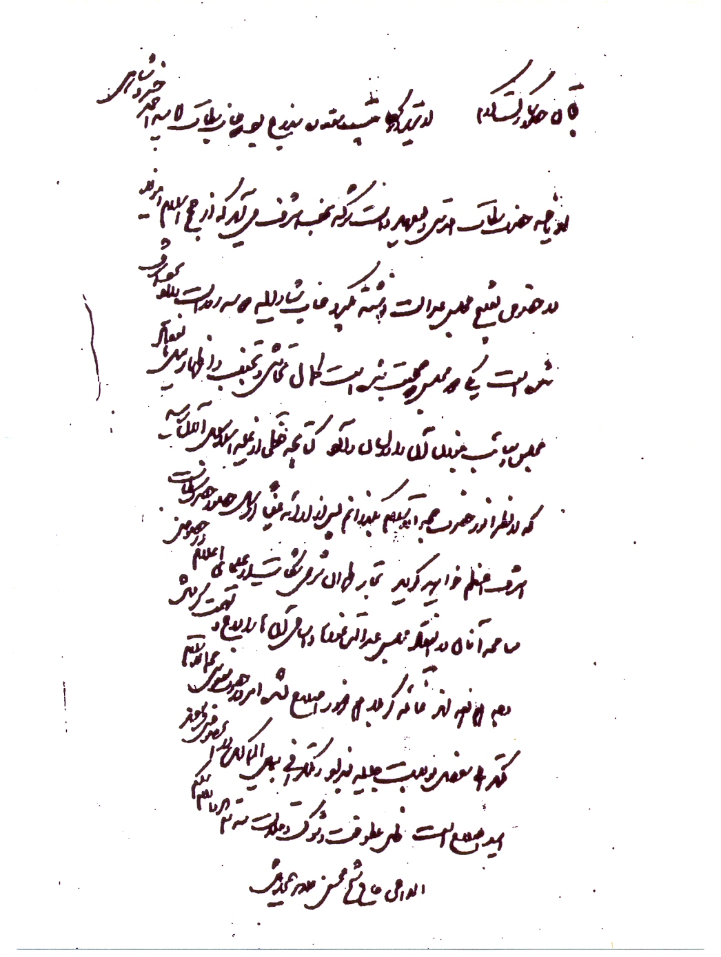
... گزارش شیخ محسن از نجف اشرف به وزارت امور خارجه درباره علت سفر آیة الله سید احمد خسروشاهی
تصویر
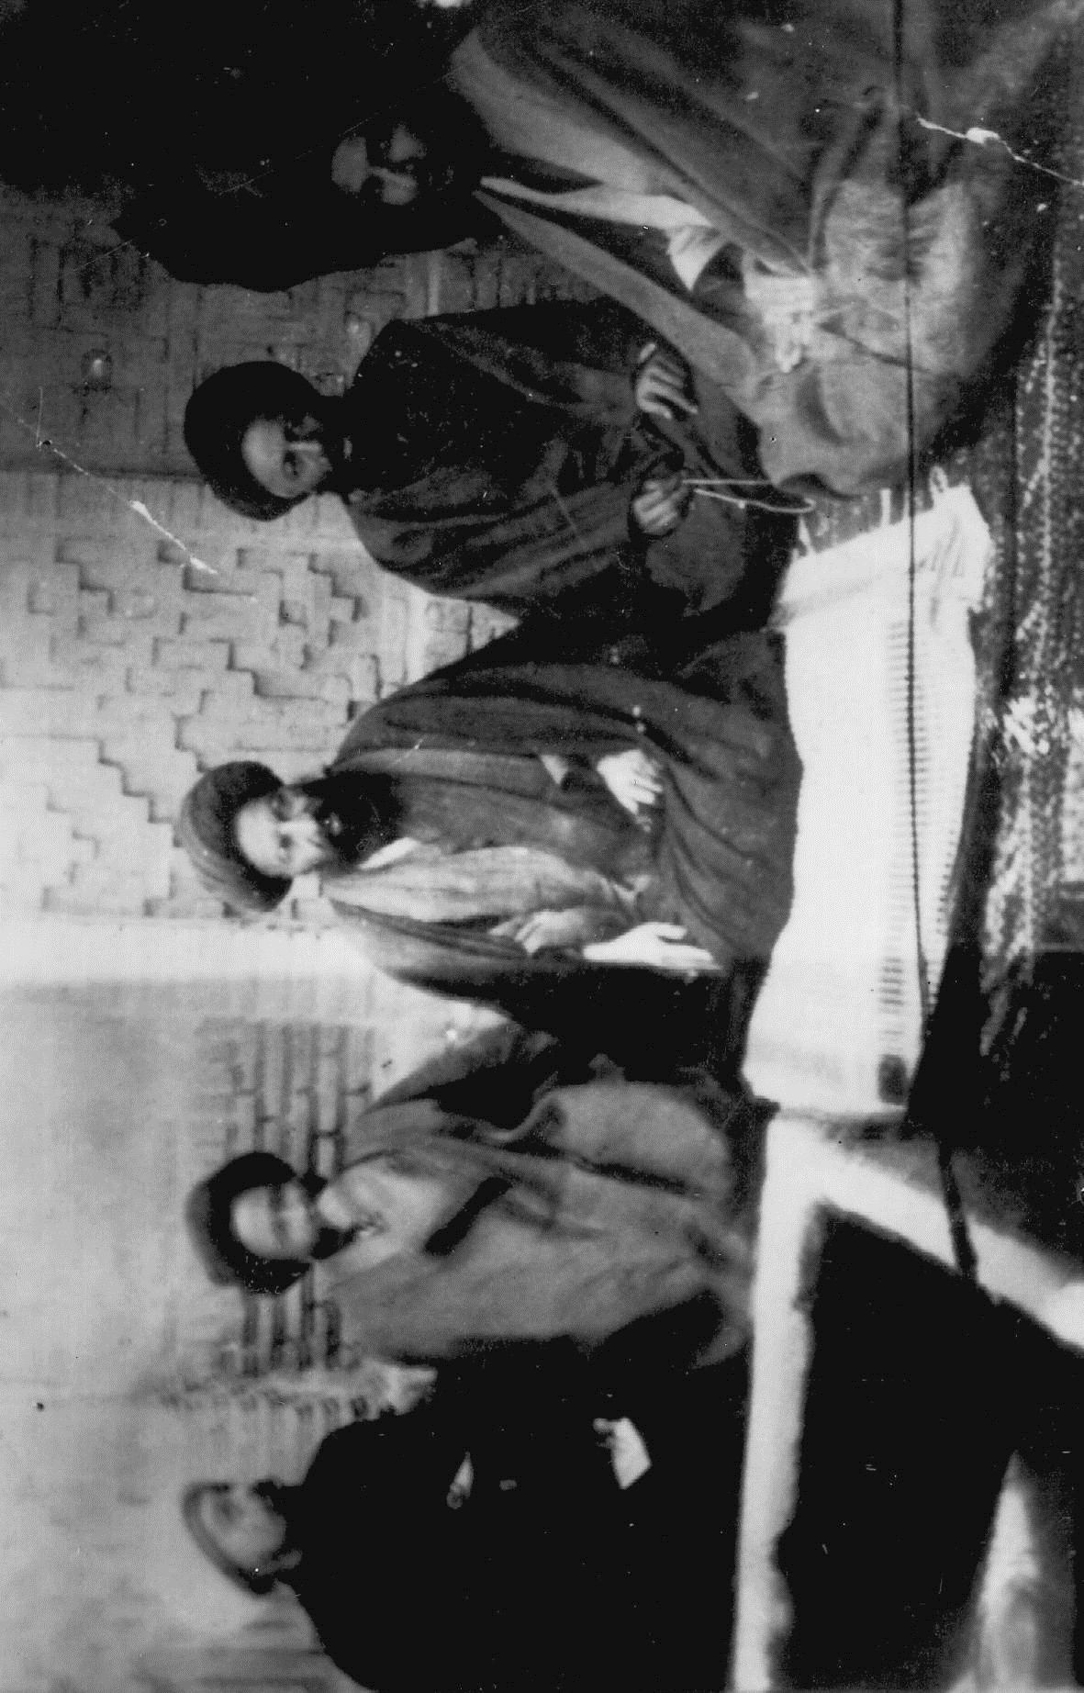
عکس وسط: آیت‌الله سید محمدکاظم طباطبایی یزدی صاحب «العروة الوثقی»
تصویر
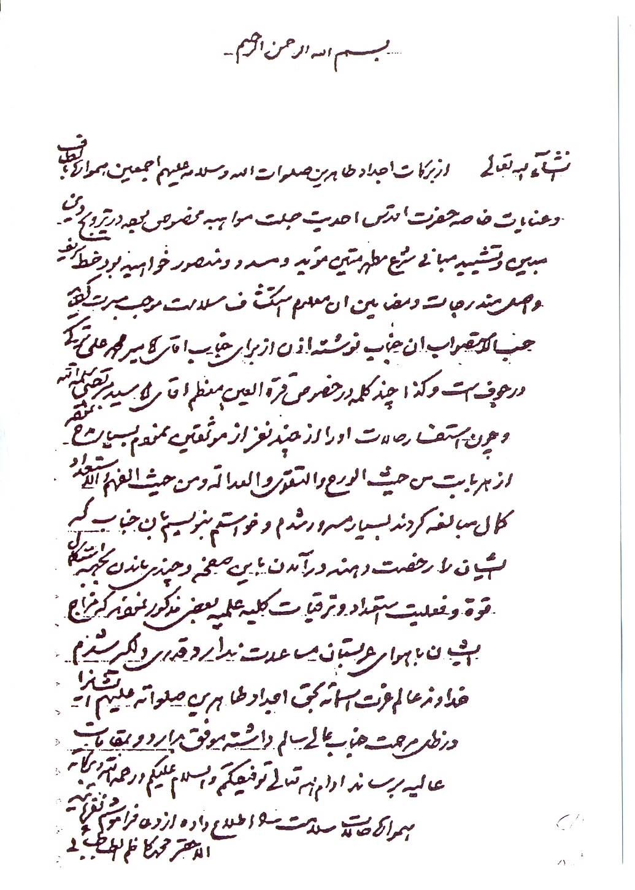
نامه آیت‌الله سید محمدکاظم طباطبایی به آیت‌الله حاج سید احمد خسروشاهی
تصویر
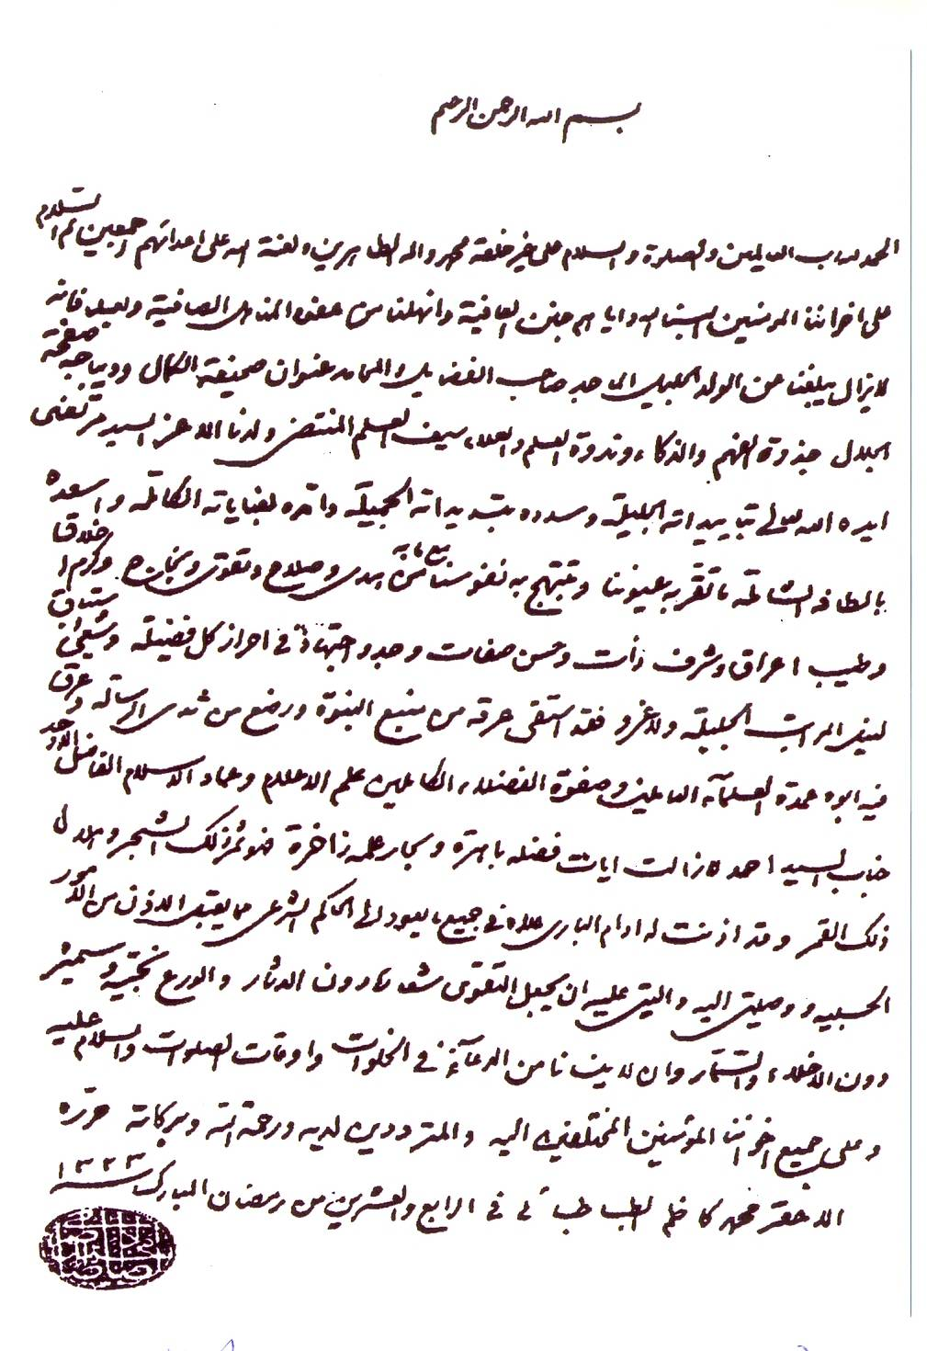
متن اجازه نامه آیت‌الله سید محمد کاظم طباطبایی به آیت‌الله حاج سید مرتضی خسروشاهی
تصویر
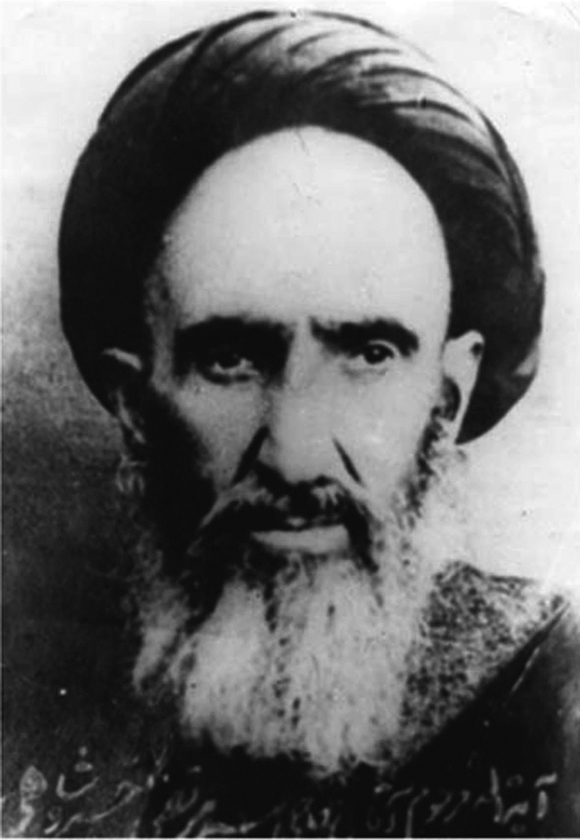
آیت‌الله حاج سید مرتضی خسروشاهی
تصویر
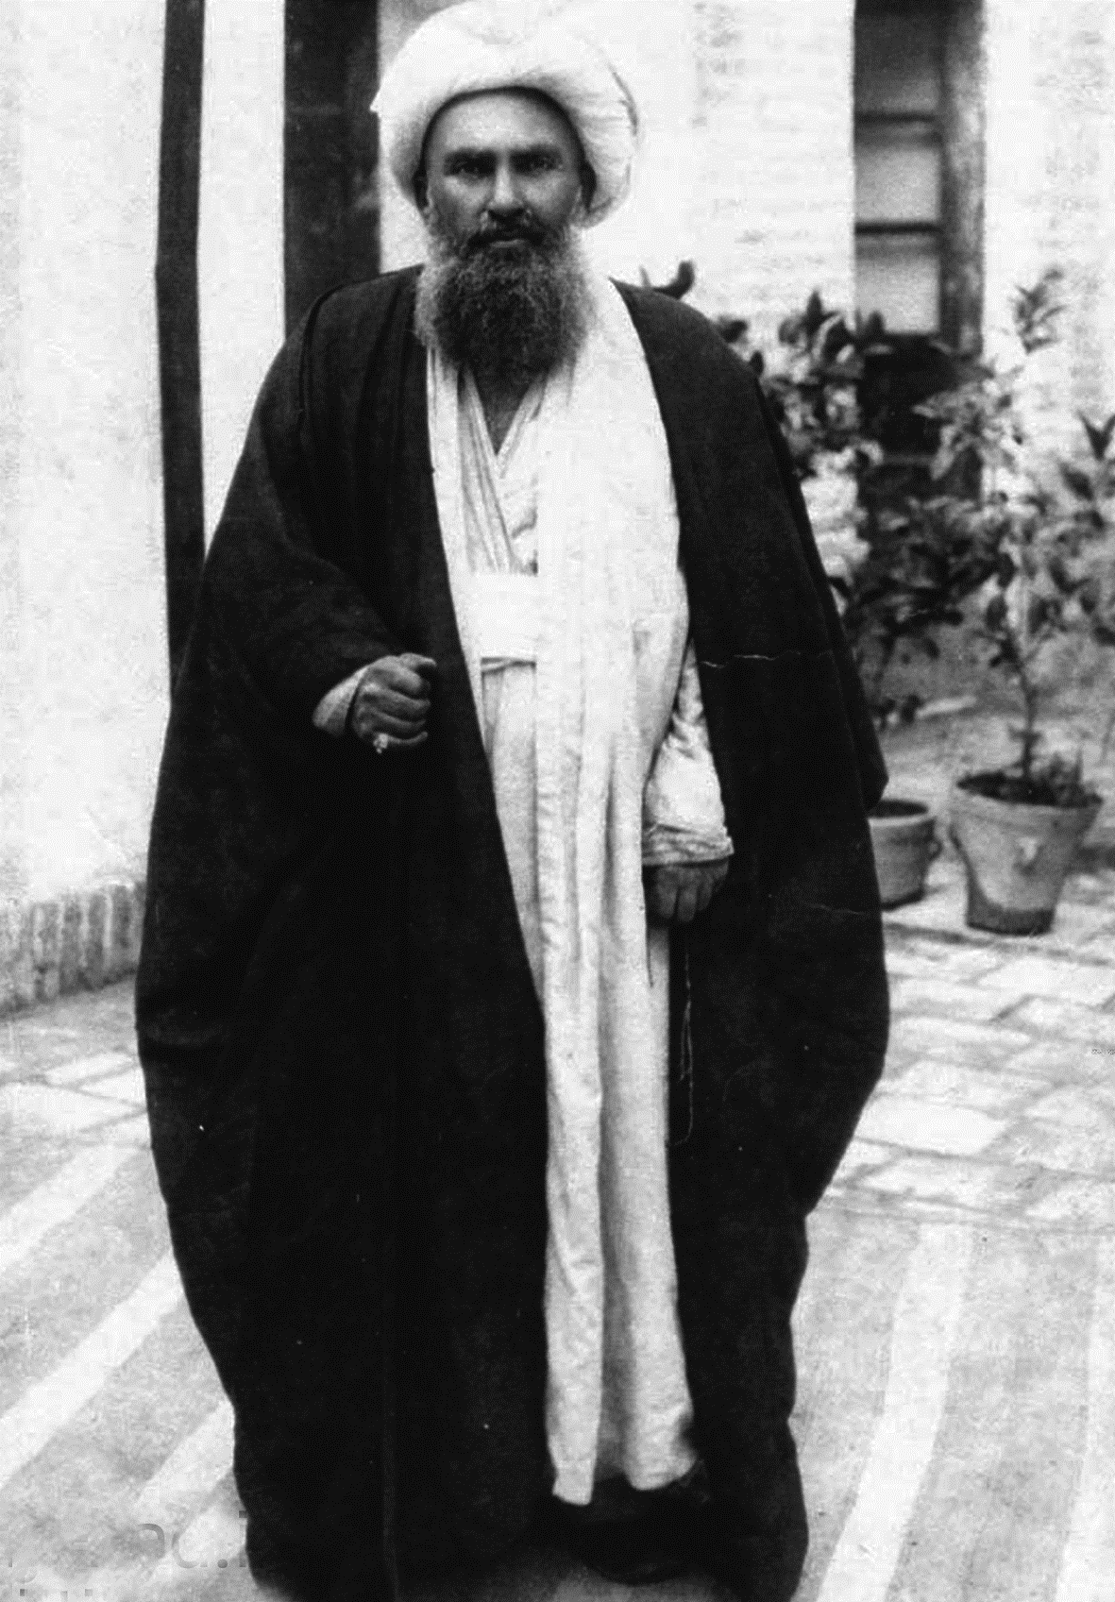
آیت‌الله شیخ فضل الله نوری
تصویر
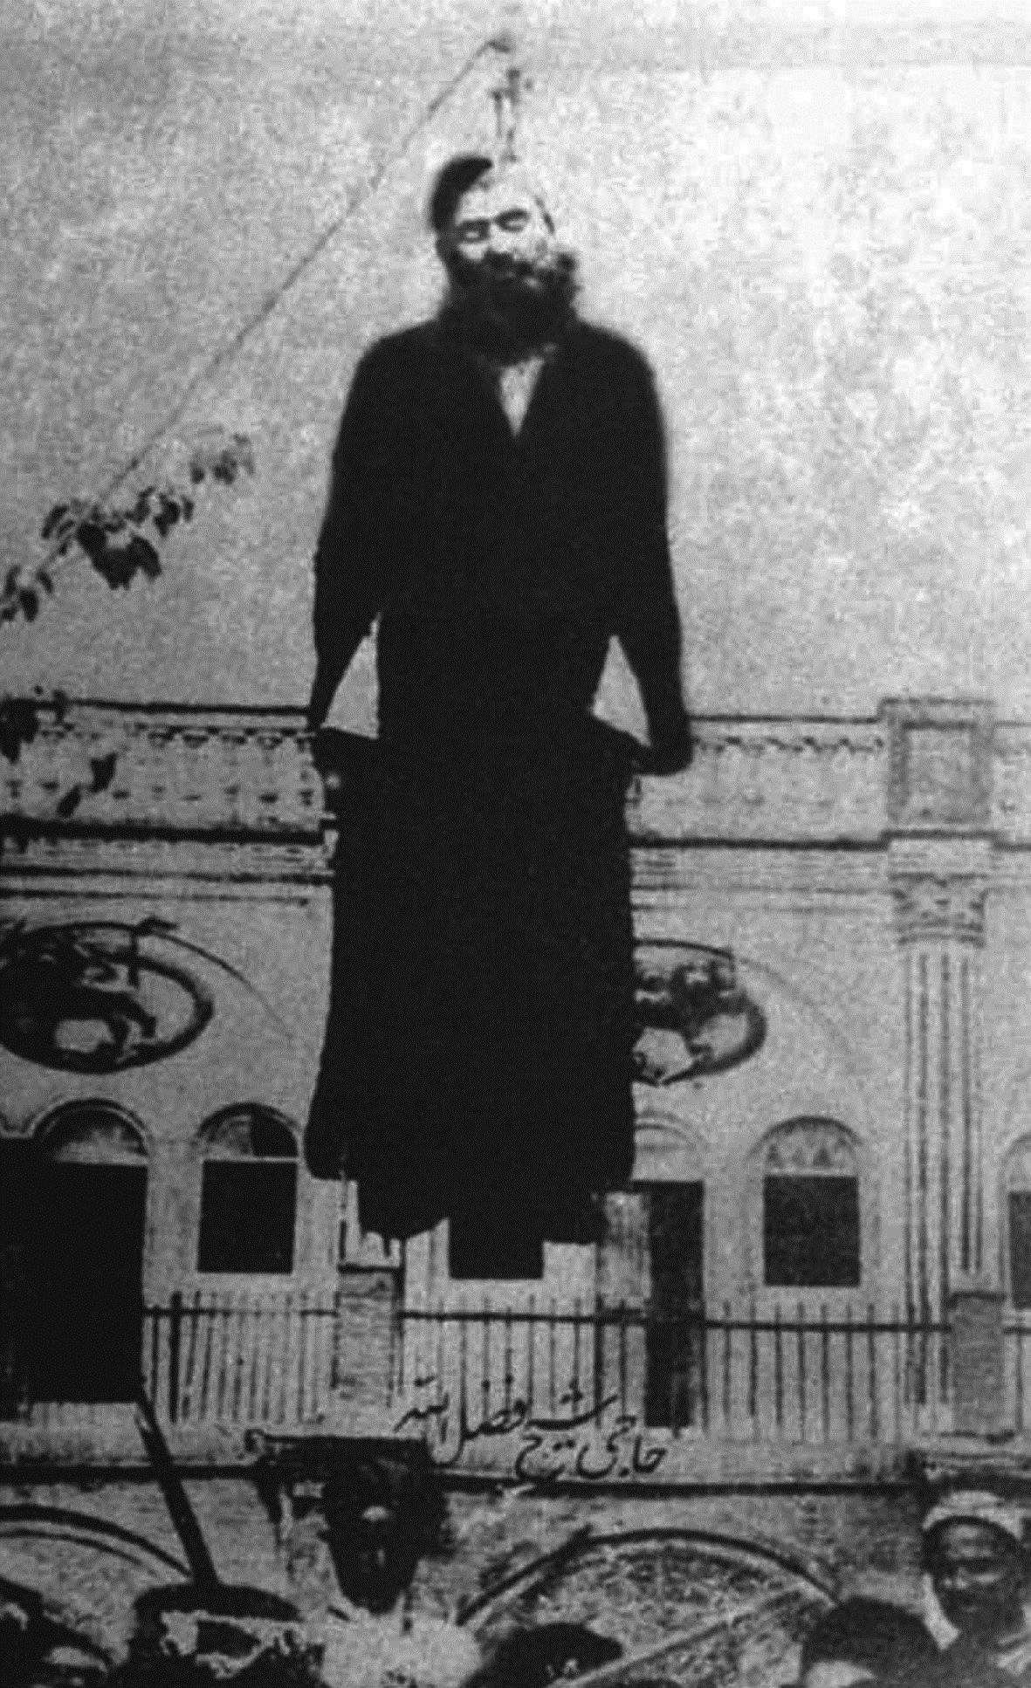
آیت‌الله شهید، شیخ فضل الله نوری/ بالای چوبه دار!
تصویر
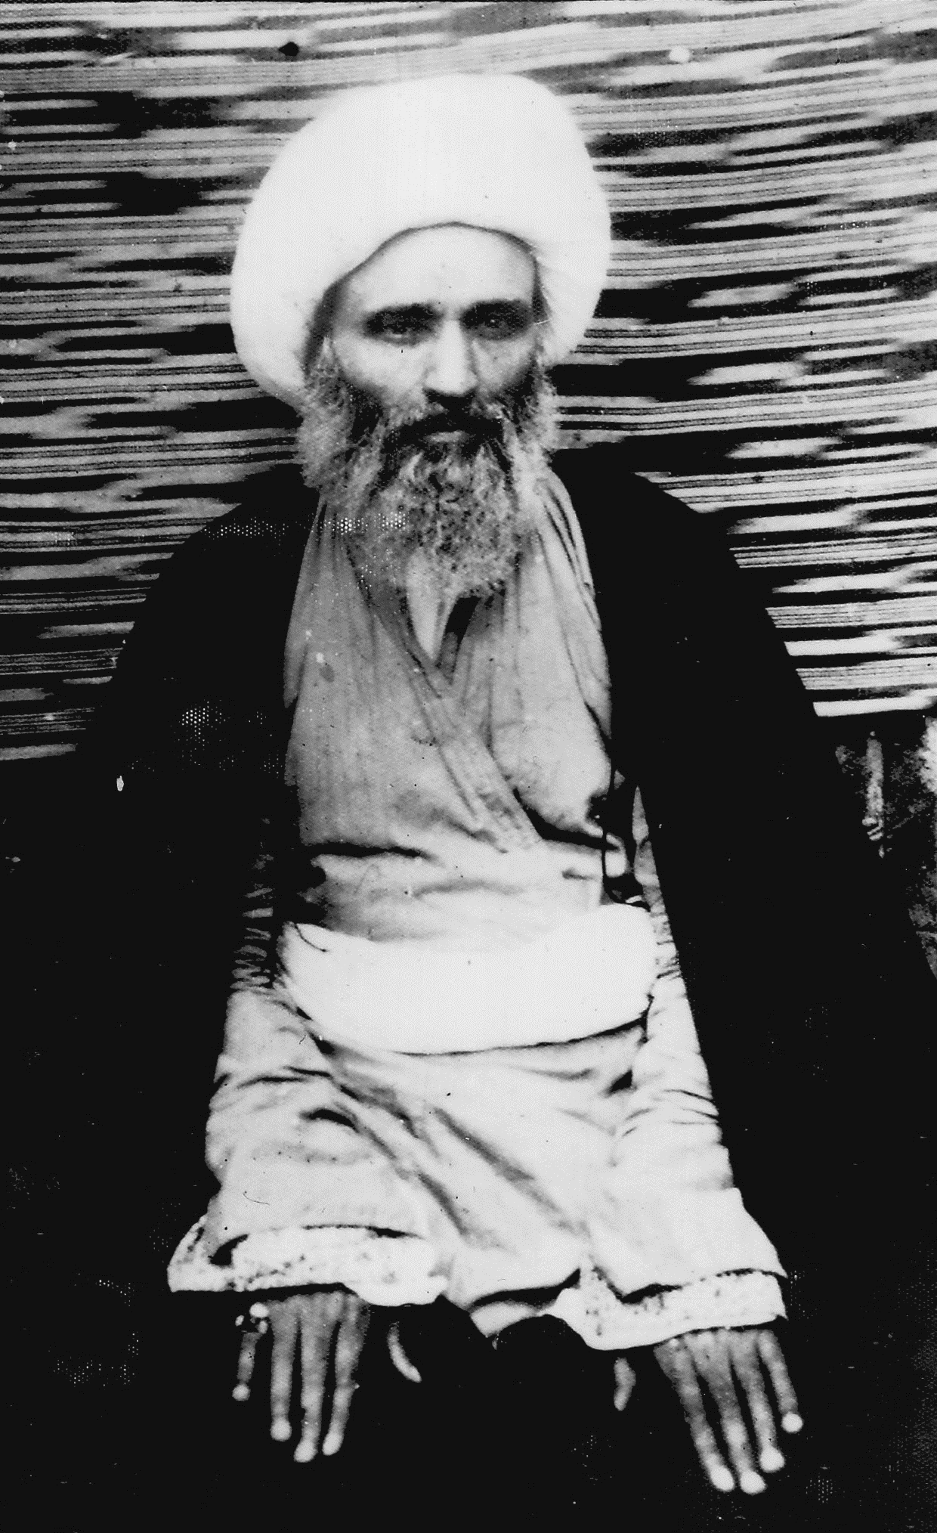
آیت‌الله آخوند خراسانی
تصویر
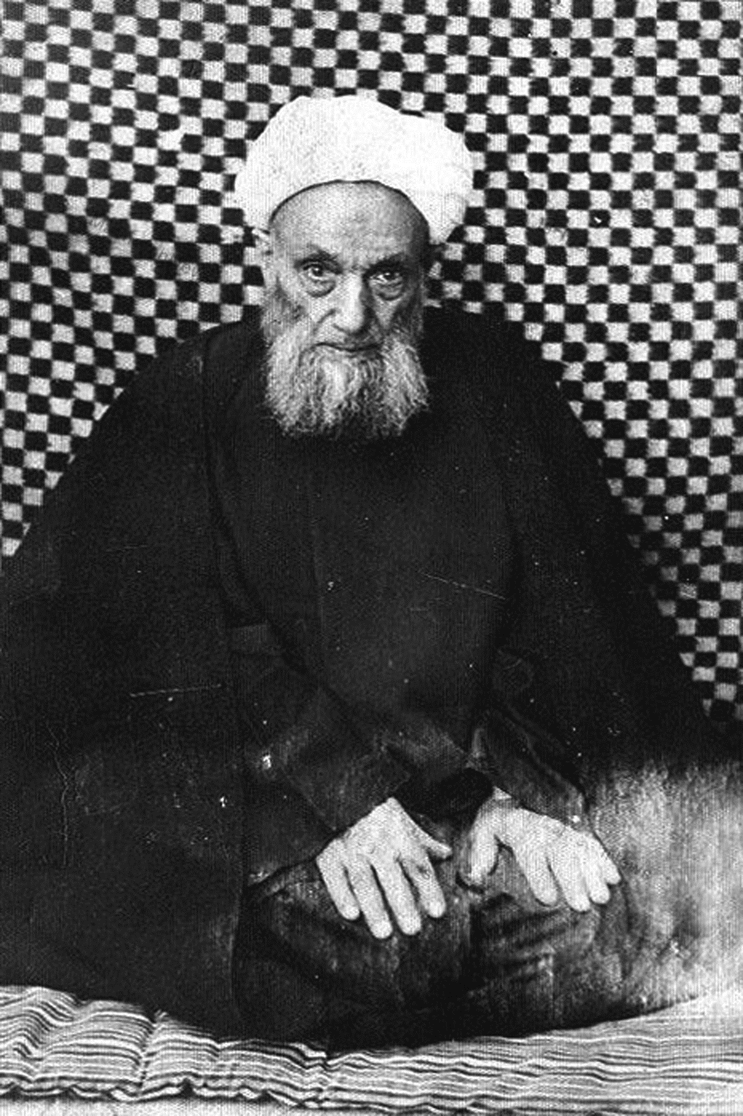
آیت‌الله شیخ آقا بزرگ تهرانی
تصویر
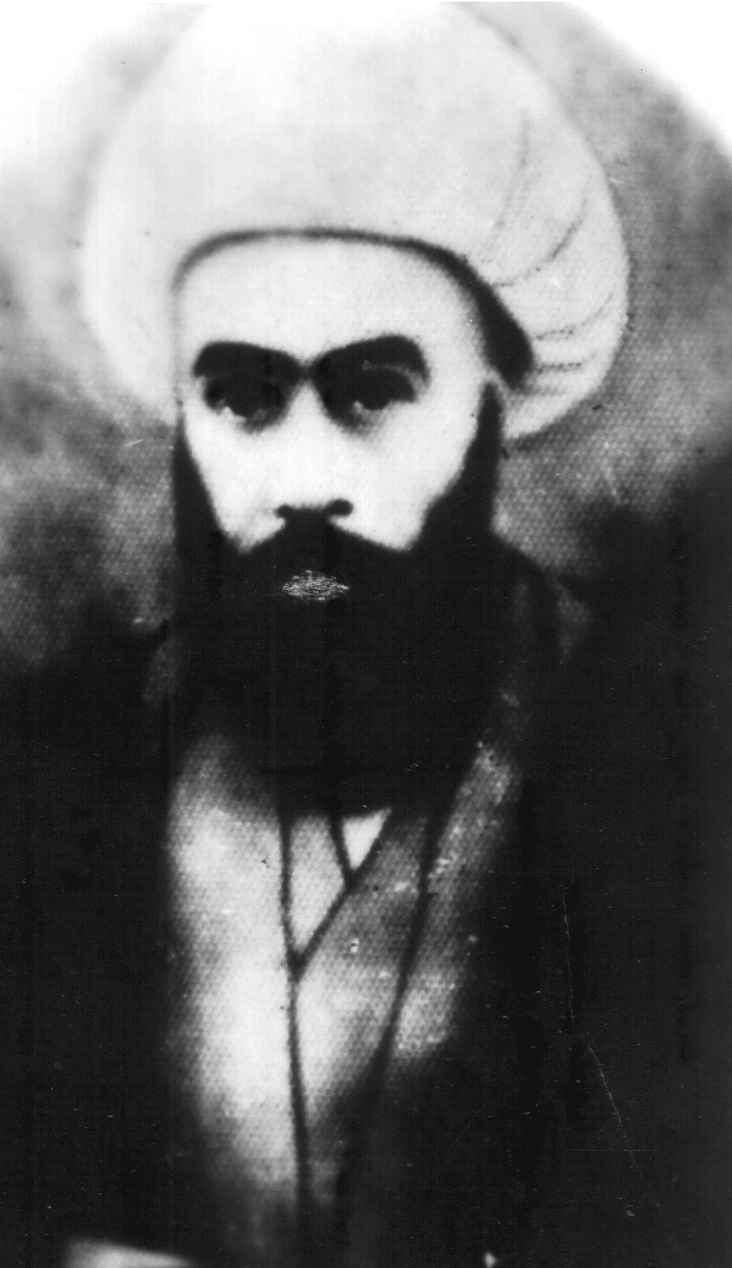
آیت‌الله حاج میرزا صادق آقا تبریزی
تصویر
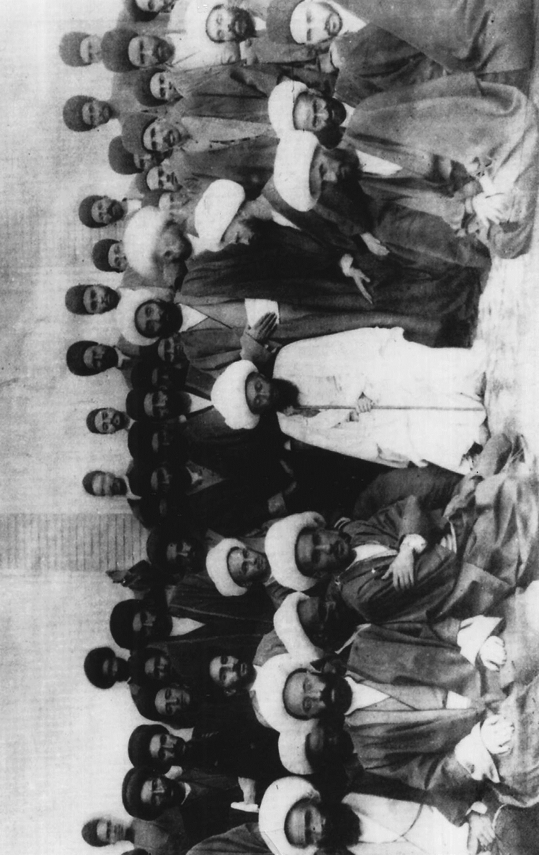
آیت‌الله حاج میرزا حسن مجتهد (وسط) و گروهی از شاگردان وی
تصویر
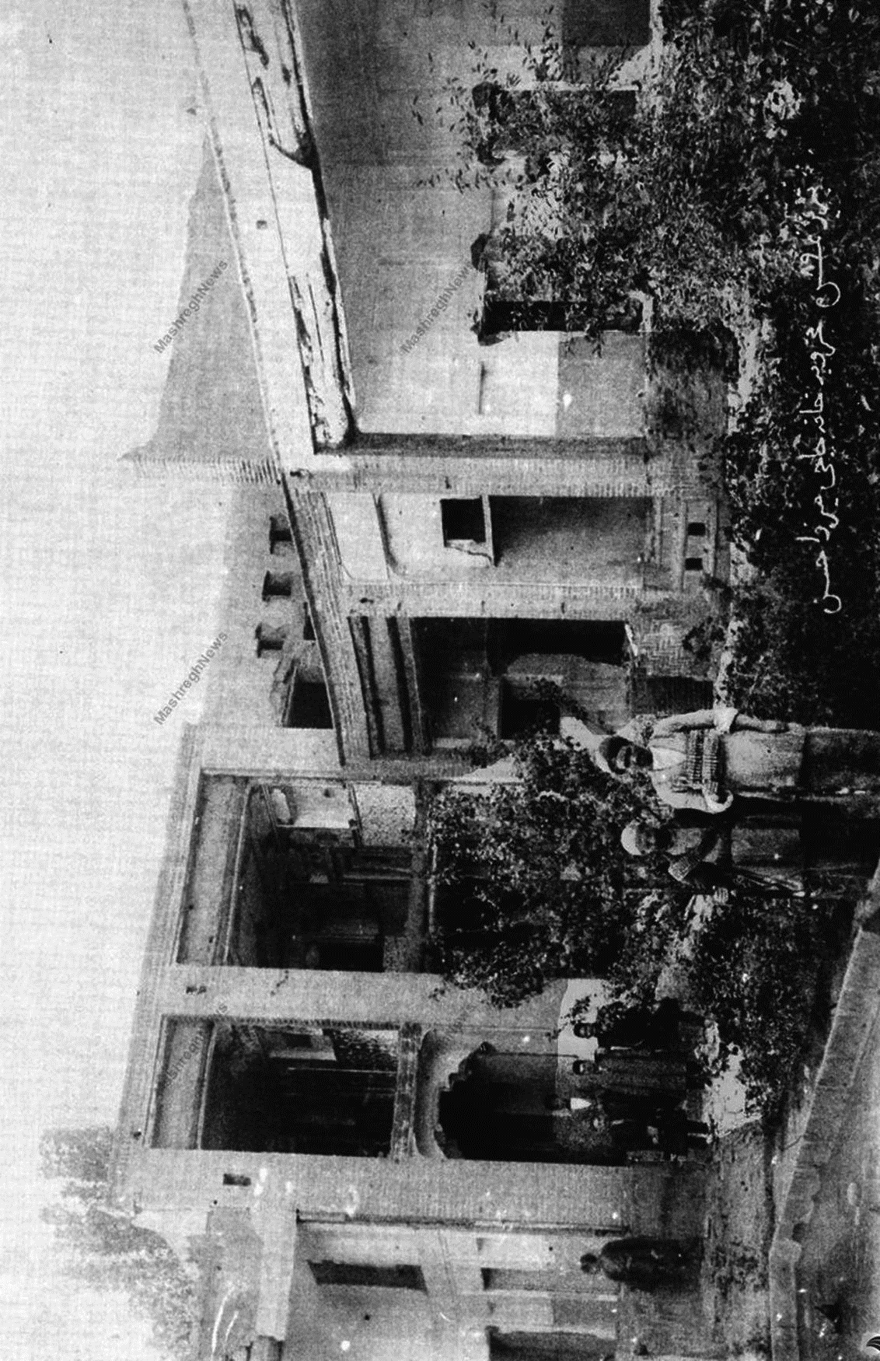
نمائی از منزل تخریب شده «مجتهد» توسط مشروطه خواهان!
تصویر
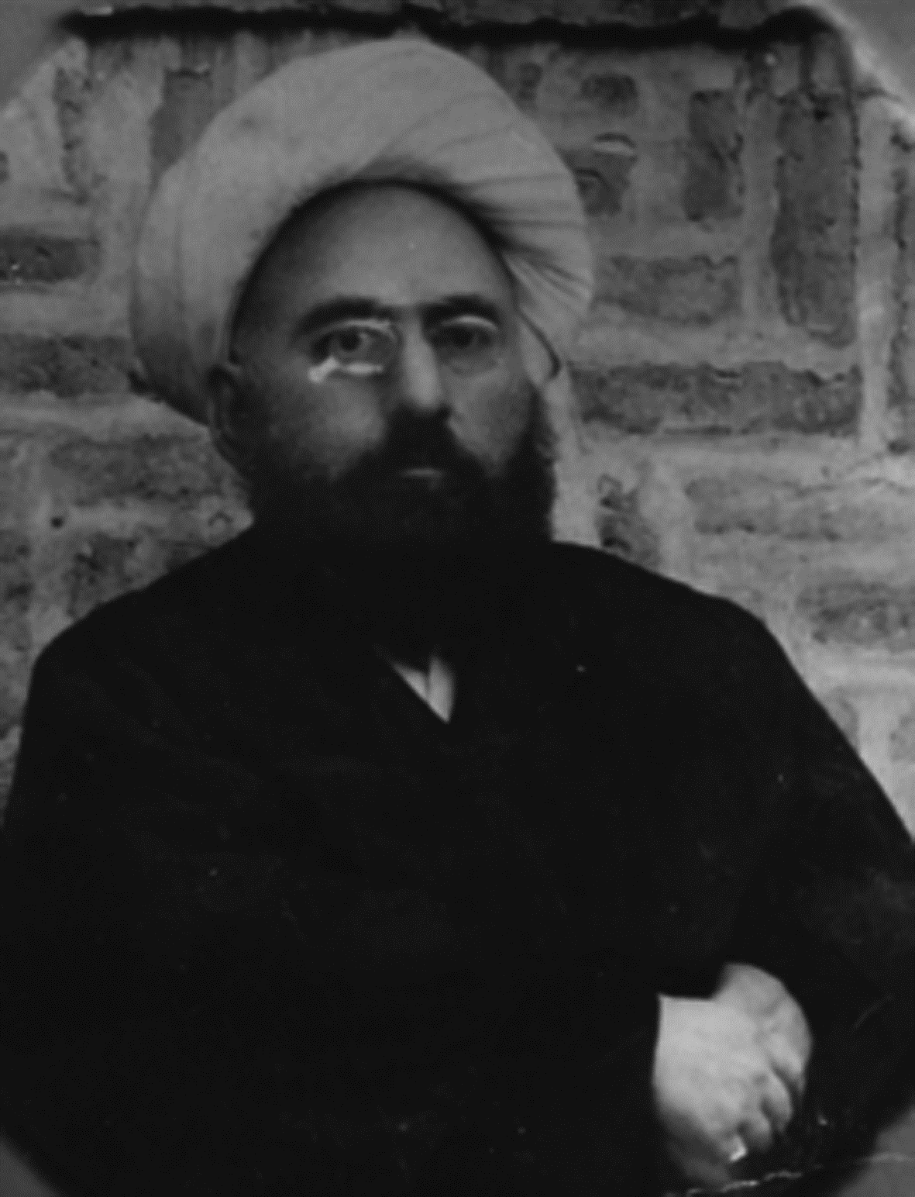
آیت‌الله شهید، میرزا علی ثقةالاسلام تبریزی
تصویر
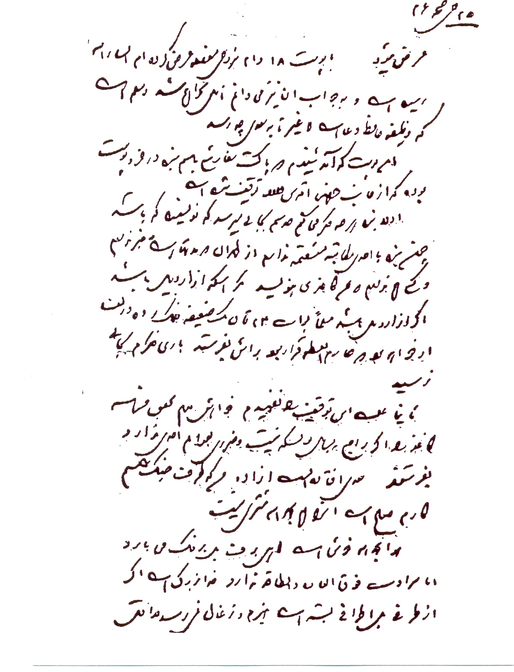
صفحه اول از نامه شهید ثقةالاسلام تبریزی به مشکوة الممالک در دوران بحران مشروطیت
تصویر
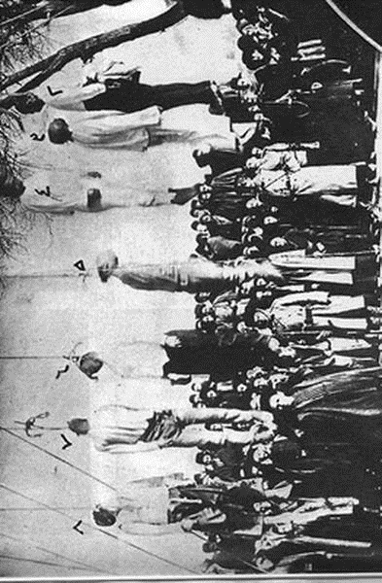
آیت‌الله شهید ثقة الاسلام تبریزی و همراهان، بر بالای چوبه دار...
•
در روز عاشورا توسط اشغالگران روسی در تبریز اعدام شدند -
تصویر
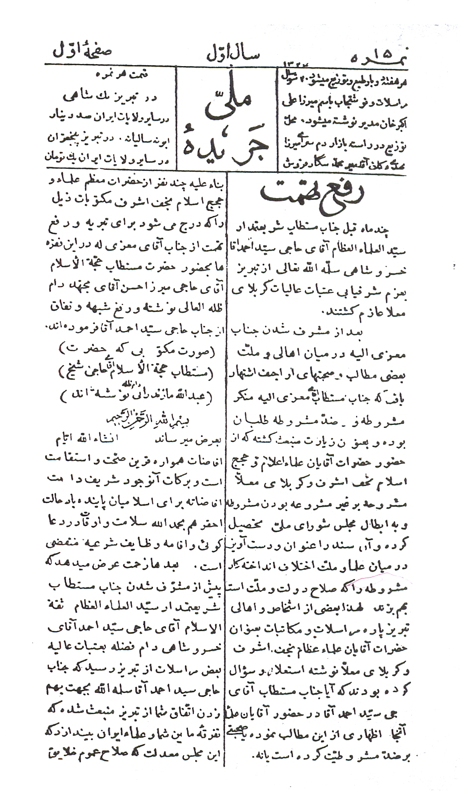
صفحه اول «جریده ملی» - رفع تهمت - شماره 15، چاپ تبریز
ویژه‌نامه دفاع از آیة الله سید احمد خسروشاهی
تصویر
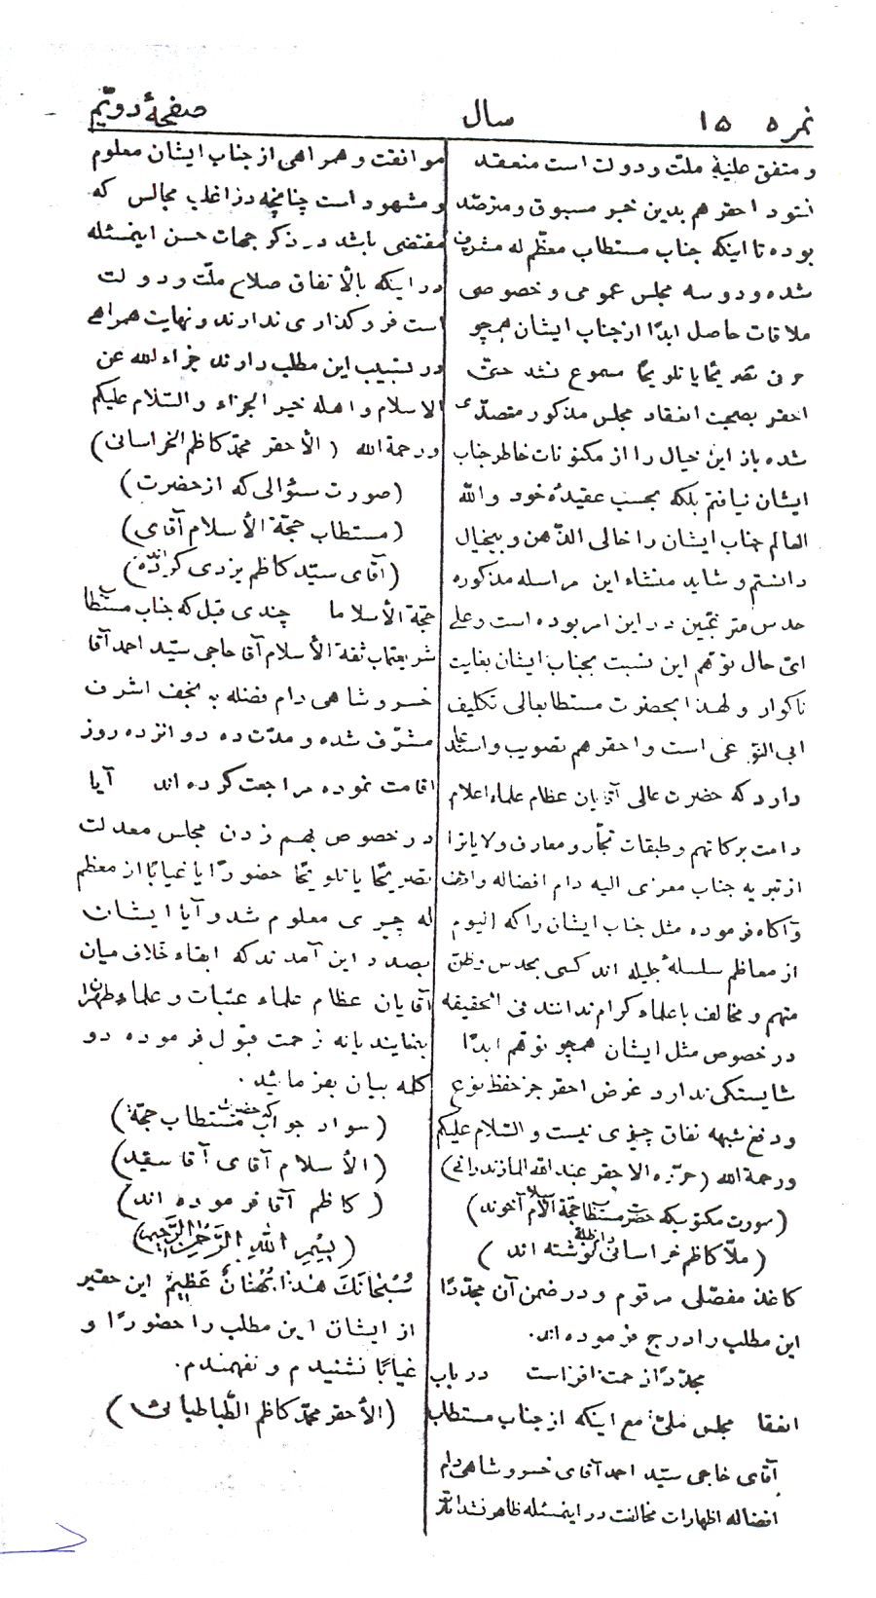
صفحه دوم «جریده ملی»
تصویر
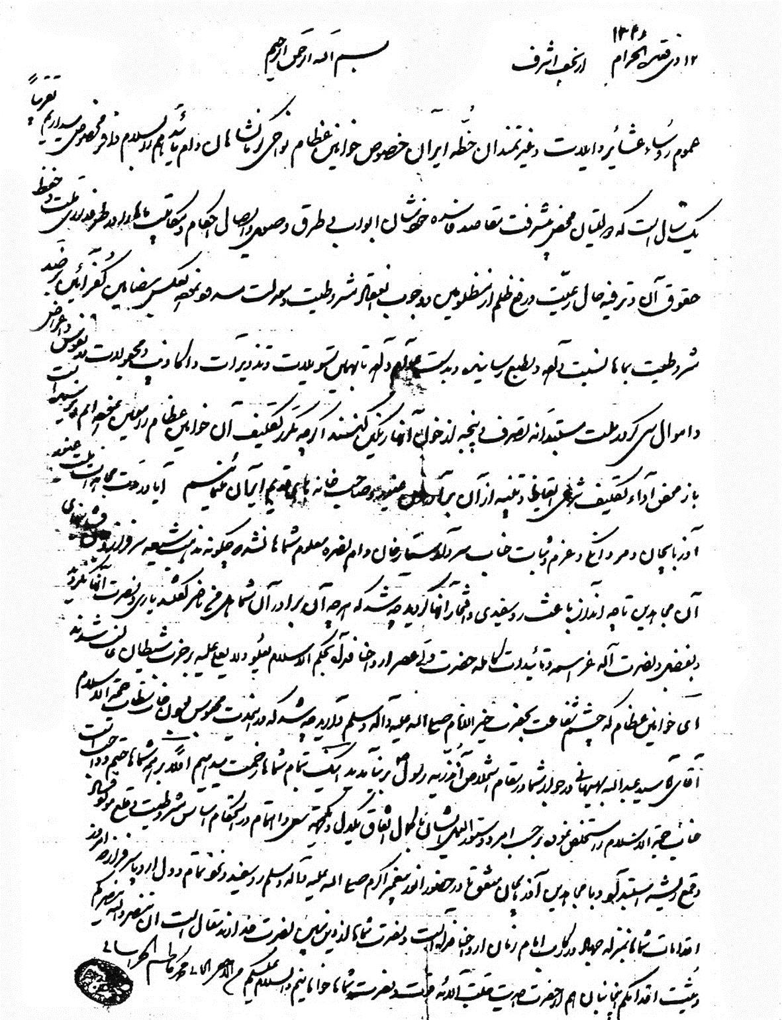
نامه آخوند خراسانی به اهالی کرمانشاه و دعوت آنان به دفاع از مردم غیور آذربایجان
تصویر
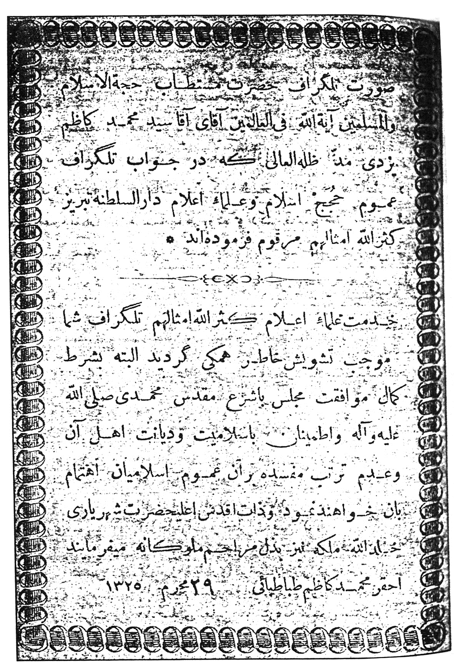
پاسخ سید به تلگراف علمای تبریز درباره لزوم اهتمام به تشکیل مجلس
تصویر
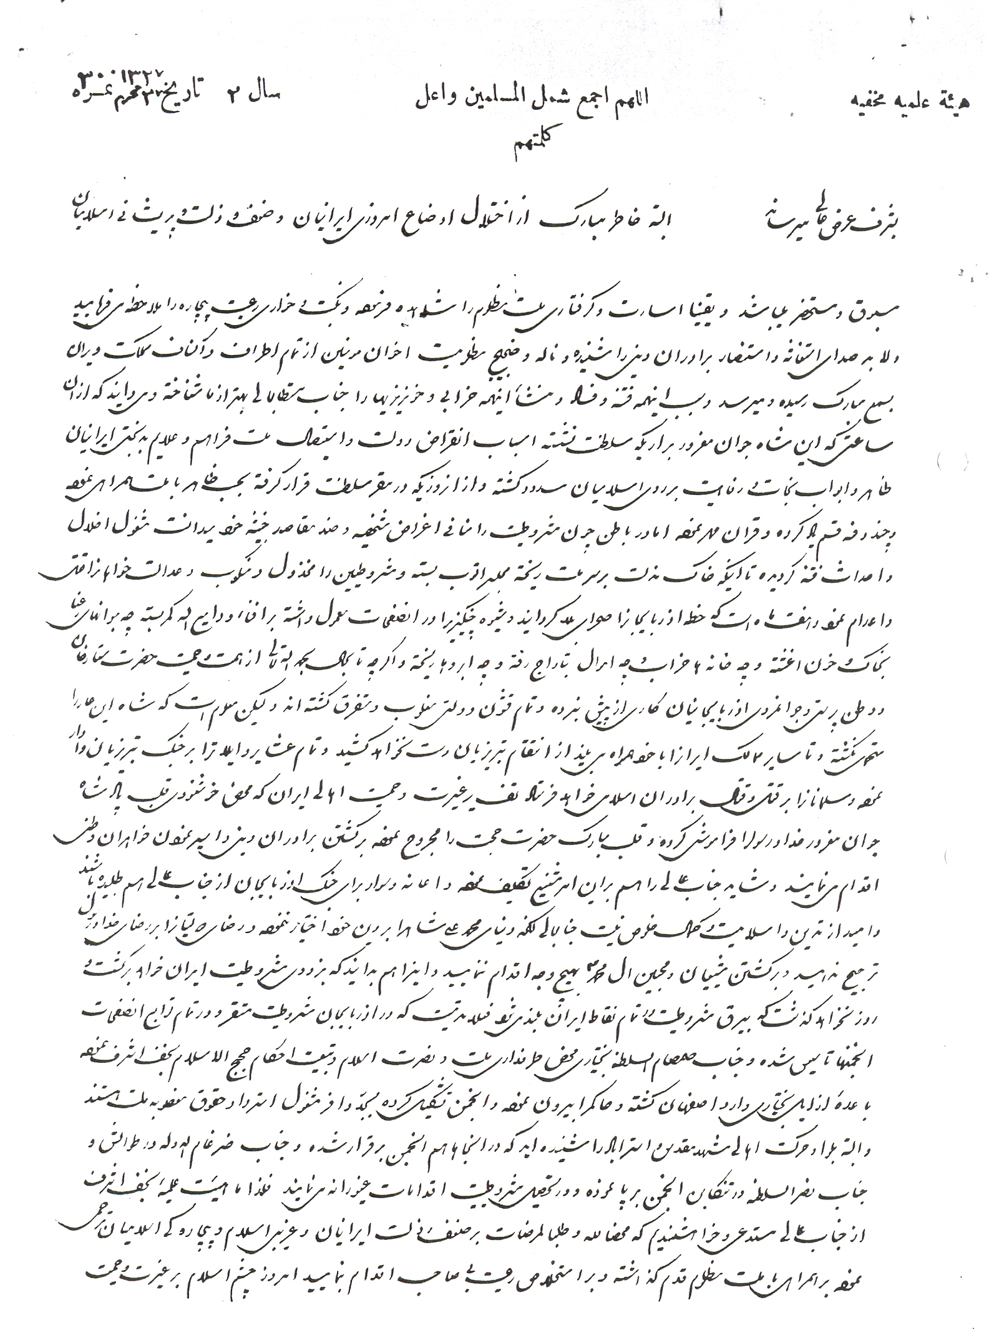
نشریه «هیئت علمیه مخفیه» نجف اشرف
تصویر
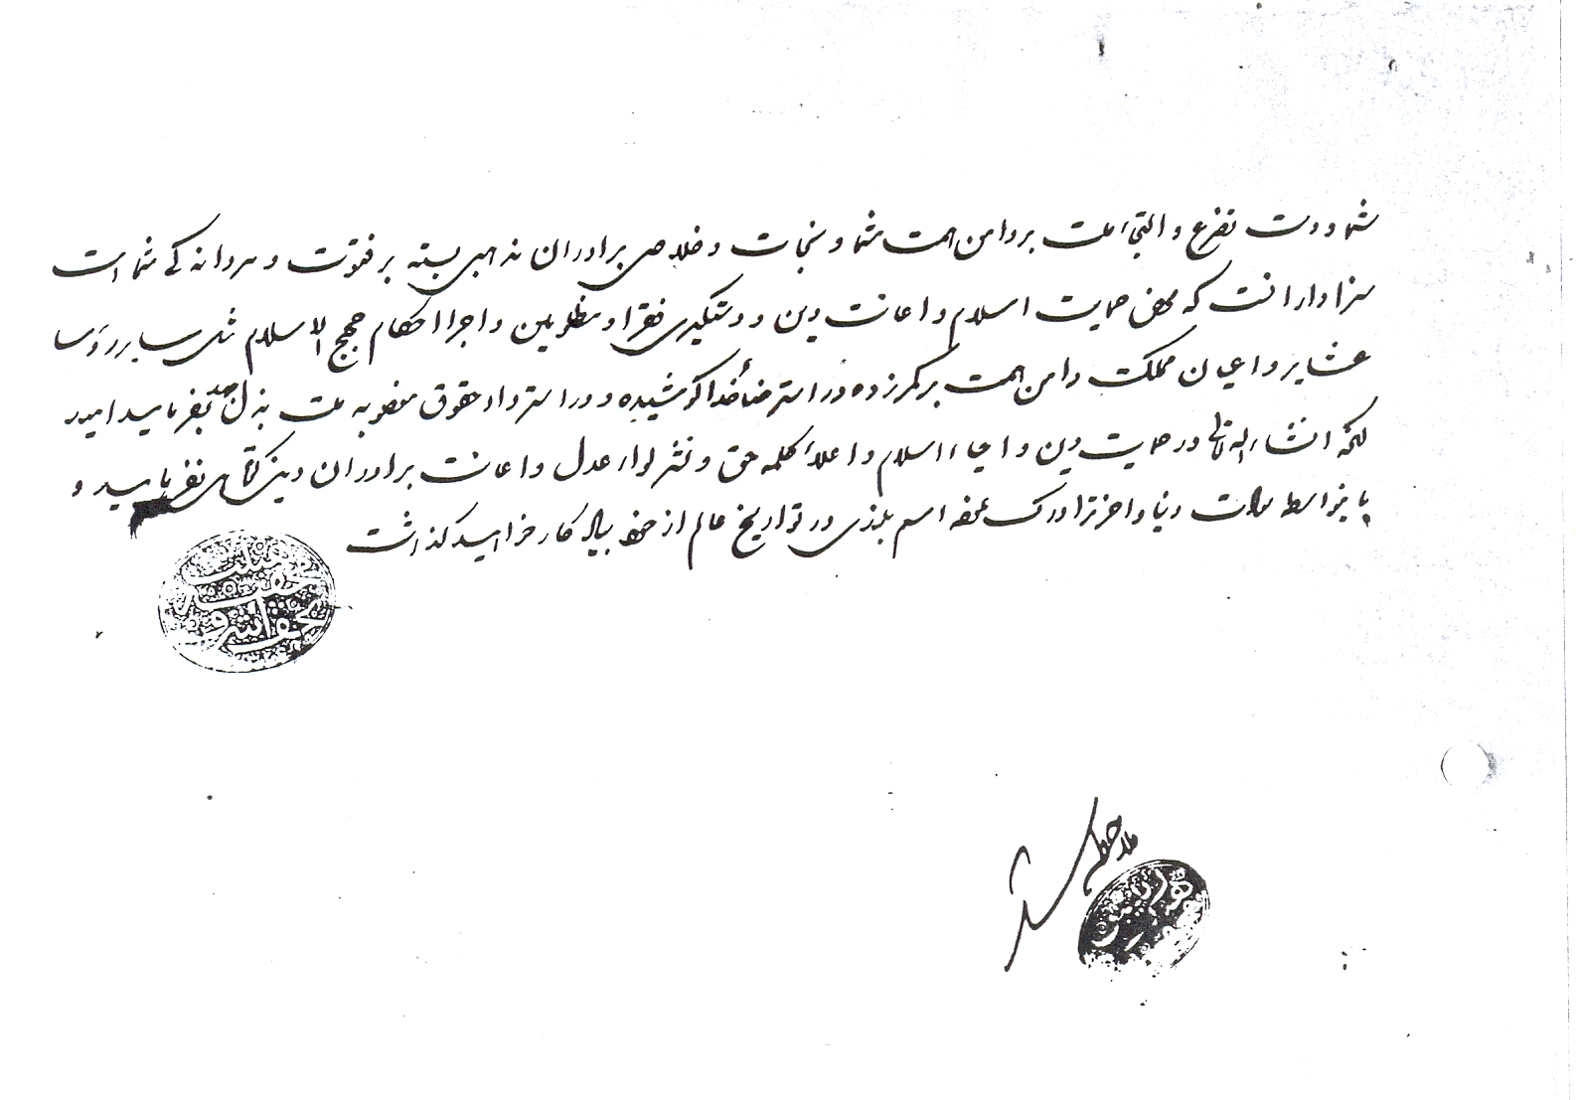
صفحه دوم نشریه هیئت علمیه مخفیه
تصویر
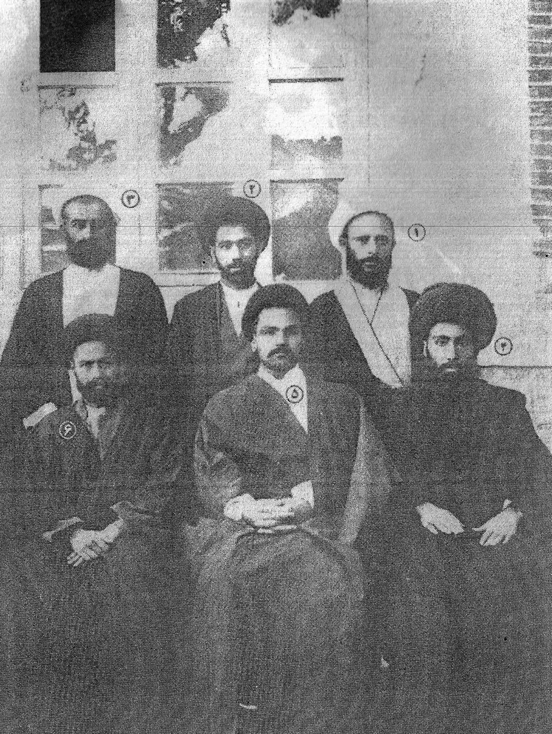
سید حسن تقی زاده در میان چند نفر از علمای تبریز
تصویر
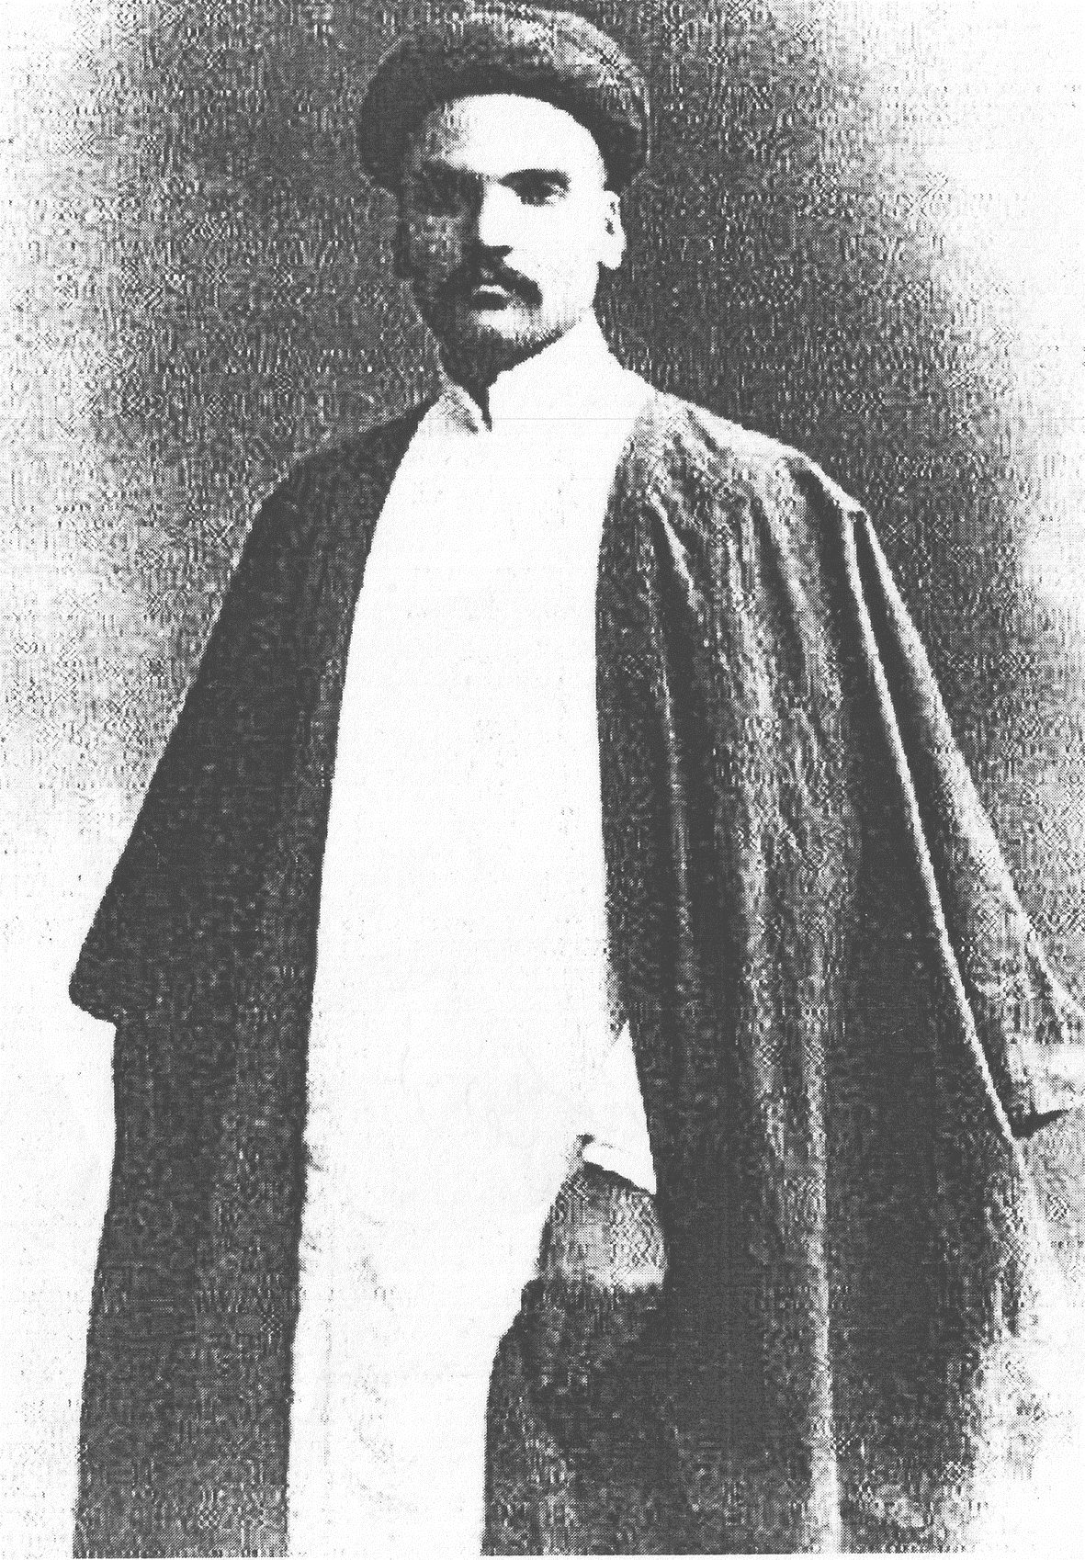
سید حسن تقی زاده، در آغاز نهضت مشروطیت
تصویر
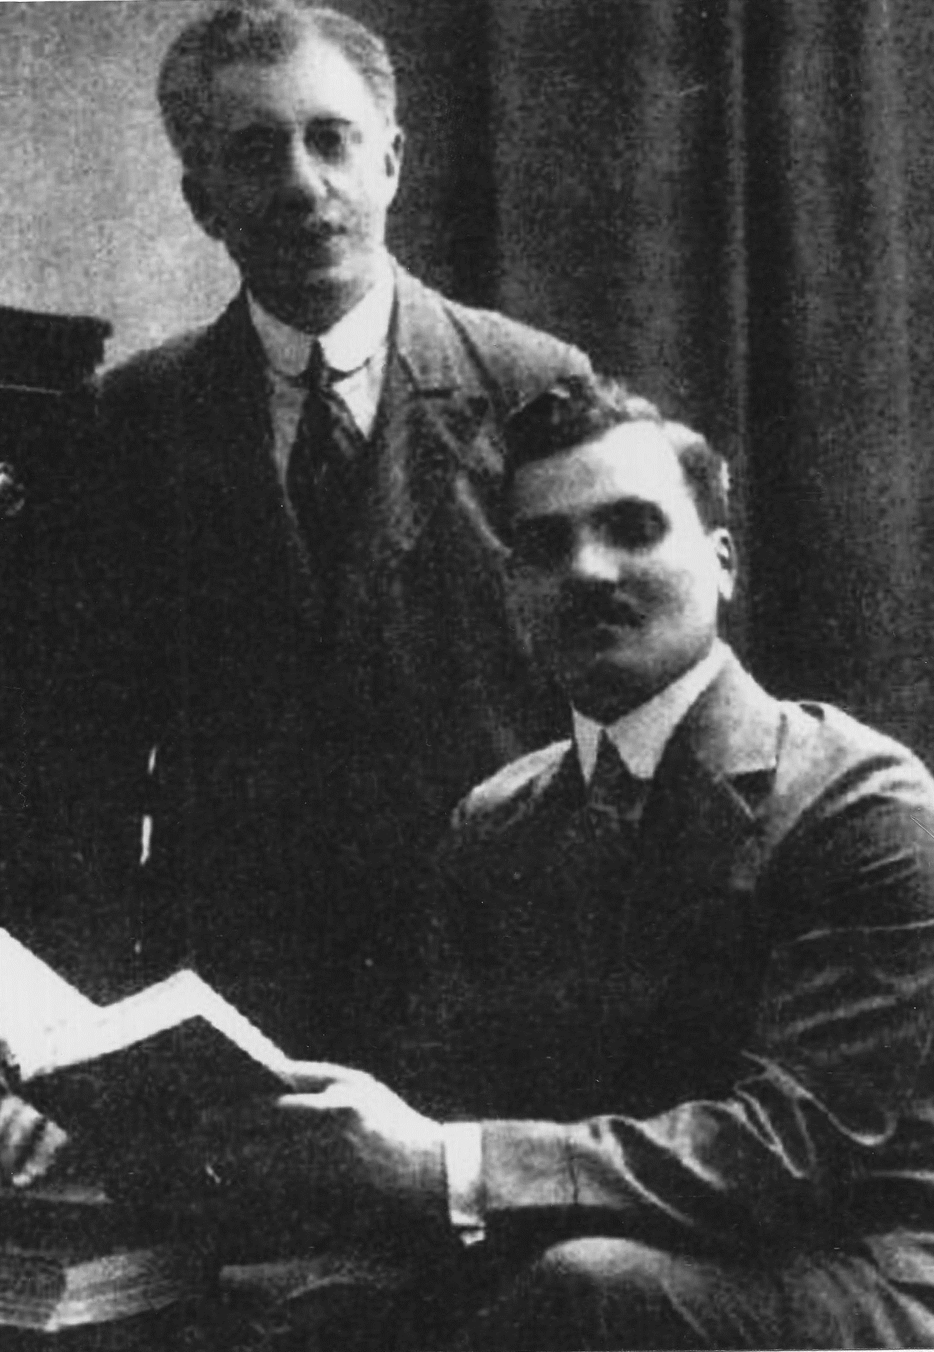
سید حسن تقی زاده، پس از پیروزی!!
تصویر
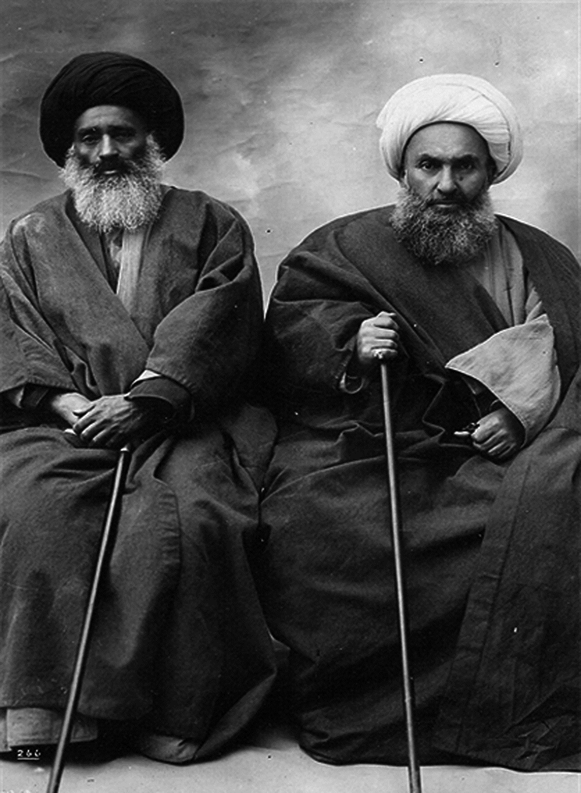
شیخ فضل الله نوری و سید عبدالله بهبهانی درآغاز نهضت مشروطیت

فهرست‌ها

اشاره
(اعلام، اماکن، کتب)

فهرست اعلام
ابراهیم دروازه‌ای.... 72
ابراهیم علوی... 72
ابوالفضل خسروشاهی... 27, 72
ابوعطا سندی... 53
احمد خسروشاهی 9, 10, 19, 23, 24, 25, 28, 31, 33, 35, 36, 38, 41, 45, 46, 47, 48, 51, 57, 62, 63, 70, 73, 78, 88, 91, 93, 106
احمد دنیانور.... 22, 72
احمد صابری همدانی... 43
احمد کسروی.... 7, 8, 19, 28, 78
احمد مستنبط غروی.... 72
اسماعیل یکانی.... 83
آقا بزرگ تهرانی 37, 50, 51, 59, 75, 83, 99
اکبر ثبوت... 51, 58
امام حسن(علیه‌السلام)... 55
امام خمینی(رحمة الله)... 19
امام علی(علیه‌السلام).... 55, 56
امیر نظام گروسی... 86
پیامبر(صلی‌الله‌علیه‌و‌آله).... 55
تقی خان امیرکبیر... 21
جعفر خسروشاهی.... 10, 27
جلال طاهر شمس گلپایگانی... 43
جواد سلطان القرایی... 72
حبیب یغمایی... 21
حبیب‌الله رشتی... 36, 71, 74, 83
حسن اسدی.... 45
حسن انگجی... 72
حسن تقی‌زاده 18, 22, 68, 80, 112, 113, 114
حسن خسروشاهی... 88
حسن سپهسالار... 21
حسن مجتهد تبریزی 8, 19, 23, 28, 29, 34, 35, 37, 47, 70, 76, 77, 78, 79, 80, 81, 101, 102
حسن میلانی.... 33
حسین بروجرد ی... 43
حسین ترک کوه کمری... 76
حسین تهرانی... 51
رضاخان پهلوی.... 19, 88
زین العابدین مازندرانی.... 83
ستارخان... 61
صادق آقا تبریزی 19, 20, 22, 23, 24, 29, 35, 70, 71, 72, 78, 100
عارف قزوینی.... 86
عباس سالاری... 21
عبدالعلی کارنگ... 20, 85
عبدالله بهبهانی.... 61, 115
عبدالله مازندرانی.. 38, 47, 48, 51
علی ابوالحسنی (منذر).... 36, 45
علی اصغر حقدار... 87
علی بفروش... 83
علی پناه اشتهاردی.... 43
علی ثقه‌الاسلام تبریزی 19, 29, 33, 35, 38, 70, 78, 82, 83, 85, 86, 87
علی غروی علیاری... 72
علی واعظ خیابانی.... 37
فاضل ایروانی... 36, 74
فضل الله نوری 15, 16, 17, 19, 24, 44, 67, 68, 96, 97, 115
فضل‌علی مجتهد تبریزی.... 39
محسن تبریزی... 71
محسن علاء المحدثین.... 31, 91
محمد الوان ساز... 72
محمد بالا مجتهد.... 71
محمد ترکمان... 30
محمد خسروشاهی... 27, 73
محمد شریف رازی.... 72
محمد مولانا... 10
محمدباقر مجتهد تبریزی.... 76
محمدباقر ویجویه ای... 29
محمدتقی خوانساری... 26
محمدجواد حجتی کرمانی.... 51
محمدحسن مامقانی... 36, 71, 74
محمدحسین نائینی... 59
محمدعلی ترکی... 63
محمدعلی مدرس خیابانی 72, 81, 82
محمدکاظم خراسانی 16, 38, 43, 44, 48, 50, 51, 57, 58, 59, 60, 62, 67, 79, 98, 108
محمدکاظم طباطبایی یزدی 16, 24, 38, 39, 41, 43, 44, 45, 49, 62, 64, 65, 74, 79, 92, 93, 94, 109
محمود دوزدوزانی... 72
مرتضی انصاری... 73, 75, 76
مرتضی خسروشاهی 24, 63, 64, 74, 88, 94, 95
مظفرالدین شاه قاجار... 66
مهدی سراج انصاری.... 72
مهدی مجتهد.... 73, 76
موسی ثقةالاسلام تبریزی... 82
نصرت الله فتحی زاده... 87
نورالله شوشتری... 57
هادی تهرانی.... 71
سید هادی خسروشاهی 11, 13, 15, 86
هادی هاشمیان... 22, 72
هاشم دوه چی.... 8
76, 77, 78, 79, 80, 81, 101, 102
حسن میلانی.... 33
حسین بروجرد ی... 43
حسین ترک کوه کمری... 76
حسین تهرانی... 51
رضاخان پهلوی.... 19, 88
زین العابدین مازندرانی.... 83
ستارخان... 61
صادق آقا تبریزی 19, 20, 22, 23, 24, 29, 35, 70, 71, 72, 78, 100
عارف قزوینی.... 86
عباس سالاری... 21
عبدالعلی کارنگ... 20, 85
عبدالله بهبهانی.... 61, 115
عبدالله مازندرانی.. 38, 47, 48, 51
علی ابوالحسنی (منذر).... 36, 45
علی اصغر حقدار... 87
علی بفروش... 83
علی پناه اشتهاردی.... 43
علی ثقه‌الاسلام تبریزی 19, 29, 33, 35, 38, 70, 78, 82, 83, 85, 86, 87
علی غروی علیاری... 72
علی واعظ خیابانی.... 37
فاضل ایروانی... 36, 74
فضل الله نوری 15, 16, 17, 19, 24, 44, 67, 68, 96, 97, 115
فضل‌علی مجتهد تبریزی.... 39
محسن تبریزی... 71
محسن علاء المحدثین.... 31, 91
محمد الوان ساز... 72
محمد بالا مجتهد.... 71
محمد ترکمان... 30
محمد خسروشاهی... 27, 73
محمد شریف رازی.... 72
محمد مولانا... 10
محمدباقر مجتهد تبریزی.... 76
محمدباقر ویجویه ای... 29
محمدتقی خوانساری... 26
محمدجواد حجتی کرمانی.... 51
محمدحسن مامقانی... 36, 71, 74
محمدحسین نائینی... 59
محمدعلی ترکی... 63
محمدعلی مدرس خیابانی 72, 81, 82
محمدکاظم خراسانی 16, 38, 43, 44, 48, 50, 51, 57, 58, 59, 60, 62, 67, 79, 98, 108
محمدکاظم طباطبایی یزدی 16, 24, 38, 39, 41, 43, 44, 45, 49, 62, 64, 65, 74, 79, 92, 93, 94, 109
محمود دوزدوزانی... 72
مرتضی انصاری... 73, 75, 76
مرتضی خسروشاهی 24, 63, 64, 74, 88, 94, 95
مظفرالدین شاه قاجار... 66
مهدی سراج انصاری.... 72
مهدی مجتهد.... 73, 76
موسی ثقةالاسلام تبریزی... 82
نصرت الله فتحی زاده... 87
نورالله شوشتری... 57
هادی تهرانی.... 71
سید هادی خسروشاهی 11, 13, 15, 86
هادی هاشمیان... 22, 72
هاشم دوه چی.... 8

فهرست کتب
احقاق الحق... 62
اعیان الشیعه... 90
العروة الوثقی... 16, 68, 106
ایضاح الابناء... 95
بث الشکوی عُتبی.... 95
بیان صادق... 23, 79
تاریخ انقلاب آذربایجان و بلوای تبریز 31
تاریخ مشروطه.... 9, 19, 30
تاریخ هیجده ساله آذربایجان 8, 30
تبیان صادق... 79
تشریح الاصول.... 90
ثقةالاسلام تبریزی، شهید نامدار عاشورا 97, 121, 123, 124
خاندان خسروشاهی.... 83
دانشمندان آذربایجان... 94
دین و فرهنگ.... 54, 63
رجال آذربایجان در عصر مشروطیت 95
رساله‌ی لالان.... 95
رسائل (فرائد الاصول)... 83
رسائل سیاسی میرزا علی ثقة الاسلام تبریزی 35, 37
ریحانة الادب... 92
سیاحت شرق... 47
علمای اهر و ارسباران... 90
علمای معاصرین.... 39
غررالحکم.... 61
کلیله و دمنه... 95
گلشن راز.... 79
گنجینه دانشمندان.... 79
مجموعه آثار قلمی شادروان ثقةالاسلام شهید تبریزی 97
مرآت الکتب.... 95
مشکاة المصابیح... 80, 83
مفاخر آذربایجان... 90
نقباء البشر... 39, 40, 83, 90, 92
نقش روحانیت در انقلاب مشروطه 22
نهج‌البلاغه.... 61
وسائل‌الشیعه.... 46

فهرست اماکن
آذربایجان 15, 17, 18, 30, 40, 41, 61, 62, 68, 71, 73, 77, 78, 79, 80, 81, 83, 85, 86, 88, 108
انگلستان.... 20, 67
ایران
7, 16, 17, 18, 28, 30, 40, 42, 47, 59, 60, 62, 66, 70, 74, 79, 86, 88
پاکستان... 21
تبریز 7, 8, 9, 10, 15, 17, 18, 19, 20, 21, 23, 26, 28, 30, 32, 33, 36, 37, 38, 39, 45, 46, 47, 51, 60, 62, 68, 70, 71, 73, 75, 76, 77, 78, 79, 80, 82, 83, 88, 105, 109
ترکیه.... 18, 21
تهران 8, 16, 17, 19, 28, 32, 34, 40, 43, 77, 79, 87, 88
خراسان... 82
روسیه.... 18, 87
عراق... 66, 82, 83
عربستان.... 64
قفقاز.... 18
قم.... 28, 32, 43, 72
کربلا... 31, 33, 46, 73, 82
کرمانشاه.... 108
مدینه.... 37, 75
مکّه... 75
نجف 9, 16, 23, 30, 32, 36, 37, 38, 45, 46, 49, 51, 60, 62, 63, 71, 73, 74, 75, 76, 77, 79, 82, 83, 91, 110
هندوستان.... 21

ghaemiyeh.com

تاریخ هجده ساله آذربایجان، احمدکسروی چاپ تهران صفحه 106.
تاریخ مشروطه، احمد کسروی، ص 248.
تاریخ مشروطه، احمد کسروی، ص 322.
این قضیه را مرحوم آقا شیخ آقا بزرگ تهرانی نیز به اینجانب نقل نموده بود که من آن را به طور مبسوط در خاطرات مربوط به ایشان آورده‌ام که ان شاءالله به زودی چاپ خواهد شد.
ماهنامه فرهنگی - تاریخی شاهد یاران، شماره 102 و 103، فروردین 1392، چاپ تهران.
یک نمونه از پاسخ های ایشان به علمای تبریز، می تواند موافقت مشروط ایشان را با مشروطیت نشان دهد. متن آن پاسخ چنین است:
احمد کسروی، تاریخ مشروطه، چاپ تهران، صفحه 165.
لفظ مشروطه، به عنوان معادلی برای واژه انگلیسی کنستیونالیسم (consticionalism) به معنای حکومتی که بر شالوده قانون اساسی و نظام پارلمانی بنیان شده است. در ایران دو واژه مشروطه و مشروطیت به آن نظام حکومتی اطلاق می‌شود که پس از انقلاب سال 1906م. / 1324ق. پدید آمد. در کشورهای عربی واژه «دستور» و در هند و پاکستان لغت «آئین» -که هر دو فارسی است- و در ترکیه عثمانی پیش از انقلاب مشروطه 1876م. / 1293ق. واژه «مشروطه» به معنای حکومتی که بر اساس قانون اساسی پایه‌گذاری شود، به کار برده می‌شد. به نظر می‌رسد اولین کسی که در ایران به فکر مشروطه افتاد، امیرکبیر بود. او خیال کنستیتوسیون (مشروطه) را داشت و منتظر فرصت بود. واژه مشروطه را نخستین بار میرزا حسن خان سپهسالار در سال 1868م. / 1285ق. هنگامی که سفیر ایران در دربار عثمانی بود، در خلال برخی از گزارش‌هایش به ایران معرفی کرد، اما سئوال اساسی این است که چرا مشروطه مطرح و چگونه به انقلاب بدل شد؟ در پاسخ باید گفت: نظام حکومتی در ایران سلطنت مطلقه استبدادی بود، به گونه‌ای که شاه خود را ظل الله می‌دانست و اطاعت مردم را بر مبنای چنین باوری طلب می‌کرد. مردم ایران قبل و بعد از اسلام عمدتاً چنین نگرشی به دستگاه سلطنت داشتند و شاه را نماینده خدا در زمین می‌پنداشتند. اگر این باور توسط روحانیون برجسته و تراز اول خدشه برنمی‌داشت، هیچ نیرویی نمی‌توانست توده مردم را در مبارزه با دستگاه سلطنت بسیج کند، اما چطور شد و چه تحولی باعث شد مردم علیه نظام حاکم شورش کنند و خواستار حکومت مشروطه شوند؟ و یا به تعبیر دیگر چگونه چنین عدالت‌خواهی در ایران پدیدار شد؟ این مسئله‌ای است که باید به بررسی آن پرداخت. (سالاری، سید عباس، نقش روحانیت در انقلاب مشروطه، گنجینه اسناد، فصلنامه تحقیقات تاریخی، 62، سال شانزدهم، دفتر دوم، 1358، ص 5)
حبیب یغمایی، یادنامه تقی‌زاده، چاپ انجمن آثار ملی، ص 105.
تقی‌زاده، سید حسن، زمینه انقلاب مشروطیت ایران، (سه خطابه)، ص 54.
ایشان دلایل فکری و دینی تباین مشروطیت مورد ادعای مشروطه‌خواهان با مبانی دینی را در رساله‌ای نگاشته است. رجوع شود به جلد دوم کتاب «بیان صادق» تألیف احمد دنیانور و هادی هاشمیان. (مطلب فوق - نظر ایشان در باره مشروطه مشروعه - نیز از جلد 1 همان کتاب، چاپ مهد آزادی تبریز، 1386، صص 253-254 نقل گردید.
رسالۀ اسلام و دموکراسی در دوران قدر قدرتی رژیم شاه منتشر گردید و ظاهراً عوامل رژیم متوجه نکته فوق نشدند. این رساله اخیراً تجدید چاپ شده است.
کسروی، احمد، تاریخ مشروطه ایران، ص 246 و تاریخ هجده ساله آذربایجان، صص 236 و 250.
کسروی، همان.
تاریخ انقلاب آذربایجان و بلوای تبریز، تألیف محمدباقر ویجویه‌ای، ص 30، چاپ تهران، مؤسسه امیرکبیر، تصحیح طباطبایی مجد.
اصل سند یا گزارش در بخش آخر کتاب آمده است.
رسائل سیاسی میرزا علی ثقة‌الاسلام تبریزی، چاپ 1389، تهران، نشر چشمه، ص 97 و 98، به اهتمام علی اصغر حقدار.
همان، ص 97.
رسائل سیاسی ثقةالاسلام، ص 103 و 104.
همان، ص 103 و 104.
نقباء البشر، حاج شیخ آقا بزرگ تهرانی، ج 1 ص 119.
کوبنده بدعت‌های عناصر ملحد و مادی‌گرا.
علمای معاصرین، ملا علی واعظ خیابانی، صص 353-354.
ر.ک: مجموعه آثار قلمی... ثقة‌الاسلام...، به کوشش نصرت‌الله فتحی، ص 49- 50.
علمای معاصرین، همان؛ نقباء البشر، همان. درباره او، همچنین ر.ک: فصلنامه، تاریخ و فرهنگ معاصر، سال 1، ش 3 و 4، ص 278.
ر.ک: مجموعه آثار قلمی... ثقة‌الاسلام...، به کوشش نصرت‌الله فتحی، ص 42.
جریده ملی، سال 1، نمره 15، ص 2.
جریده ملی، سال 1، نمره 15، ص 2.
در باب سئوال و جواب از آخوند درباره مجلس و عدم امضای آقا سید محمدکاظم یزدی ر. ک، برگی از تاریخ معاصر...، آقا نجفی قوچانی، ص 22؛ سیاحت شرق، آقا نجفی قوچانی، تصحیح ر. ع. شاکری، ص 366.
«فراتر از روش: آزمون و خطا» زمانه و کارنامه آیت‌الله‌العظمی سید محمدکاظم طباطبایی یزدی، تألیف علی ابوالحسنی (منذر)، چاپ تهران صص 360 - 366، ناشر: مؤسسه مطالعات تاریخ ایران.
این روزنامه هر هفته دو بار در تبریز منتشر می شده و در صفحه نخست آن وضع انتشار آن را چنین می نویسد: «هر هفته دو بار طبع و توزیع می شود. مراسلات و نوشتجات به اسم میرزا علی‌اکبرخان مدیر نوشته می شود. محل توزیع: «راسته بازار» دم سرای میرزا مهدی.»
... این متن کامل نظرات مراجع عظام نجف اشرف درباره جد بزرگوار بود که جملگی بطور قاطع اتهامات واهی ایادی رژیم و مخالفین سیاسی را رد نموده و «رفع تهمت» نموده اند که در جریده ملی، به شرح فوق، نقل و منتشر شده است و درواقع یک سند تاریخی در این زمینه است که قبل از تحقیق مرحوم استاد منذر، از آن غفلت شده بود. (اصل سند در بخشی آخر کتاب آمده است)
علی‌رغم نقل نام عالم تبریزی توسط همه مورخان موافق و مخالف، معلوم نیست چرا نام وی در کتاب آقای ثبوت با «گویا» مطرح می‌شود. آیا تردید از آقای آقا بزرگ تهرانی است با آن حافظه قوی و نیرومند و یا مؤلف خود تردید دارد؟
درنگ کن و در سرزنش یار خویش شتاب منما، شاید او عذری داشته باشد و تو وی را سرزنش می‌کنی.
مؤلف محترم توضیح نمی‌دهد کدام یک از علمای مشروعه‌خواه از محمدعلی میرزای جنایتکار حمایت کرده و دست به دست او داده بودند که مرحوم آخوند هم گویا مجبور می‌شود به آن استناد کند؟
وقتی مسلمانان به سرپرستی مثل یزید دچار شوند، باید اسلام را بدرود گفت. (از پاسخ امام حسین(علیه‌السلام) به مروان - مجلسی، بحار، ج 44، ص 326).
البته نویسنده محترم نمی‌خواهد قبول کند و توضیح دهد که هدف اصلی مشروعه‌خواهان جلوگیری از انحراف عملی مشروطه‌طلبان بی‌ایمان بود....
کارها در گرو وقت آنهاست. (مجلسی، بحار، ج 74، ص 165 - حدیث نبوی).
امام علی(علیه‌السلام) : پس هر چیزی وقت و مدتی دارد. (نهج‌البلاغه، خطبه ش 190).
امام علی(علیه‌السلام) : خدا برای هر چیزی تقدیری نهاده و برای هر تقدیری مدتی گذاشته است. (نهج‌البلاغه، خطبه ش 183؛ آمدی، غررالحکم، ج 3، صص 9- 23).
هر کسی به دو گرفتاری دچار شود، هر کدام را که سبک‌تر است برگزیند. (قاضی نورالله شوشتری، احقاق الحق، ج 2، ص 316).
کتاب: دین و فرهنگ، یادی از پیشوای روحانی جنبش مشروطه، دیدگاه‌های آخوند خراسانی و شاگردانش، تألیف: اکبر ثبوت، ص 421 و به بعد، فصل 12، نشر طرح نو، تهران.
اصل سند در آخر کتاب نقل می‌شود.
متن هر دو نامه و دستخط مرحوم آیت‌الله سید محمد کاظم طباطبائی یزدی در بخش اسناد کتاب نقل شده است.
عنوان سرمقاله سید حسن تقی زاده، مشروطه‌خواه تبریزی معمم!، در مجله «کاوه» چاپ برلین - آلمان ... البته گویا او در اواخر عمر خود از این نظریه برگشته بود.
برای آشنایی بیشتر با شرح زندگی علمی، اجتماعی و سیاسی آیت‌الله آقا میرزا صادق آقا به کتاب‌های ارزشمند: «تبیان صادق» تألیف حجت‌الاسلام والمسلمین جناب آقای سید ابراهیم سید علوی، چاپ قم و: «بیان صادق» جلد اول و دوم، تألیف پژوهشگران معاصر آقایان: احمد دینانور و دکتر هادی هاشمیان، چاپ تبریز «گنجینه دانشمندان» تألیف مرحوم شیخ محمد رازی و «گلشن راز» رجال‌شناس سخت کوش، جناب آقای محمد الوان‌ساز، چاپ قم مراجعه شود.
نقباء البشر، تألیف شیخ آقا بزرگ تهرانی، ج 1، ص 119 و علمای معاصرین، چاپ تبریز، صص 352-354. برای تفصیل رجوع شود به کتاب: «خاندان خسروشاهی» که ان‌شاءالله به زودی چاپ خواهد شد.
ر.ک: «علمای اهر و ارسباران» ج 3، صص 256-261؛ درباره مجتهد باز مراجعه شود به کتاب های اعیان الشیعه، ج 5؛ نقباء البشر، ج 1؛ ریحانه الادب، ج 5؛ مفاخر آذربایجان، ج 1 و رجال آذربایجان در عصر مشروطیت و...
ریحانة الادب، ج 1، ص 369.
نقباء البشرء، ص 1546 - شمارۀ 2062
زندگینامه‌ی ثقة الاسلام، تألیف: ح.ر، چاپ تهران، ص 24.
ثقةالاسلام تبریزی، شهید نامدار عاشورا، تألیف سید هادی خسروشاهی، چاپ تهران، 1390، ص 25-27.

